Министерство образования и науки РС(Я)
ГАПОУ РС (Я) «Якутский педагогический колледж им. С.Ф. Гоголева»

Папка достижений преподавателя
Находкина Мария Дмитриевна

2020 год
Раздел 1. «Общие сведения о педагоге»
1.1 Сведения о преподавателе

Фамилия, имя, отчество | Находкина Мария Дмитриевна
Год рождения | 24.05.1971г.
Образование  Учебное заведение  Год окончания  Специальность  Квалификация по диплому | Высшее  Педагогический факультет ЯГУ  1993г.  Педагогика и методика начального образования  Учитель начальных классов
Трудовой стаж  Педагогический стаж  Стаж работы в данном ОУ | 33 года  27 лет  8 лет
Дата предыдущей аттестации  Категория | 02.12.2015 год, приказ МО РС(Я) № 01-16/5906 от 02.12.2015г., высшая квалификационная категория
Преподаваемая дисциплина  (УД или МДК) | МДК.01.02 Русский язык с методикой преподавания  МДК.04.01 Теоретические и прикладные аспекты методической работы учителя начальных классов  МДК.01.11 Теоретические и прикладные аспекты методической работы учителя начальных классов и начальных классов компенсирующего и коррекционного-развивающего образования
Специальность, группы в которых преподаете | 44.02.02. Преподавание в начальных классах  ПвНК-18А, ПвНК-18Б  44.02.05 Коррекционная педагогика в начальном образовании  КП-19, КП-18
Наличие кураторства  Группа  Год назначения | нет

  - Повышение квалификации
- по профилю деятельности
Название структуры | год, месяц | Проблематика курсов, количество часов | Документ о курсовой подготовке
ГОУ ВО МО «Государственный гуманитарно-технологический университет» | 5.10.2016 по 9.10.2016г. | Организационная и методическая работа эксперта ВСР по подготовке и проведению региональных и федеральных соревнований по эгидой WSR – 36 часов, г. Орехово-Зуево | сертификат
ГОУ ВО МО «Государственный гуманитарно-технологический университет» | С 8.10.2018 по 15.10.2018г. | Проблемные КПК: «Практика и методика подготовки кадров по профессии «Педагог» с учетом стандарта Ворлдскиллс Россия по компетенции «Преподавание в младших классах» - 84 часа,  г. Орехово-Зуево | Удостоверение №14426
АОУ РС(Я) ДПО «Институт развития образования и повышения квалификации им. С.Н. Донского-II | C 19.10.20 по 28.10.2020г. | Проблемные КПК: «Оценка сформированности психолого-педагогической компетентности педагогов» - 72ч.,  г. Якутск | Удостоверение №5245

- Обучение по информационно - компьютерным технологиям
Название структуры | год, месяц | Проблематика курсов, количество часов | Документ о курсовой подготовке
ГОУ ВО МО «Государственный гуманитарно-технологический университет» | С 8.10.2018 по 15.10.2018г. | Проблемные КПК: «Практика и методика подготовки кадров по профессии «Педагог» с учетом стандарта Ворлдскиллс Россия по компетенции «Преподавание в младших классах» - 84 часа,  г. Орехово-Зуево  Модуль «ИКТ компетенции в работе с интерактивным оборудованием» - 36ч. | Удостоверение №14426

- Другие формы обучения (аспирантура, курсы профессиональной переподготовки
Название структуры | год, месяц | Проблематика курсов, количество часов | Документ о курсовой подготовке
Сибирский институт развивающего обучения, факультет повышения квалификации (г.Томск) | 30.06.1999г. | Профессиональная переподготовка по специальности «Учитель начальных классов (педагогическая система РО Д.Б. Эльконина – В.В. Давыдова») | Диплом У№001202 от 30.06.1999г.  рег. номер 505
Якутский государственный университет им. М.К. Аммосова | 2014г., декабрь | Защита на диссертационном совете ученой степени кандидата педагогических наук по теме «Педагогические условия развития связной речи у младших школьников в процессе словесно-творческой деятельности» | КТ №152185 от 20.05.2005г.

  - Личные достижения в профессиональной деятельности
- Звания, награды, поощрения, благодарности
(государственные, отраслевые награды (перечень)
Год награждения | государственные, отраслевые награды | Документ
2016, декабрь | Почетная грамота ГБПОУ РС(Я) ЯПК им. С.Ф. Гоголева за добросовестный труд и плодотворную работу в подготовке высококвалифицированных специалистов | Почетная грамота ЯПК
2016, май | Благодарственное письмо Главы Республики Саха (Якутия) за подготовку  специалистов среднего профессионального образования и успешное  участие в Полуфинале Национального чемпионата «Молодые  профессионалы» (WorldSkills Russia) в Дальневосточном федеральном  округе | Благодарственное письмо Главы РС(Я)
2017, июнь | Благодарственное письмо от родительского комитета ЯГНГ за вклад в развитие подрастающего поколения | Благодарственное письмо ЯГНГ
2018, февраль | Благодарственное письмо ГБПОУ РС(Я) ВПК им. Н.Г. Чернышевского за содействие и участие в республиканских мероприятиях, приуроченных к 95-летию ВПК им. Н.Г. Чернышевского | Благодарственное письмо ВПК
2019, апрель | Благодарность Управления образования окружной администрации г. Якутска за высокий профессионализм и компетентность в оценивании работ участников конкурса | Благодарственное письмо УУО г. Якутска
2019, май | Благодарственное письмо МОБУ ЯГНГ за вклад в подготовку подрастающего поколения | Благодарственное письмо ЯГНГ
2019, май | Благодарственное письмо МОБУ ЯГНГ за вклад в подготовку участника Всероссийской олимпиады по литературе | Благодарственное письмо ЯГНГ
2019, июнь | Благодарственное письмо от родителей выпускников ЯГНГ 2019 года | Благодарственное письмо
2020, февраль | Почетная грамота Постоянного комитета по делам молодежи, ФК и спорту Государственного Собрания (Ил Тумэн) РС(Я) | Почетная грамота
2020, октябрь | Благодарственное письмо Главы Республики Саха (Якутия) за вхождение республики в ТОП-10 в рейтинге субъектов РФ по итогам VIII НЧ «Молодые профессионалы» (WorldSkills Russia) за подготовку участника по компетенции «Преподавание в младших классах» | Благодарственное письмо Главы РС(Я)

- Грамоты, дипломы профессиональных конкурсов республиканского, регионального, федерального, международного уровня (перечень)
Год участия | уровень | наименование | документ
2016 | федеральный | 1 чемпионат экспертов Союза Ворлдскиллс Россия | сертификат
2017 | федеральный | сертификация на эксперта Союза Ворлдскиллс Россия | Сертификат эксперта Союза ВСР №430 (решение сертиф. Комиссии №001 от 27.01.2017г.)
2017 | федеральный | 2 чемпионат экспертов Союза Ворлдскиллс Россия | Диплом эксперта
2019 | федеральный | сертификация на эксперта Союза Ворлдскиллс Россия | Сертификат эксперта Союза ВСР №1548 (приказ №01.03.2019-2 от 1.03.2019г.)

- Копии документов прилагаются в Приложении

Раздел 2. «Результаты педагогической деятельности».

2.1. Сравнительный анализ качества знаний обучающихся по результатам промежуточной аттестации по МДК.01.02 «Русский язык с методикой преподавания»
Уч.год | дисциплина | группа | 1 семестр |  | 2 семестр
 |  |  | % усп. | % кач. | % усп. | % кач.
2015-16уч.г. | МДК.01.02 Русский язык с методикой преподавания | ПвНК-13 | 100 | 52 | - | -
 |  | ПвНК-14Б | 100 | 54 | 100 | 52
Среднегодовой показатель успеваемости – 100% качества – 52,6%
2016-17уч.г. | МДК.01.02 Русский язык с методикой преподавания | ПвНК-16А | - | - | 100 | 100
 | МДК.01.02 Русский язык с методикой преподавания | ПвНК-14Б | 100 | 72 | - | -
Среднегодовой показатель успеваемости – 100% качества – 86%
2017-18уч.г. | МДК.01.02 Русский язык с методикой преподавания | ПвНК-16А | 100 | 67 | 100 | 79
 | МДК.01.02 Русский язык с методикой преподавания | ПвНК-16В | - | - | 100 | 70
Среднегодовой показатель успеваемости – 100% качества – 72%
2018-19уч.г. | МДК.01.02 Русский язык с методикой преподавания | ПвНК-16А | 100 | 90,4 | - | -
 | МДК.01.02 Русский язык с методикой преподавания | ПвНК-16В | 100 | 75 | 100 | 70
Среднегодовой показатель успеваемости – 100% качества –78,4 %
2019-20уч.г. | МДК.01.02 Русский язык с методикой преподавания | ПвНК-16В | 100 | 65 | - | -
Среднегодовой показатель успеваемости – 100% качества – 65%

- Успеваемость 100 % Качество 70,8%

- Динамика результатов за аттестационный период (за 5 лет)

2.1. Сравнительный анализ качества знаний обучающихся по результатам промежуточной аттестации по МДК.04.01 «Теоретические и прикладные аспекты методической работы учителя начальных классов»
Уч.год | дисциплина | группа | 1 семестр |  | 2 семестр
 |  |  | % усп. | % кач. | % усп. | % кач.
2015-16уч.г. | МДК.04.01 ТиПаМРУНК | ПвНК-13 | 100 | 47 | 100 | 50
Среднегодовой показатель успеваемости – 100% качества – 49%
2016-17уч.г. | МДК.04.01 ТиПаМРУНК | ПвНК-14А | 100 | 76 | 100 | 84
 | МДК.04.01 ТиПаМРУНК | ПвНК-14Б | 100 | 62 | 100 | 58
Среднегодовой показатель успеваемости – 100% качества 70 %
2017-18уч.г. | МДК.04.01 ТиПаМРУНК | ПвНК-15А | 100 | 75 | 100 | 73
 | МДК.04.01 ТиПаМРУНК | ПвНК-15Б | 100 | 50 | 100 | 45
Среднегодовой показатель успеваемости – 100% качества – 61%
2018-19уч.г. | МДК.04.01 ТиПаМРУНК | ПвНК-16А | 100 | 100 | 100 | 95,2
 | МДК.04.01 ТиПаМРУНК | ПвНК-16Б | 100 | 86,6 | 100 | 72,2
Среднегодовой показатель успеваемости – 100% качества –88,5 %
2019-20уч.г. | МДК.04.01 ТиПаМРУНК | ПвНК-17А | 100 | 100 | 100 | 100
 | МДК.04.01 ТиПаМРУНК | ПвНК-17Б | 100 | 45 | 100 | 35,2
 | МДК.04.01 ТиПаМРУНК | ПвНК-16В | 100 | 65 | 100 | 76,4
 | МДК.04.01 ТиПаМРУНКи ККРО | КП-17 | 100 | 80 | 100 | 82,3
 | МДК.01.11 ТиПаМРУНКи ККРО | КП-18 | - | - | 100 | 69,2
Среднегодовой показатель успеваемости – 100% качества – 73%

Динамика результатов за аттестационный период (за 5 лет)

2.2. Сравнительный анализ качества знаний обучающихся по результатам итоговой аттестации (за 5 лет)
Учебный год | Дисциплина | Группа | Успеваемость | качество
2015-16уч.г. | Русский язык с методикой преподавания | ПвНК-13 | 100% | 52%
2016-17уч.г. | Русский язык с методикой преподавания | ПвНК-14Б | 100% | 72%
2018-19уч.г. | Русский язык с методикой преподавания | ПвНК-16А | 100% | 90,4%
2019-20уч.г. | Русский язык с методикой преподавания | ПвНК-16В | 100% | 65%

- Успеваемость - 100% Качество - 70%

Динамика результатов за аттестационный период (за 5 лет)

Сравнительный анализ качества знаний обучающихся по результатам итоговой аттестации (за 5 лет)
Учебный год | Дисциплина | Группа | Успеваемость | качество
2015-16уч.г. | Теоретические и прикладные аспекты методической работы учителя начальных классов | ПвНК-13 | 100% | 50%
2016-17уч.г. | Теоретические и прикладные аспекты методической работы учителя начальных классов | ПвНК-14А,Б | 100% | 71%
2017-18уч.г. | Теоретические и прикладные аспекты методической работы учителя начальных классов | ПвНК-15А,Б | 100% | 59%
2018-19уч.г. | Теоретические и прикладные аспекты методической работы учителя начальных классов | ПвНК-16А,Б | 100% | 83,7%
2019-20уч.г. | Теоретические и прикладные аспекты методической работы учителя начальных классов | ПвНК-17А | 100% | 73,4%

- Успеваемость - 100% Качество – 67,4 %

Динамика результатов за аттестационный период (за 5 лет)

2.3. Сравнительный анализ качества знаний обучающихся по итогам производственной практики

Учебный год | Вид практики | Группа | Успеваемость | качество
2015-16уч.г. | ПП. ПМ.01 Пробные уроки | ПвНК-14Б | 100% | 70%
 | ПП. ПМ.01 Пробные уроки (тв.гр.) | ПвНК-13 | 100% | 82%
 | УП ПМ.04 Методическая | ПвНК-13 | 100% | 100%
 | ПП.ПМ.04 Исследовательская | ПвНК-13 | 100% | 70%
Средний показатель успеваемости – 100% качества – 80,5%
2016-17уч.г. | ПП. ПМ.01 Пробные уроки (тв.гр.) | ПвНК-14Б | 100% | 100%
 | УП ПМ.04 Методическая | ПвНК-14Б | 100% | 100%
 | ПП.ПМ.04 Исследовательская | ПвНК-14Б | 100% | 98%
Средний показатель успеваемости – 100% качества – 99,3%
2017-18уч.г. | ПП. ПМ.01 Пробные уроки | ПвНК-16В | 100% | 63,1%
 | ПП. ПМ.01 Пробные уроки (тв.гр.) | ПвНК-15А,Б | 100% | 80%
 | УП ПМ.04 Методическая | ПвНК-15А,Б | 100% | 100%
 | ПП.ПМ.04 Исследовательская | ПвНК-15А,Б | 100% | 100%
Средний показатель успеваемости – 100% качества – 85,7%
2018-19уч.г. | ПП. ПМ.01 Пробные уроки (тв.гр.) | ПвНК-17А,Б | 100% | 100%
 | УП ПМ.04 Методическая | ПвНК-16А | 100% | 100%
 | ПП.ПМ.04 Исследовательская | ПвНК-16А | 100% | 91,1%
Средний показатель успеваемости – 100% качества – 97%
2019-20уч.г. | ПП. ПМ.01 Пробные уроки (тв.гр.) | ПвНК-16В | 100% | 100%
 | УП ПМ.04 Методическая | ПвНК-16В, 17А,Б | 100% | 100%
 | ПП.ПМ.04 Исследовательская | ПвНК-16В, 17А,Б | 100% | 85,1%
Средний показатель успеваемости – 100% качества – 95%

- Успеваемость - 100 % Качество - 91,5 %

Динамика результатов за аттестационный период (за 5 лет)

2.4. Сравнительный анализ качества выполнения УИРС
- Курсовая работа
Учебный год | Дисциплина | Группа | Кол-во | Успеваемость | качество
2015-16 | МДК.01.02 Русский язык с методикой преподавания  МДК.04.01 Теоретические и прикладные аспекты методической работы учителя начальных классов | ПвНК-13 | 4 | 100% | 100%
2016-17 | МДК.01.02 Русский язык с методикой преподавания  МДК.04.01 Теоретические и прикладные аспекты методической работы учителя начальных классов | ПвНК-14Б | 4 | 100% | 100%
2017-18 | МДК.01.02 Русский язык с методикой преподавания  МДК.04.01 Теоретические и прикладные аспекты методической работы учителя начальных классов | ПвНК-15 | 3 | 100% | 100%
2018-19 | МДК.01.02 Русский язык с методикой преподавания  МДК.04.01 Теоретические и прикладные аспекты методической работы учителя начальных классов | ПвНК-16А | 4 | 100% | 100%
2019-20 | МДК.01.02 Русский язык с методикой преподавания  МДК.04.01 Теоретические и прикладные аспекты методической работы учителя начальных классов | ПвНК-16А,В | 3 | 100% | 100%

- Успеваемость -100% Качество - 100%

- Выпускная квалификационная работа
Учебный год | Дисциплина | Группа | Кол-во | Успеваемость | качество
2015-16 | МДК.01.02 Русский язык с методикой преподавания  МДК.04.01 Теоретические и прикладные аспекты методической работы учителя начальных классов | ПвНК-13 | 4 | 100% | 100%
2016-17 | МДК.01.02 Русский язык с методикой преподавания  МДК.04.01 Теоретические и прикладные аспекты методической работы учителя начальных классов | ПвНК-14Б | 4 | 100% | 100%
2017-18 | МДК.01.02 Русский язык с методикой преподавания  МДК.04.01 Теоретические и прикладные аспекты методической работы учителя начальных классов | ПвНК-15 | 2 | 100% | 100%
2018-19 | МДК.01.02 Русский язык с методикой преподавания  МДК.04.01 Теоретические и прикладные аспекты методической работы учителя начальных классов | ПвНК-16А | 4 | 100% | 100%
2019-20 | МДК.01.02 Русский язык с методикой преподавания  МДК.04.01 Теоретические и прикладные аспекты методической работы учителя начальных классов | ПвНК-16В | 2 | 100% | 100%

- Успеваемость - 100% Качество - 100%

Динамика результатов за аттестационный период (за 5 лет)

2.5. Сравнительный анализ качества знаний обучающихся по итогам внешней экспертизы (АКР) (за 5 лет)
Учебный год | Дисциплина | Количество студентов | Успеваемость | качество
2015-16уч.г. | Экзамен квалификационный  ПМ.04 «Методическое обеспечение образовательного процесса» | ПвНК-13  28 | 100% | 60,7%
2016-17уч.г. | Экзамен квалификационный  ПМ.04 «Методическое обеспечение образовательного процесса» | ПвНК-14А, Б  52 | 100% | 77,6%
2017-18уч.г. | Экзамен квалификационный  ПМ.04 «Методическое 606060обеспечение образовательного процесса» | ПвНК-15А,Б  31 | 100% | 65%
2018-19уч.г. | Экзамен квалификационный  ПМ.04 «Методическое обеспечение образовательного процесса» | ПвНК-16А,Б  34 | 100 | 94%
2019-2020уч.г. | Экзамен квалификационный  ПМ.04 «Методическое обеспечение образовательного процесса» | ПвНК-16В  ПвНК-17АБ  КП-17  54 | 100% | 68,6%
- Успеваемость - 100% Качество - 73%

Динамика результатов за аттестационный период (за 5 лет)

Раздел 3. «Научно-методическая деятельность»
  - План развития профессиональной компетентности педагога в межаттестационный период
Затруднения по результатам самооценки | Действия по преодолению затруднений | Результат на конец у.г.
2015-16, 2016-17 уч.гг.
Переход от знаниевой парадигмы к компететнтностной | Изучение специальной психолого-педагогической и методической литературы по проблеме, изучение стандартов Ворлдскиллс Россия, ТО, спецификации, документации компетенции | Разработка заданий для ЛПЗ с использованием критериев оценки ВСР, использование заданий на практических занятиях.  Семинары для преподавателей отделения Отборочные соревнования по стандартам ВСР.  Работа с одаренными студентами.
2017-18, 2018-19уч.гг.
Технология подготовки конкурентноспособного, успешного учителя начальных классов | Внедрение стандартов Ворлдскиллс в образовательный процесс колледжа по специальностям 44.02.02, 44.02.05.  Обучение педагогов требованиям стандартов ВСР. | корректировка РП дисциплин, ПМ в соответствии со стандартами ВСР, (корректировка разделов, тем, критериев оценки) подготовка к ДЭ.  Разработка КОМ КЭ по ПМ в соответствии со стандартами ВСР  Отборочные соревнования по стандартам ВСР.  Работа с одаренными студентами.
2019-20, 2020-21уч.гг
Формирование и оценка компетенций выпускников в соответствии со стандартами ВСР и механизмов демоэкзамена | Формирование профессиональных компетенций у обучающихся в соответствии со стандартами ВСР.  Экспертная оценка профессиональных компетенций выпускников по стандартам ВСР. | Отборочные соревнования по стандартам ВСР  Работа с одаренными студентами.  Подготовка студентов к сдаче ДЭ по специальности 44.02.05 КПНО в 2021г.  Получение skilss паспорта выпускниками.

  - Карта – характеристика методической темы
2015 – 20 учебный год ( на 5 лет)
Тема | Внедрение стандартов Ворлдскиллс Россия в образовательный процесс подготовки специалистов среднего звена по специальности 44 .02.02 Преподавание в начальных классах», 44.02.05 «Коррекционная педагогика в начальном образовании»
Проблема | Как подготовить конкурентноспособных современных специалистов среднего звена по специальности 44 .02.02 Преподавание в начальных классах» 44.02.05 «Коррекционная педагогика в начальном образовании»?
Новизна | Внедрение международных стандартов Ворлдскиллс Россия по компетенции «Преподавание в младших классах» в образовательный процесс подготовки выпускников по специальности 44 .02.02 Преподавание в начальных классах», 44.02.05 «Коррекционная педагогика в начальном образовании».
Результативность | Работа с одаренными студентами  Участие студентов в чемпионатном движении в РС(Я) по компетенции «Преподавание в младших классах»  Проведение учебно-тренировочных сборов для участников чемпионата  тренировка победителей и призеров  Участие в отборочных соревнованиях и в Финале Национального чемпионата «Молодые профессионалы» Ворлдскиллс Россия
Предполагаемая эффективность | Повышение конкурентоспособности выпускников колледжа по специальности 44.02.02 «Преподавание в начальных классах», 44.02.05 «Коррекционная педагогика в начальном образовании», подготовка победителей и призеров внутриколледжного, регионального, Отборочного чемпионатов, Финала Национального чемпионата ВСР, расширение возрастной линейки чемпионата по компетенции «Преподавание в младших классах»

  - Выступления на научно-практических конференциях, педчтениях.
Научно-практические конференции
Тема конференции | Уровень | Дата проведения | Тема доклада | Результат, подтверждающие материалы
Одаренные дети: диагностика и мониторинг развития | Всероссийская НПК на базе ГГТУ (Орехово- Зуево) | 2016г. | Участие в пленарном заседании | Сертификат участника
Интегрированные модели образовательной программы как фактор повышения качества непрерывного профессионального образования | Республиканская ПИ СВФУ | 2016г. | Участие в работе секции по теме «Выстраивание модели непрерывного профессионального образования» (на примере сотрудничества ЯПК с ПИ СВФУ) | Сертификат участника
Воспитание и обучение детей народов Севера в контексте индигенного подхода | Международная НПК ПИ СВФУ | 2020г. | Участие в пленарном заседании | Сертификат участника

  - Распространение педагогического опыта
Дата проведения | Тема, проблематика |  | Уровень | Результат
Организация и проведение семинаров,
2015г. | Зимняя методическая школа по теме «Учебно-методическое обеспечение УД и ПМ» |  | внутриколледжный | Сертификат участника
2018г. | Подготовка детей к школе: управленческие и технологические решения в условиях реализации ФГОС |  | Всероссийский научно-практический семинар | Сертификат участника
2017г. | Правильное понимание инвалидности для создания инклюзивной среды |  | Республиканский семинар ИРПО РС(Я) | Сертификат участника
2018г. | Круглый стол, приуроченный 95-летию ВПК |  | республиканский | Сертификат участника
2018 г. | Педагогический совет ЯПК, выступление «Демонстрационный экзамен как форма ГИА выпускников педагогических специальностей» |  | внутриколледжный
Мастер классы
Дата проведения | Тема, проблематика |  | Уровень | Результат
2016г. | Круглый стол, выступление по теме «О стратегии развития движения ВСР в РС(Я) по педагогическим компетенциям» |  | Республиканский | Деловая программа ОРЧ РС(Я)
 | Учебно-тренировочные сборы по подготовке участников ОРЧ 2016г. |  | республиканский | Приказ по колледжу
2017г. | Внедрение стандартов ВСР в образовательный процесс колледжа |  | Республиканский | Деловая программа ОРЧ РС(Я) 2017г.
 | Учебно-тренировочные сборы по подготовке участников ОРЧ 2017г. |  | республиканский | Приказ по колледжу
2018г. | Круглый стол, выступление по теме «Стандарты ВСР в образовательном процессе по специальности «Преподавание в начальных классах» |  | Республиканский | Деловая программа ОРЧ РС(Я) 2018г.
 | Учебно-тренировочные сборы по подготовке участников ОРЧ 2018г. |  | республиканский | Приказ по колледжу
2019г. | Подготовка к ДЭ по компетенции «Преподавание в младших классах» для руководителей пед. колледжей |  | республиканский | Деловая программа ОРЧ РС(Я) 2019г.
 | Учебно-тренировочные сборы по подготовке участников ОРЧ 2019г. |  | республиканский | Приказ по колледжу
2019г. | курсы повышения квалификации для педагогов 1Хомустахской СОШ Намского улуса и Телейской СОШ Чурапчинского улуса по теме «Технологии контроля и оценки сформированности метапредметных результатов». |  | муниципальный | Приказ по колледжу
2019г. | семинар по теме: «Развитие юниорского движения по педагогическим специальностям» в рамках XVII респ. педагогической ярмарки |  | республиканский | Приказ по колледжу
2020г. | Внедрение стандартов ВСР в образовательный процесс (на примере ЯПК) |  | Научно-методический семинар для преподавателей и магистрантов ПИ НО СВФУ | Сертификат о распространении опыта
 | Проведение курсов повышения квалификации для тренеров юниоров по компетенции «Преподавание в младших классах» к ОРЧ 2021г. |  | республиканский | Приказ по колледжу
 | Учебно-тренировочные сборы по подготовке участников ОРЧ 2020г. |  | республиканский | Приказ по колледжу
Открытые уроки
Дата проведения | Дисциплина | Тема | Уровень | Результат
22.03.2017г. | МДК.01.02 Русский язык с МП | Тема ЛПЗ: Виды учета успеваемости обучающихся на уроках русского языка в начальной школе. Критерии выставления отметок.  Разработка контрольно-измерительных материалов по разделу «Орфография» | внутриколледжный

  - Публикации, статьи
Название печатной продукции | Тема статьи, доклада | Год издания
Школа диалога культур: к 2-летию МБОУ ХСФЛ / Сост. М.И.Ковлекова, В.И.Эверстов, М.В.Канаева. – Якутск: Алаас, 2016. – С.61-63. | Школа, окрылившая на успех: статья | 2016г.
Подарок судьбы – благословенная гимназия (Дьыл5ам бэлэ5э – алгыстах гимназиям) / Под ред. Н.М.Максимова. – Якутск: Сахаада, 2017. – С.50-54. | Гимназия – островок добра и любви: статья | 2016г.
Методические рекомендации по выполнению и защите ВКР по специальности «Преподавание в начальных классах» | Учебное пособие | 2016г.
Меридиан / Научный электронный журнал. – 2018. – №4(15). – С.429-431. | Внедрение международных стандартов «world skills Россия» в образовательный процесс подготовки учителей начальных классов: статья | 2018г.
Киров: МЦИТО, 2018. – 148 с.  Электронный образовательный ресурс | Психология развития: Учебное пособие для вузов | 2018г.
Колледж как среда социализации личности студента (из опыта работы ЯПК): учебно-методическое пособие | Особенности организации образовательно-воспитательной деятельности в условиях педагогического колледжа | 2019г.
Сырдык санаанан, уйэлээх улэнэн (Созидая доброе, вечное) / Сост. А.С.Аммосова, М.Г.Иванова. – Якутск: ИД «Комуол», 2019. – С.206-207. – (на якутском и русском языках). | Учитель, окрыливший на успех (Кыайыыга кынаттаабыт улахан учуутал): статья | 2019г.
«Школьное отделение: вехи столетия», посвященная 105-летнему юбилею ЯПК | Организация учебно-воспитательной работы на отделении с 1996 по 2017гг. (отв. по разделу, член редколлегии) | 2020 г.

  - Участие в инновационной деятельности ОУ по реализации ФГОС СПО
- Авторские разработки прошедшие экспертную оценку
Название | Рецензент | Год утверждения | Уровень утверждения
Рабочая программа МДК 01.02 «Русский язык с методикой преподавания» по специальности 44.02.02 «Преподавание в начальных классах» | Цикловая комиссия ШО | 2016г., 2017г., 2018г., 2019г., 2020г. | Научно-методический совет ЯПК (НМС ЯПК),  Учебно-методический совет ЯПК (УМС ЯПК)
ФОС для проведения текущей и  промежуточной аттестации по ПМ 01 МДК  01.02 Русский язык с методикой  преподавания по специальности 44.02.02  «Преподавание в начальных классах» | Цикловая комиссия ШО | 2018г. | Учебно-методический совет ЯПК (УМС ЯПК)
Рабочая программа профессионального модуля ПМ.04 «Методическое обеспечение образовательного процесса» по специальности 44.02.02 «Преподавание в начальных классах» | Цикловая комиссия ШО | 2016г., 2017г., 2018г., 2019г., 2020г. | Научно-методический совет ЯПК (НМС ЯПК),  Учебно-методический совет ЯПК (УМС ЯПК)
Рабочая программа профессионального модуля ПМ.04 «Методическое обеспечение образовательного процесса» по специальности 44.02.05 «Коррекционная педагогика в начальном образовании» | Цикловая комиссия ШО | 2017г. | Научно-методический совет ЯПК (НМС ЯПК)
Рабочая программа МДК.01.11 Теоретические и прикладные аспекты методической работы учителя начальных классов и классов ККРО по специальности 44.02.05 «Коррекционная педагогика в начальном образовании» | Цикловая комиссия ШО | 2018г., 2019г., 2020г. | Учебно-методический совет ЯПК (УМС ЯПК)
Методические рекомендации по выполнению и защите ВКР по специальности «Преподавание в начальных классах» | Цикловая комиссия ПвНК | 2016г. | Учебно-методический совет ЯПК (УМС ЯПК)
Методические указания к УП и ПП ПМ.04 «Методическое обеспечение образовательного процесса» | Цикловая комиссия ПвНК | 2017г. | Учебно-методический совет ЯПК (УМС ЯПК)

- Научно-методические разработки
Название | Рецензент | Год утверждения | Уровень утверждения
Психология развития: Учебное пособие для вузов Киров: МЦИТО, 2018. – 148 с. Электронный образовательный ресурс | УМО вузов РФ | 2018г. | российский
Методические указания к выполнению заданий  по аудиторной и внеаудиторной СРС по  специальности 44.02.02 «Преподавание в  начальных классах» | Цикловая комиссия ПвНК | 2016г. | Научно-методический совет ЯПК (НМС ЯПК)
Методические указания к выполнению  практических заданий по МДК. 01. 02. Русский  язык с методикой преподавания по  специальностям 44.02.02. Преподавание в  начальных классах | Цикловая комиссия ШО | 2018г. | Учебно-методический совет ЯПК (УМС ЯПК)

3.7. Участие в работе комиссий по организации и проведению методических мероприятий (жюри, эксперт)
Тема | Уровень | Дата проведения | Реквизиты приказа об участии
Независимый эксперт ОРЧ Московской области по компетенции «Преподавание в младших классах» | федеральный, независимый эксперт | декабрь 2015г. | Сертификат эксперта
Организация и проведение отборочного чемпионата по компетенции «Преподавание в младших классах» | Внутриколледжный, главный эксперт | январь 2016г. | Приказ по колледжу
Организация и проведение ОРЧ «Молодые профессионалы» 2016г. | Республиканский, главный эксперт | февраль 2016г | Сертификат эксперта
Работа экспертом в Полуфинале НЧ «Молодые профессионалы» в ДВФО | федеральный,  г. Хабаровск  эксперт-компатриот | апрель 2016г. | Сертификат эксперта
Организация и проведение отборочного чемпионата по компетенции «Преподавание в младших классах» | Внутриколледжный, главный эксперт | Март 2017г. | Приказ по колледжу
Организация и проведение ОРЧ «Молодые профессионалы» 2017г. по компетенции «Преподавание в младших классах» | Республиканский, главный эксперт | Февраль 2017г. | Сертификат эксперта
Организация и проведение Отборочных соревнований к ФНЧ 2017г. | Российский,  независимый эксперт | 2017г. | Сертификат эксперта
Финал НЧ в г. Краснодаре по компетенции «Преподавание в младших классах» | Эксперт-компатриот | 2017г. | Сертификат эксперта
Организация и проведение отборочного чемпионата по компетенции «Преподавание в младших классах» | Внутриколледжный, главный эксперт | 2018г. | Сертификат эксперта
Организация и проведение ОРЧ «Молодые профессионалы» 2018г. по компетенции «Преподавание в младших классах» | Республиканский, главный эксперт | 2018г. | Сертификат эксперта
Организация и проведение отборочного чемпионата по компетенции «Преподавание в младших классах» | Внутриколледжный, главный эксперт | 2019г. | Приказ по колледжу
Организация и проведение ОРЧ «Молодые профессионалы» 2019г. по компетенции «Преподавание в младших классах» | Республиканский, главный эксперт | 2019г. | Сертификат эксперта
Работа экспертом на Отборочных соревнованиях к ФНЧ 2019г. | Российский,  Эксперт-компатриот | 2019г. | Сертификат эксперта
Организация и проведение отборочного чемпионата по компетенции «Преподавание в младших классах» | Внутриколледжный, главный эксперт | 2019г. | Приказ по колледжу
Организация и проведение ОРЧ «Молодые профессионалы» 2017г. по компетенции «Преподавание в младших классах» | Республиканский, главный эксперт | 2019г. | Сертификат эксперта
Организация и проведение удаленных Отборочных соревнований к ФНЧ 2020г. | Российский,  Эксперт-компатриот | 2020г. | Сертификат эксперта
Организация и проведение соревнований Финала НЧ в г. по компетенции «Преподавание в младших классах» в дистанционном формате | оценивающий эксперт | 2020г. | Сертификат эксперта
Организация и проведение отборочного чемпионата по компетенции «Преподавание в младших классах» к ОРЧ РС(Я) 2021г. | Внутриколледжный, главный эксперт | 2020г. | Приказ по колледжу

3.8. Использование современных образовательных технологий
 | Название | Уровень владения | Форма демонстрации
1.Использование ИКТ-технологий:  - технология дистанционного обучения  - технология компьютерного контроля  - мультимедийные технологии  - Интернет-технологии | Интернет-технологии и мультимедийные технологии: - компьютерные обучающие программы (электронные учебники, тренажеры, тестовые системы); - обучающие системы на базе мультимедиа технологий; - средства телекоммуникации; - электронные библиотеки. | высокий | Использование на лекционных и практических занятиях
2.Использование компьютерных средств обучения  - мобильный класс  - интерактивная доска, | Интерактивная доска, интерактивный стол, документ-камера | Выше среднего | Использование на лекционных и практических занятиях
3. Использование развивающих деятельностных образовательных  технологий ориентированных на формирование ОК и ПК | - Деятельностный метод; - Проблемный диалог; - Технология проектной деятельности; - Технология критического мышления; - Информационно-коммуникационные технологии | высокий | Использование на лекционных и практических занятиях

Раздел 4. «Внеурочная деятельность»
  - «Внеурочная деятельность по предмету».

- Результаты участия студентов в научно-практических конференциях, проектах

Тема | Уровень | Дата проведения | Результат
Формирование действий самоконтроля у младших школьников на уроках математики: статья | Всероссийской научно-практической конференции студентов и аспирантов с международным участием ПИ СВФУ Якутск. | 3 апреля 2015 г. | Сертификат участника

- Результаты участия студентов в предметных олимпиадах
Тема | Уровень | Дата проведения | Результат
Региональный этап Всероссийской олимпиады профессионального мастерства | Региональный | 2018 г. | Кривошапкина Анжелика – 1 место
Заключительный этап Всероссийской олимпиады профессионального мастерства | Всероссийский | 2018 г. | Кривошапкина Анжелика – участник, победитель в номинации «Лучший урок»
Региональный этап Всероссийской олимпиады профессионального мастерства | Региональный | 2019 г. | Стафий Виктория - победитель
Заключительный этап Всероссийской олимпиады профессионального мастерства | Всероссийский | 2019 г. | Стафий Виктория - участник

- Результаты участия студентов в конкурсах, соревнованиях
Тема | Уровень | Дата проведения | Результат
Республиканский конкурс  профессионального  мастерства выпускников  педагогических профессий  СПО «Старт в педагогику» | республиканский | 2015-2016 г. | Иванова Татьяна -  лауреат
Открытый региональный отборочный чемпионат «Молодые профессионалы» 2016г. по компетенции «Преподавание в младших классах» | республиканский | 2015-16г. | Ефимова Л.Г. – победитель ОРЧ
Полуфинал НЧ Молодые профессионалы Дальневосточного ФО по компетенции «Преподавание в младших классах» | российский,  г. Хабаровск | 2015-16г. | Ефимова Л.Г. – 3 место, призер Полуфинала
Открытый региональный отборочный чемпионат «Молодые профессионалы» 2017г. по компетенции «Преподавание в младших классах» | республиканский | 2016-17г. | Ефимова Л.Г. – победитель ОРЧ
Отборочные соревнования к Финалу НЧ Молодые профессионалы 2017г. | российский | 2016-17г. | Ефимова Л.Г. – победитель отборочных соревнований к ФНЧ
Финал Национального чемпионата «Молодые профессионалы» ВСР 2017г. | российский  г. Краснодар | 2016-17г. | Ефимова Л.Г. – участник Финала НЧ
Открытый региональный отборочный чемпионат «Молодые профессионалы» 2018г. по компетенции «Преподавание в младших классах» | республиканский | 2017-18г. | Чудинова Д. – призер ОРЧ (2 место)
Открытый региональный отборочный чемпионат «Молодые профессионалы» 2017г. по компетенции «Преподавание в младших классах» | республиканский | 2018-19г. | Винокурова В.А. – победитель ОРЧ, Суханова К.И. – 2 призер ОРЧ
Отборочные соревнования к Финалу НЧ Молодые профессионалы 2017г. | российский,  г. Ярославль | 2018-19г. | Винокурова В.А. – участник ОС к ФНЧ
Открытый региональный отборочный чемпионат «Молодые профессионалы» 2017г. по компетенции «Преподавание в младших классах» | республиканский | 2019-20г. | Стафий В.В. – победитель ОРЧ
Отборочные соревнования к Финалу НЧ Молодые профессионалы 2017г. | российский | 2019-20г. | Стафий В.В. – победитель отборочных соревнований к ФНЧ
Финал Национального чемпионата «Молодые профессионалы» ВСР 2017г. | российский  г. Краснодар | 2019-20г. | Стафий В.В. – медальон за профессионализм Финала НЧ ( 4 место)

- Участие в работе комиссий по организации и проведению внеурочной деятельности
Тема | Уровень | Дата проведения | Реквизиты приказа об участии
Собеседования и консультирование студентов, желающих принять участие в отборочном чемпионате ВСР | внутриколледжный | 2016, 2017, 2018, 2019, 2020 | Приказы о проведении отборочных соревнований в колледже 2016, 2017, 2018, 2019, 2020гг.
Консультации тренеров юниоров, педагогов школ по подготовке участников по КЗ чемпионатов | Городской  республиканский | 2016, 2017, 2018, 2019, 2020гг.

Раздел 5. Общественная деятельность
1.Участие в общественной работе по направлениям образовательной деятельности:
- в работе (республиканских, региональных, всероссийских) педагогических общественных объединений
название | уровень | год | результат
Председатель ГЭК по направлению 44.03.01, 44.03.05 Педагогическое образование, профиль: Начальное образование и дополнительное образование, магистерской программы: Начальное образование ПИ СВФУ им. М.К. Аммосова | региональный | 2020г. | Справка ЯПК
Совместный проект с ИРПО РС(Я) по педагогическим классам ЯПК | республиканский | 2020г.

- в экспертных советах, жюри, в судействе соревнований (республиканский, региональный, всероссийский, международный уровни)
- в работе комиссий по организации конкурсов, соревнований (республиканский, региональный, всероссийский, международный уровни)
название | уровень | год | результат
5 городская конференция школьных проектов «Ступеньки к творчеству» | городской | 2016 | Грамота УО за качественную организацию городской конференции
Открытый чемпионат учительских команд Октябрьского округа г. Якутска | городской | 2019 | Благодарность члену жюри за профессионализм и компетентность
Независимый эксперт демоэкзамена по компетенции «Преподавание в младших классах» в Бурятском педагогическом колледже | российский | 2020 | Сертификат эксперта

2.Участие в других видах общественной работы
(концерт, соревнования, работа в профкоме)

название | уровень | год | результат
Участие на концерте школьного отделения, посвященного 105-летнему юбилею колледжа | внутриколледжный | 2019 | 1 место в смотре среди отделений ЯПК

Раздел 6. «Учебно-материальная база»
В этом разделе помещается выписка из паспорта учебного кабинета (при его наличии):
- список словарей и другой справочной литературы по предмету;
- список наглядных пособий (макеты, таблицы, схемы, иллюстрации, портреты и др.);
- наличие технических средств обучения (телевизор, видеомагнитофон, музыкальный центр, диапроектор и др.);
- наличие компьютера и компьютерных средств обучения (программы виртуального эксперимента, контроля знаний, мультимедийные электронные учебники и т.п.); аудио и видеопособия;
- наличие дидактического материала, сборников задач, упражнений, примеров рефератов и сочинений и т.п.;
- измерители качества обученности учащихся; другие документы по желанию учителя.

Выписка из паспорта учебного кабинета № 208 «Теоретические основы компенсирующего и коррекционно-развивающего образования в начальных классах» (Центр компетенции «Преподавание в младших классах»)
Материально-техническое обеспечение учебного кабинета
Наименование объектов и средств | Фактическое количество  объектов и средств МТО
Специализированная учебная мебель
Классная доска - меловая | 1
Рабочее место преподавателя, оборудованное компьютером | 2
Ученические столы - двухместные | 13
Стулья | 27
Шкафы | 6
Тумба | 1
Технические средства обучения (в том числе экранно-звуковые и цифровые средства)
ноутбук | 12
Пакеты прикладных программ: текстовых, табличных,  графических и презентационных | 3
Подключение к сети Интернет, в том числе через wi-fi | 2
Мультимедийный проектор стационарный | 1
Интерактивная доска | 1
Доска Флипчарт формат А1 | 1
Электронный микроскоп | 5
Набор робототехники Lego VeDo | 10
Лабдиски | 5
Документ-камера | 1
Стенды (учебные: стационарные, динамические, информационные; транспаранты, портреты, репродукции и т.п.)
Стенд информационный (сменный) | 2
Учебное оборудование (наглядные пособия: модели, приборы, макеты и тренажеры, приспособления, натуральные объекты, реактивы и материалы, оборудование и т.п.)
Тулбоксы с расходными материалами | 10
Комплект кукол для театрализованной деятельности | 1
Печатные пособия (таблицы, карты, схемы, диаграммы, альбомы, атласы…)
Таблицы по предметам | 20
справочники, словари, энциклопедии, инструкции, нормативно-правовые Комплекты учебников различных УМК | 60
Типовые тестовые задания по предметам НОО | 12
Информационно-коммуникативные средства (лазерные диски, DVD– диски; мультимедийные обучающие, треннинговые, контролирующие и другие
программы; электронные учебники и библиотеки; электронные энциклопедии и
словари; электронные плакаты, анимационные карто-схемы; инструментальная
компьютерная среда для моделирования, программирования и т.п.)
Диски с уроками по предметам НОО | 10

Приложения
- Копии документов (приложение 1)
- Статьи, доклады (приложение 2)
- Конспекты открытых уроков (приложение 3)
- Программы мастер- классов (приложение 4)
- Авторские разработки (приложение 5)

Приложение 1
Копии документов

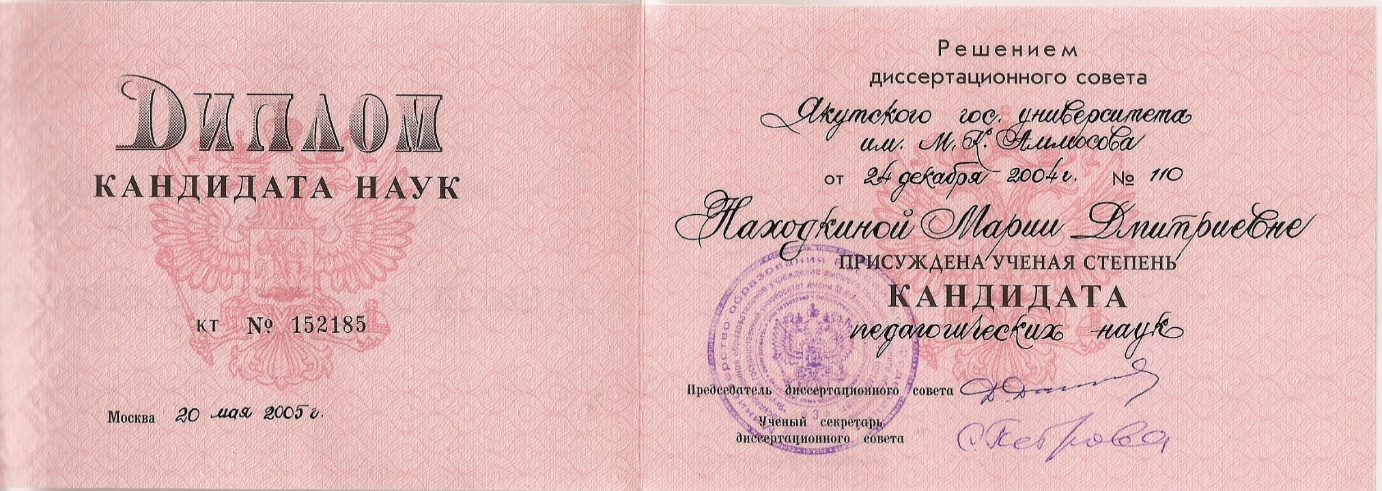
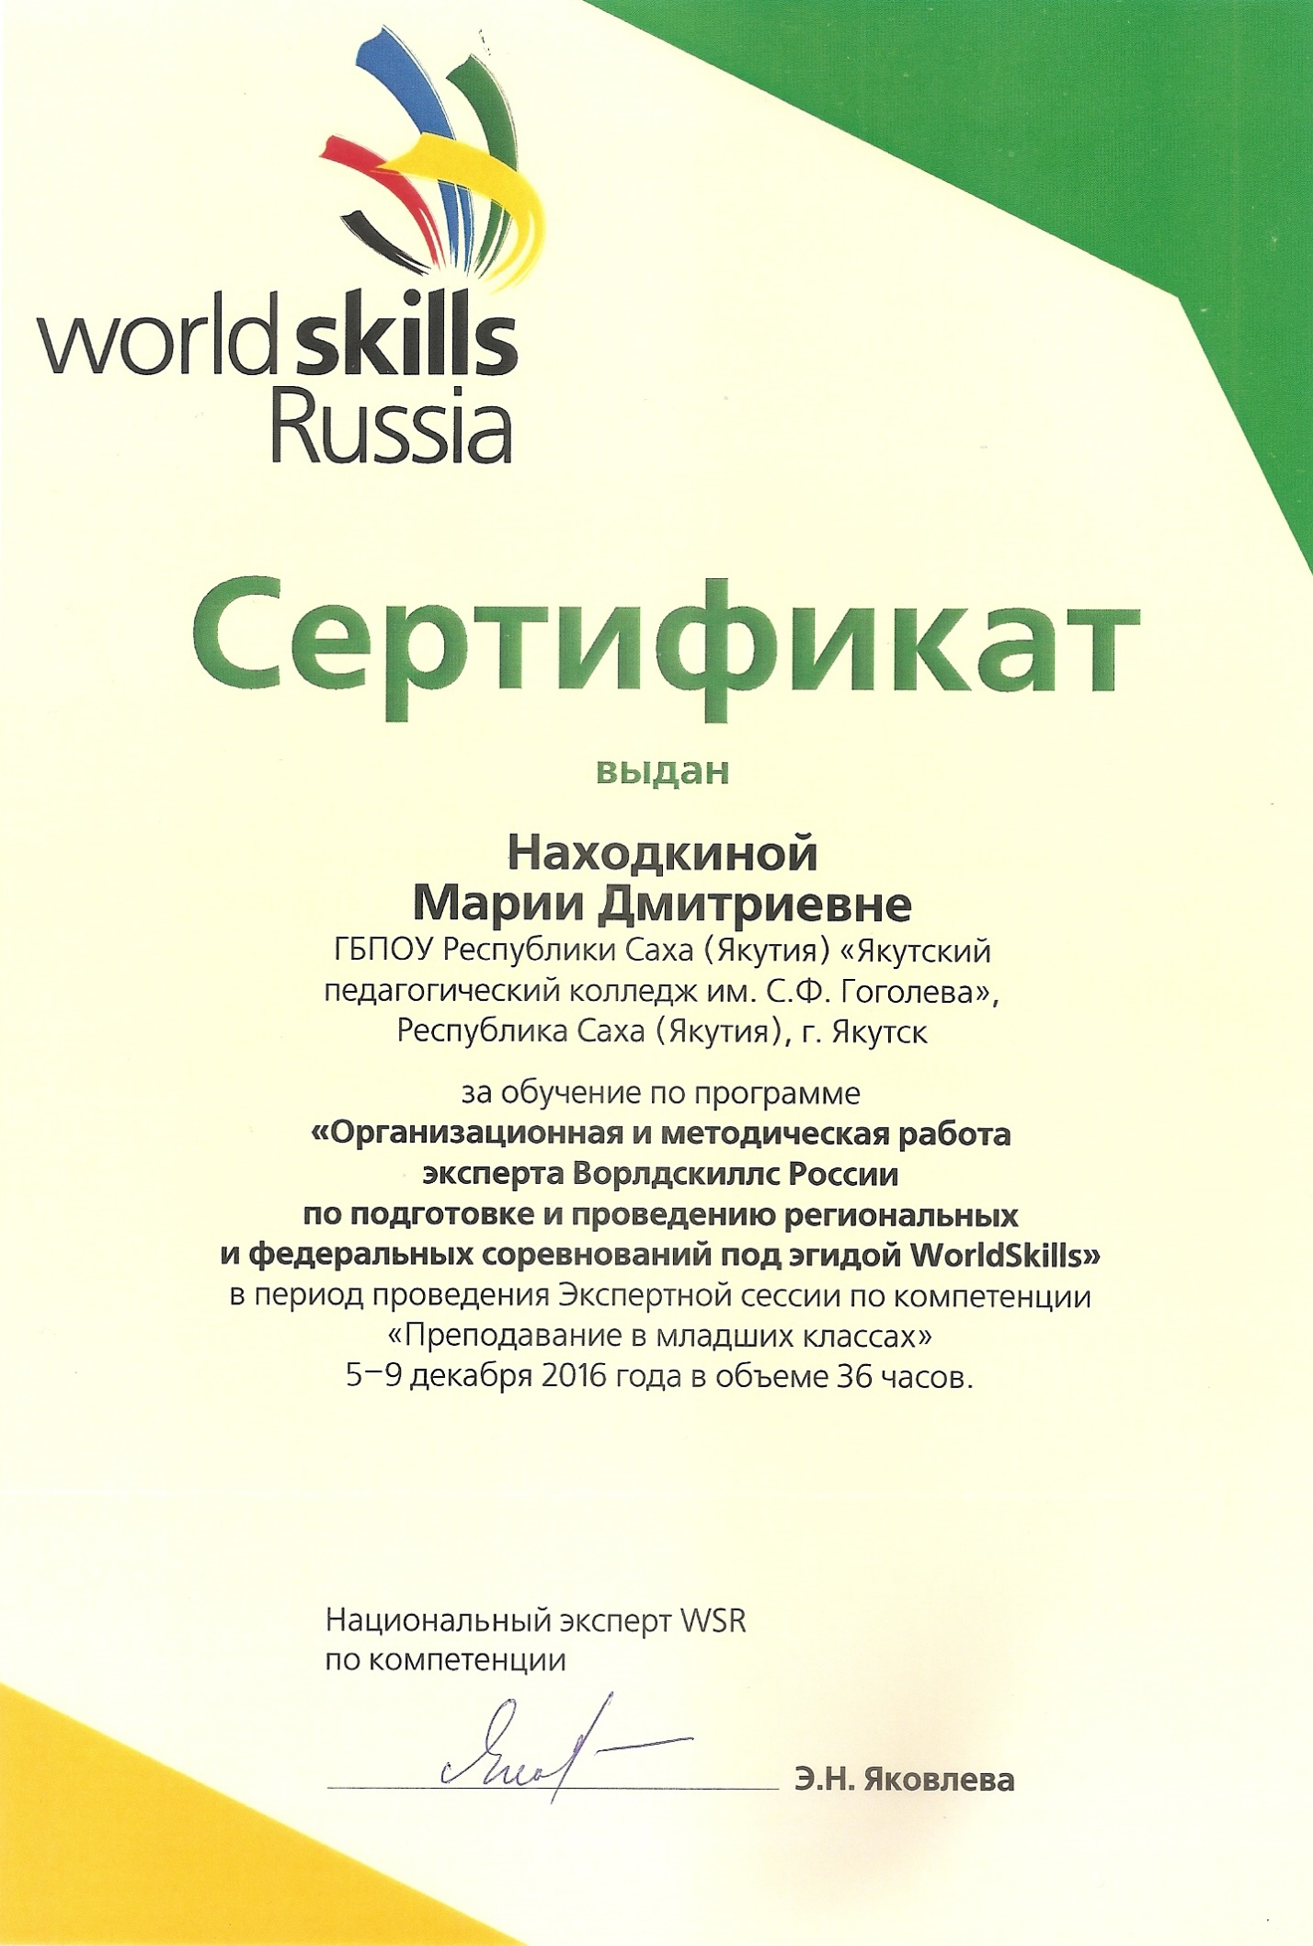

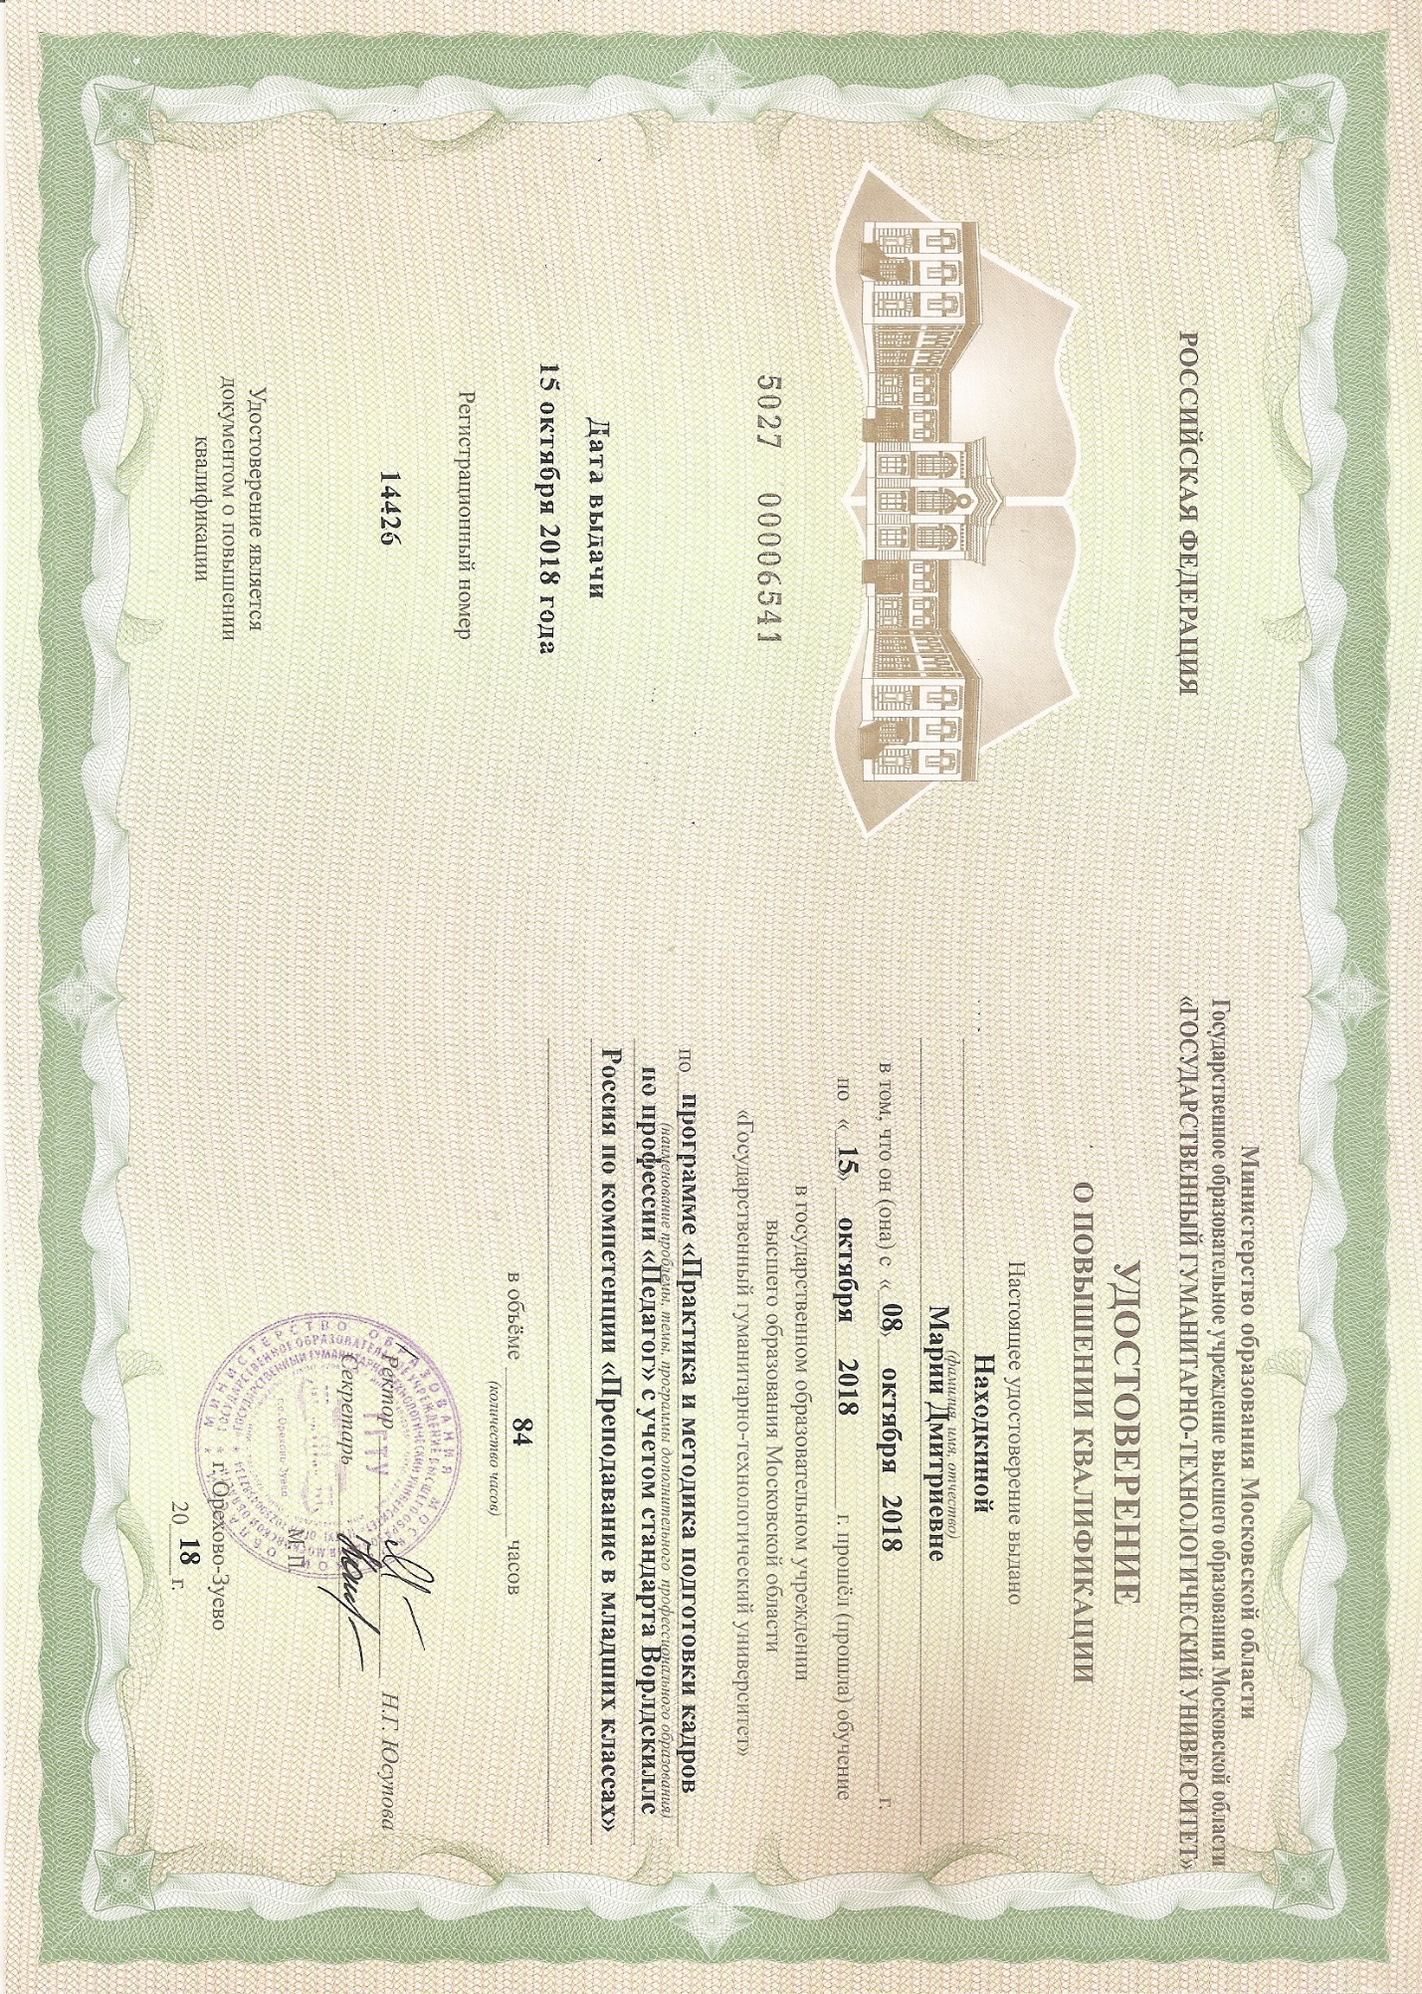

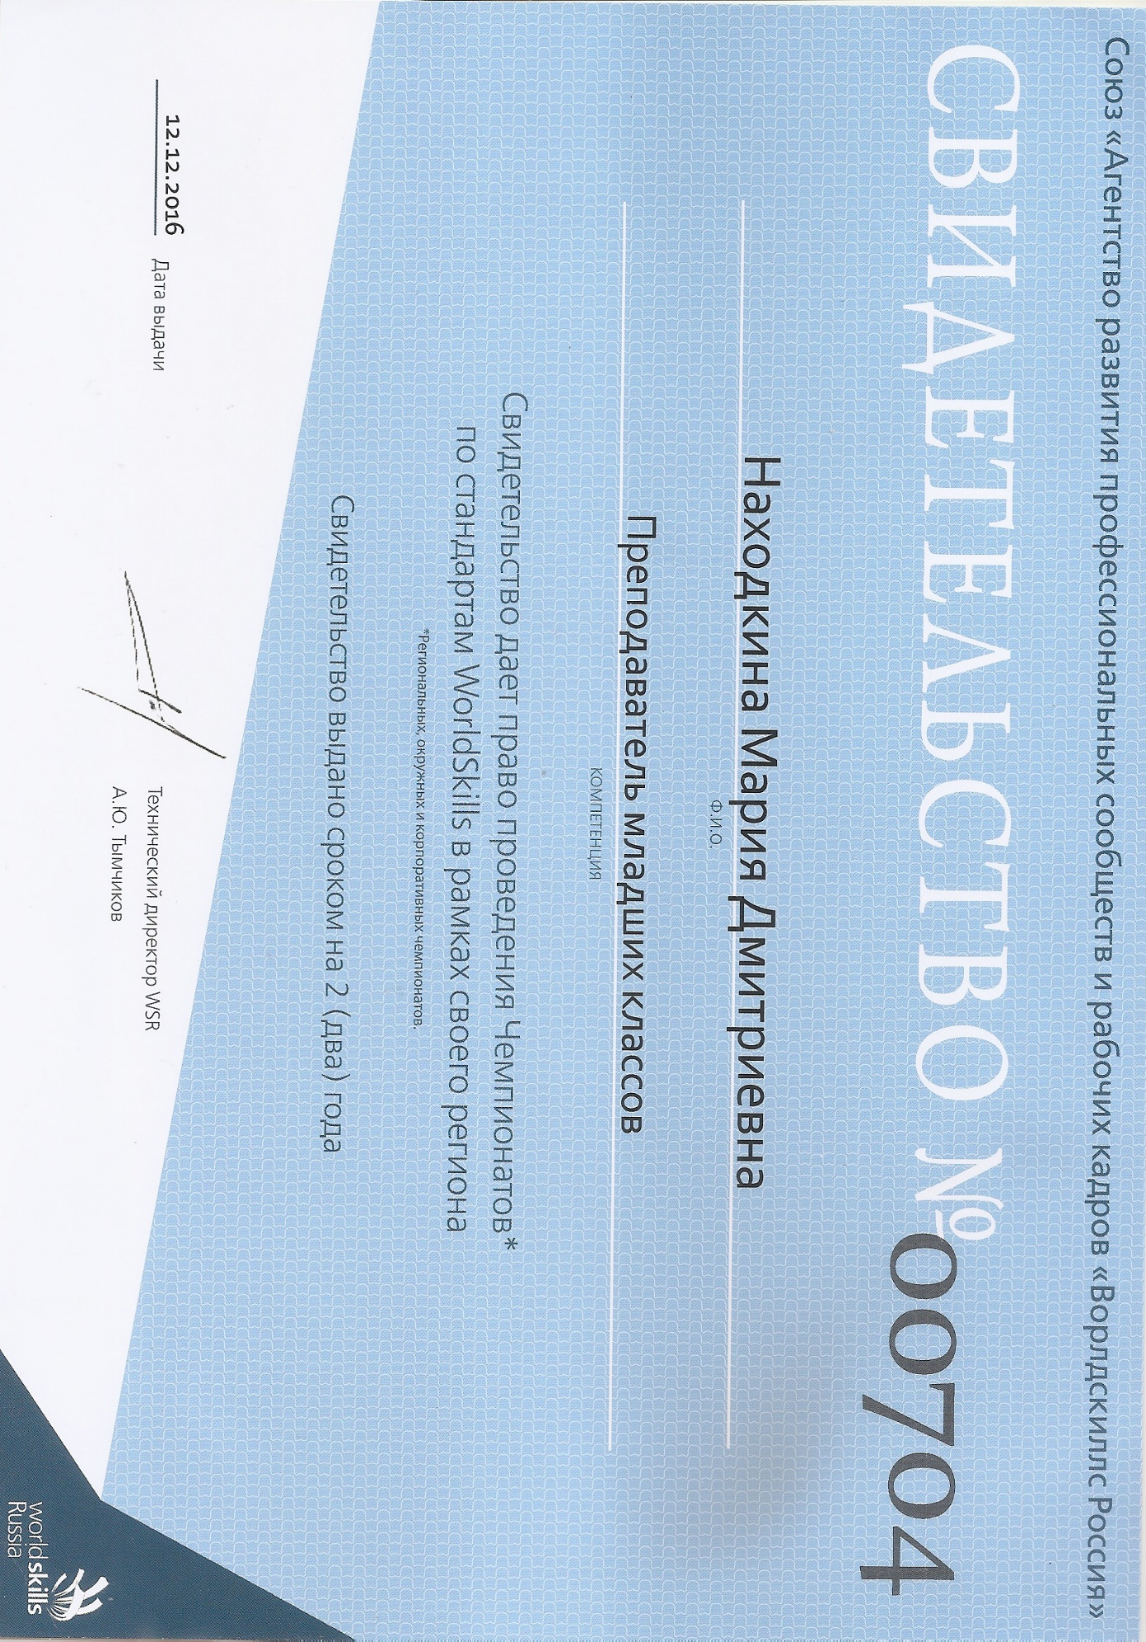

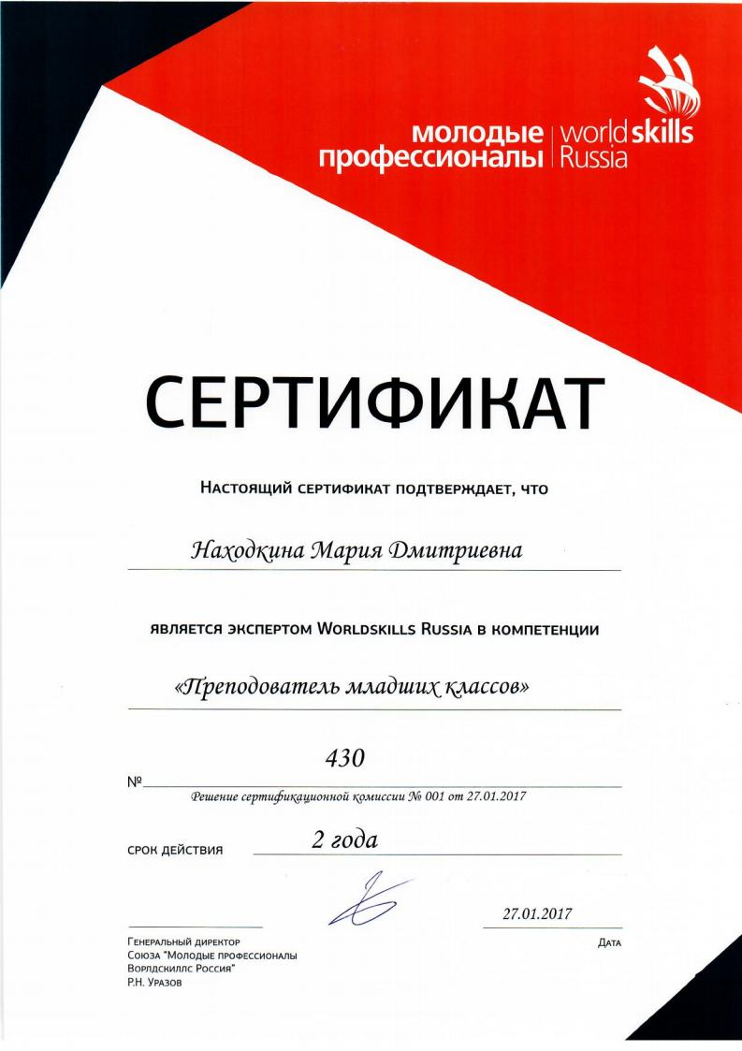

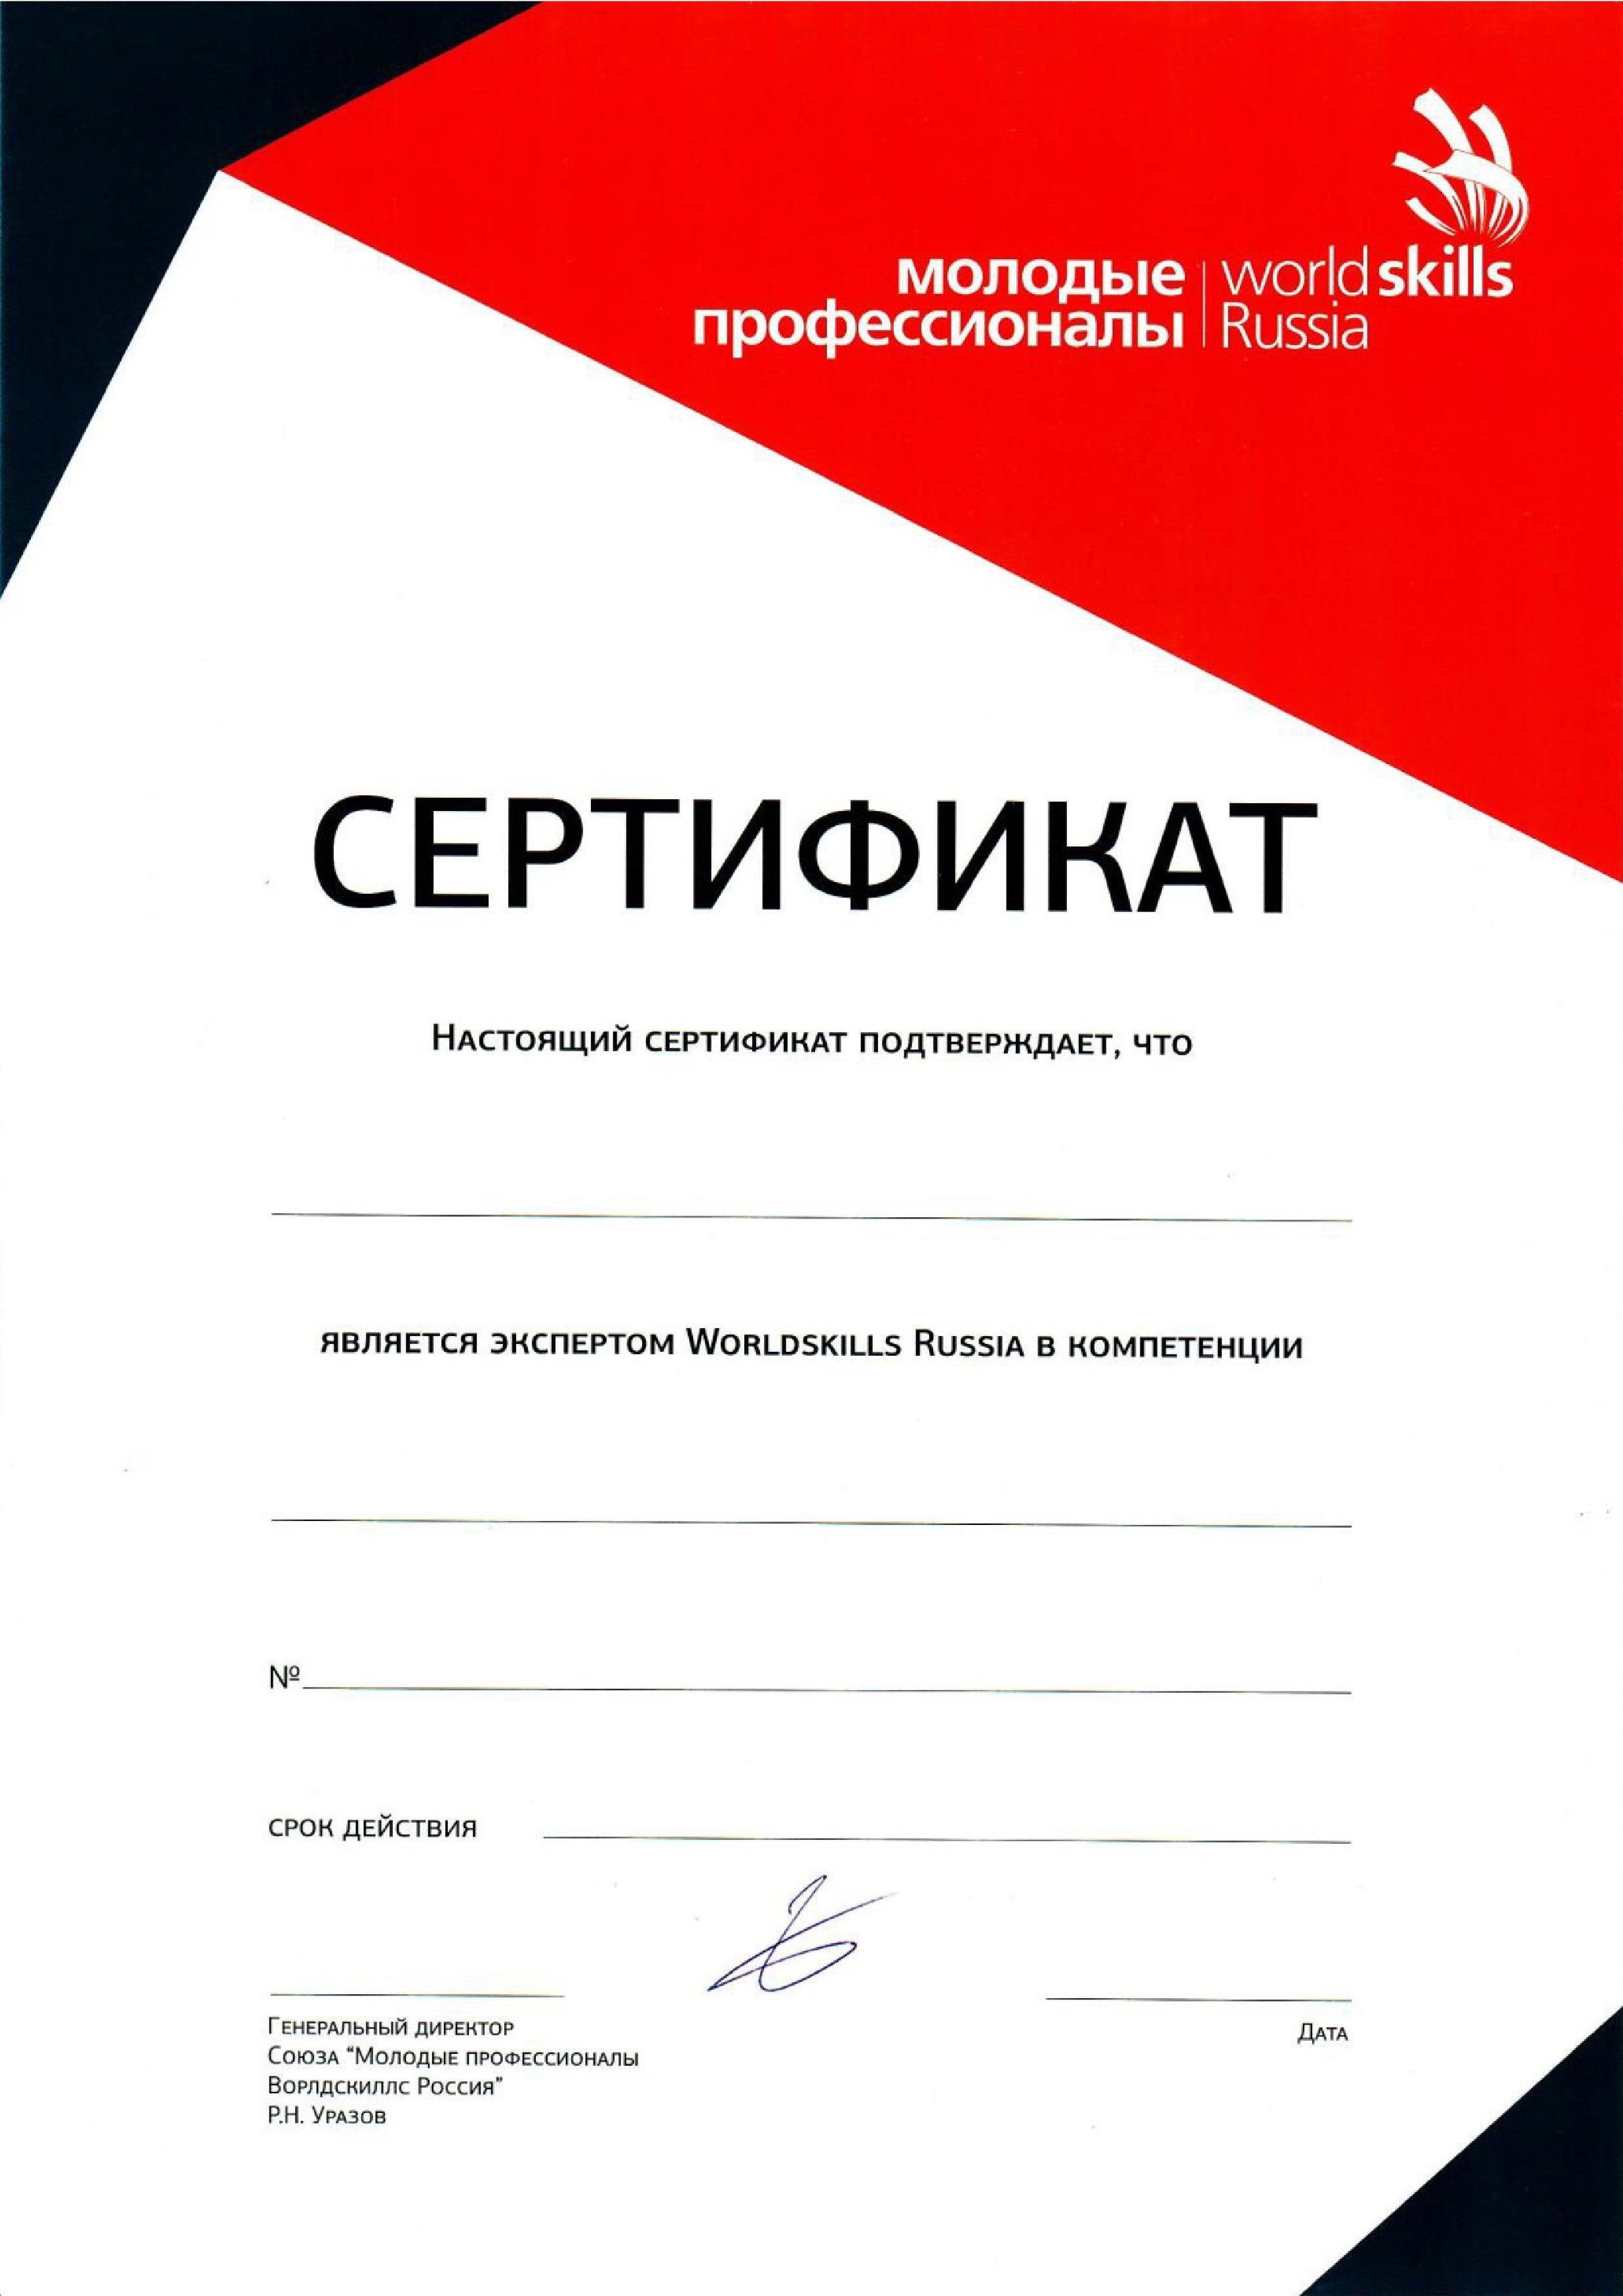

«
Преподавание в младших классах
»

года
2

Находкина Мари
я

Дмитриевна

1
548

01
.
0
3
.201
9

На основании
Приказа №01.03
.2019
-
2

от
01
.0
3
.201
9

г.

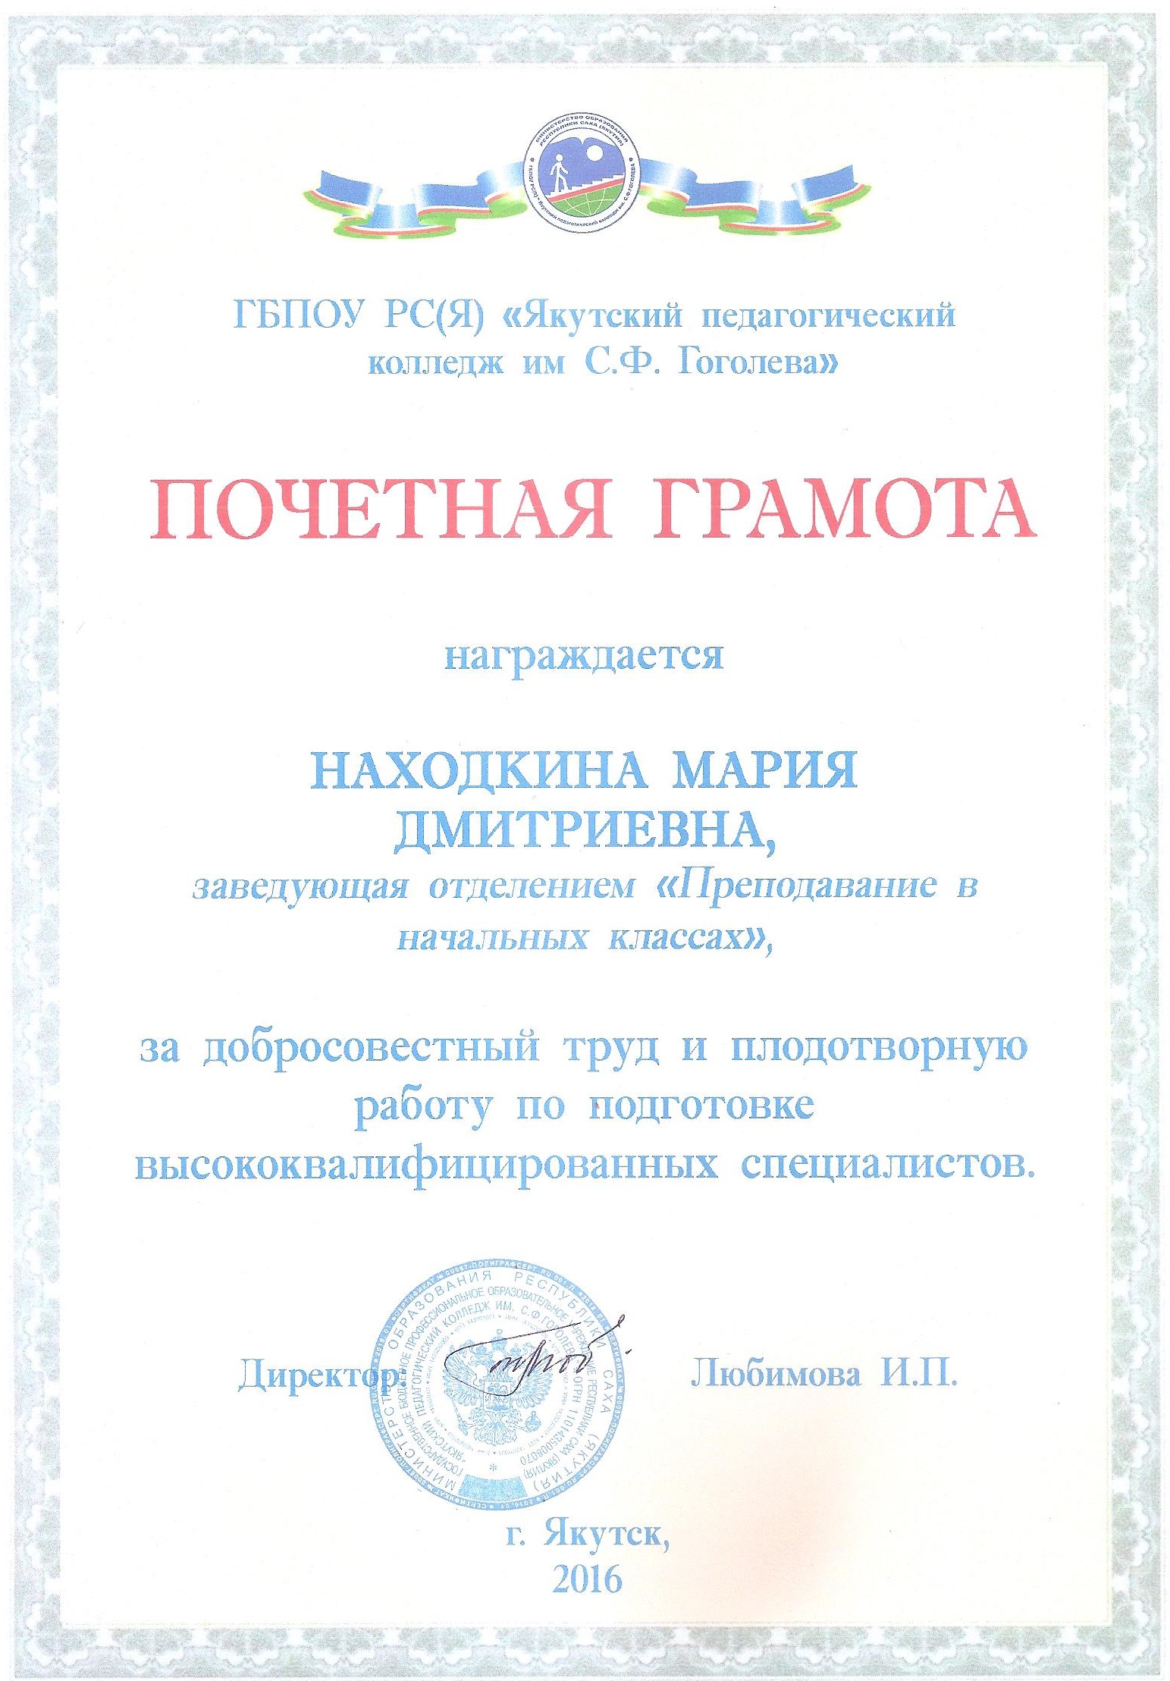

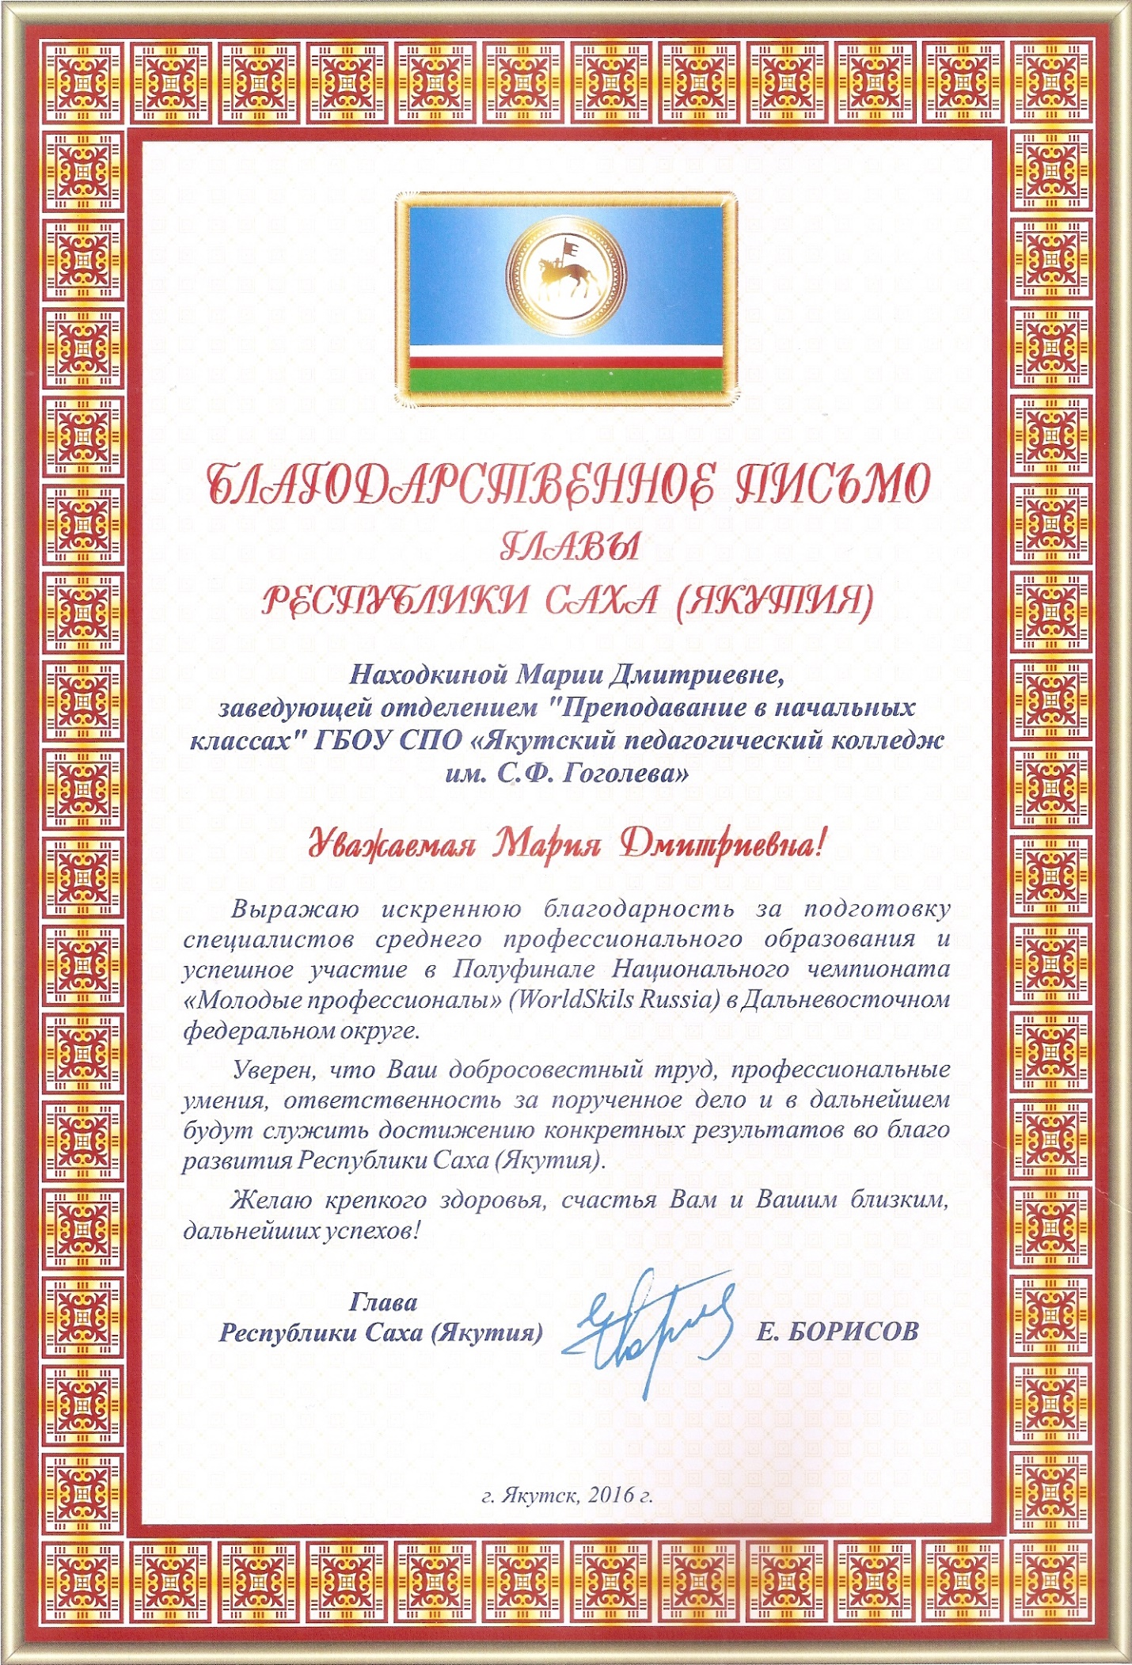

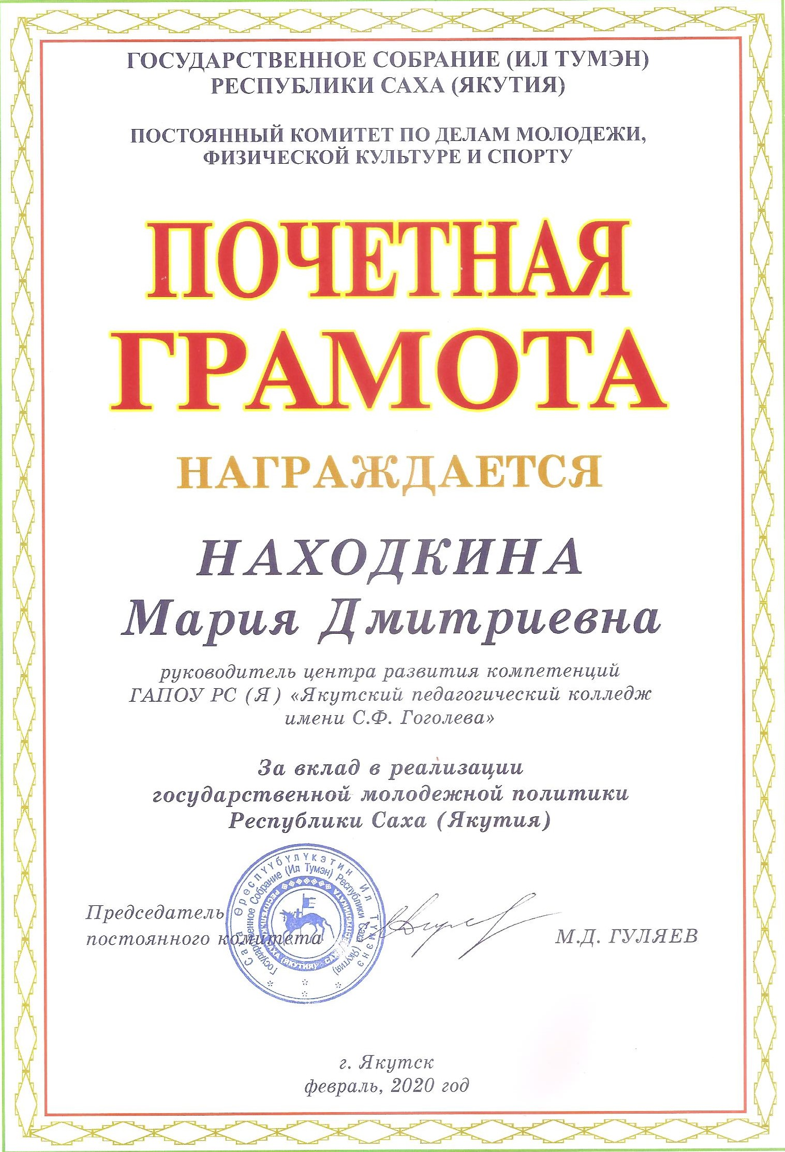

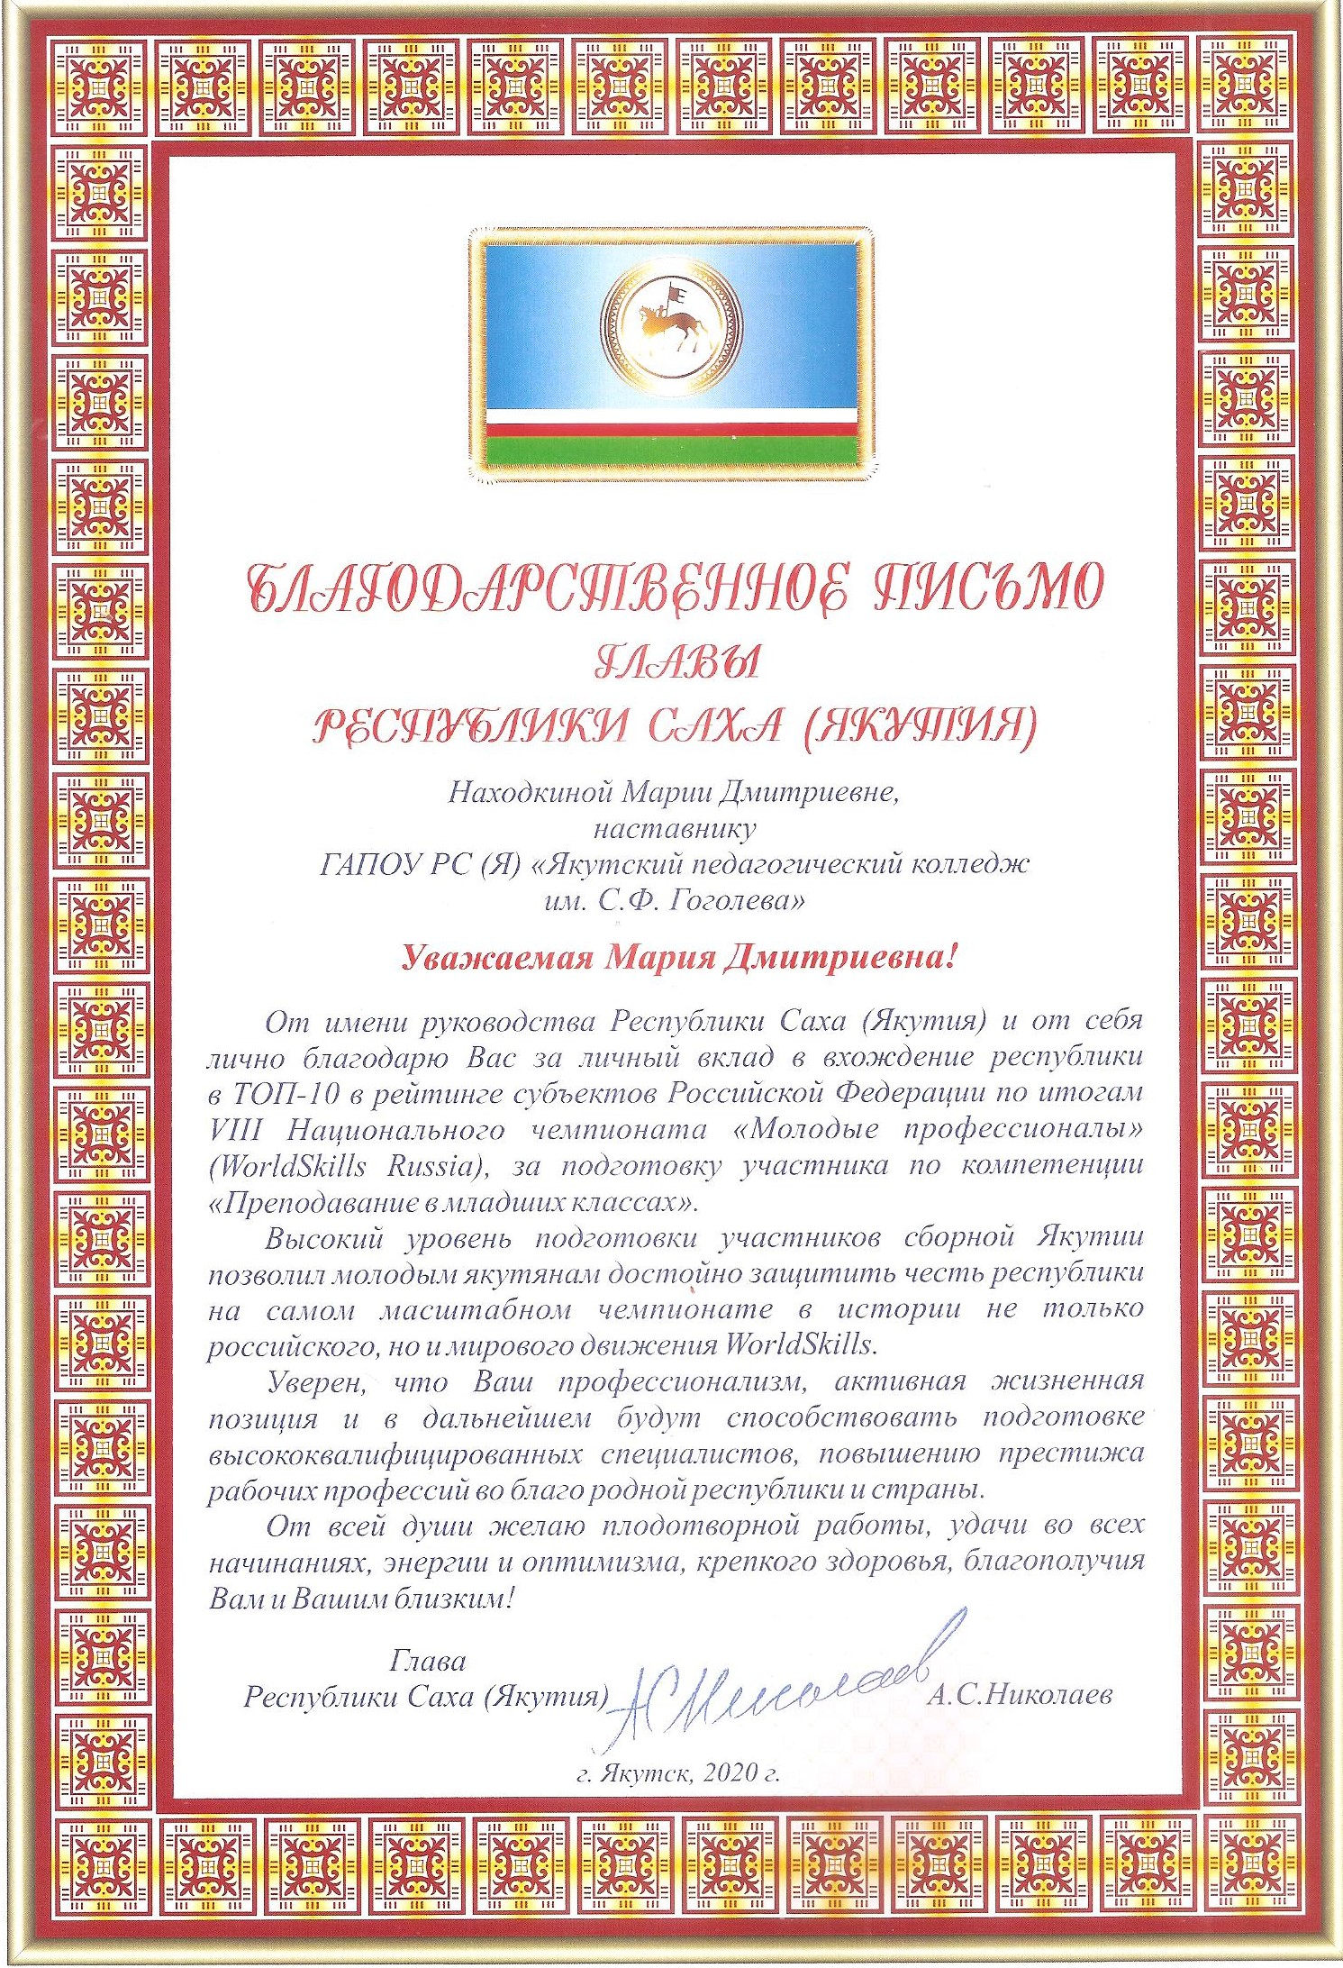

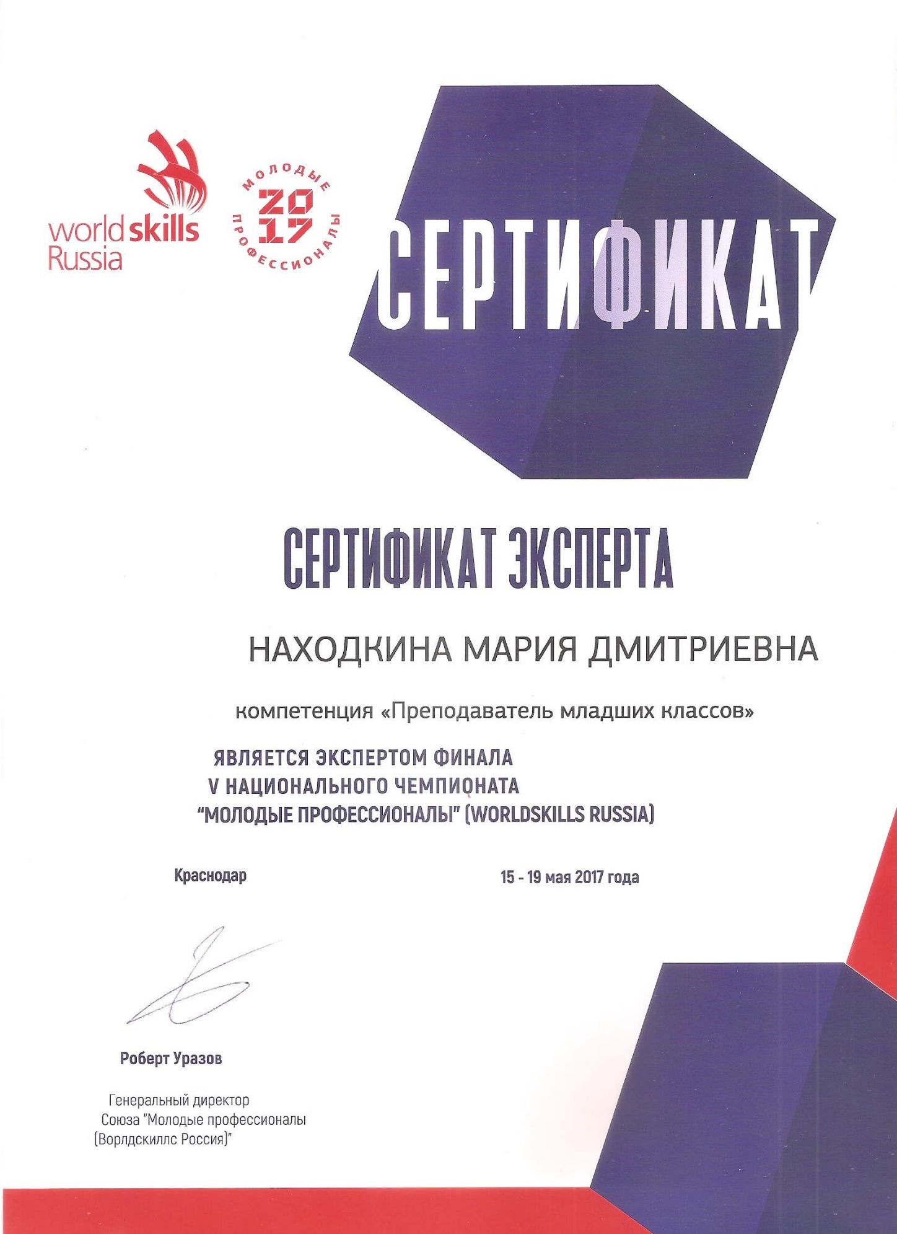

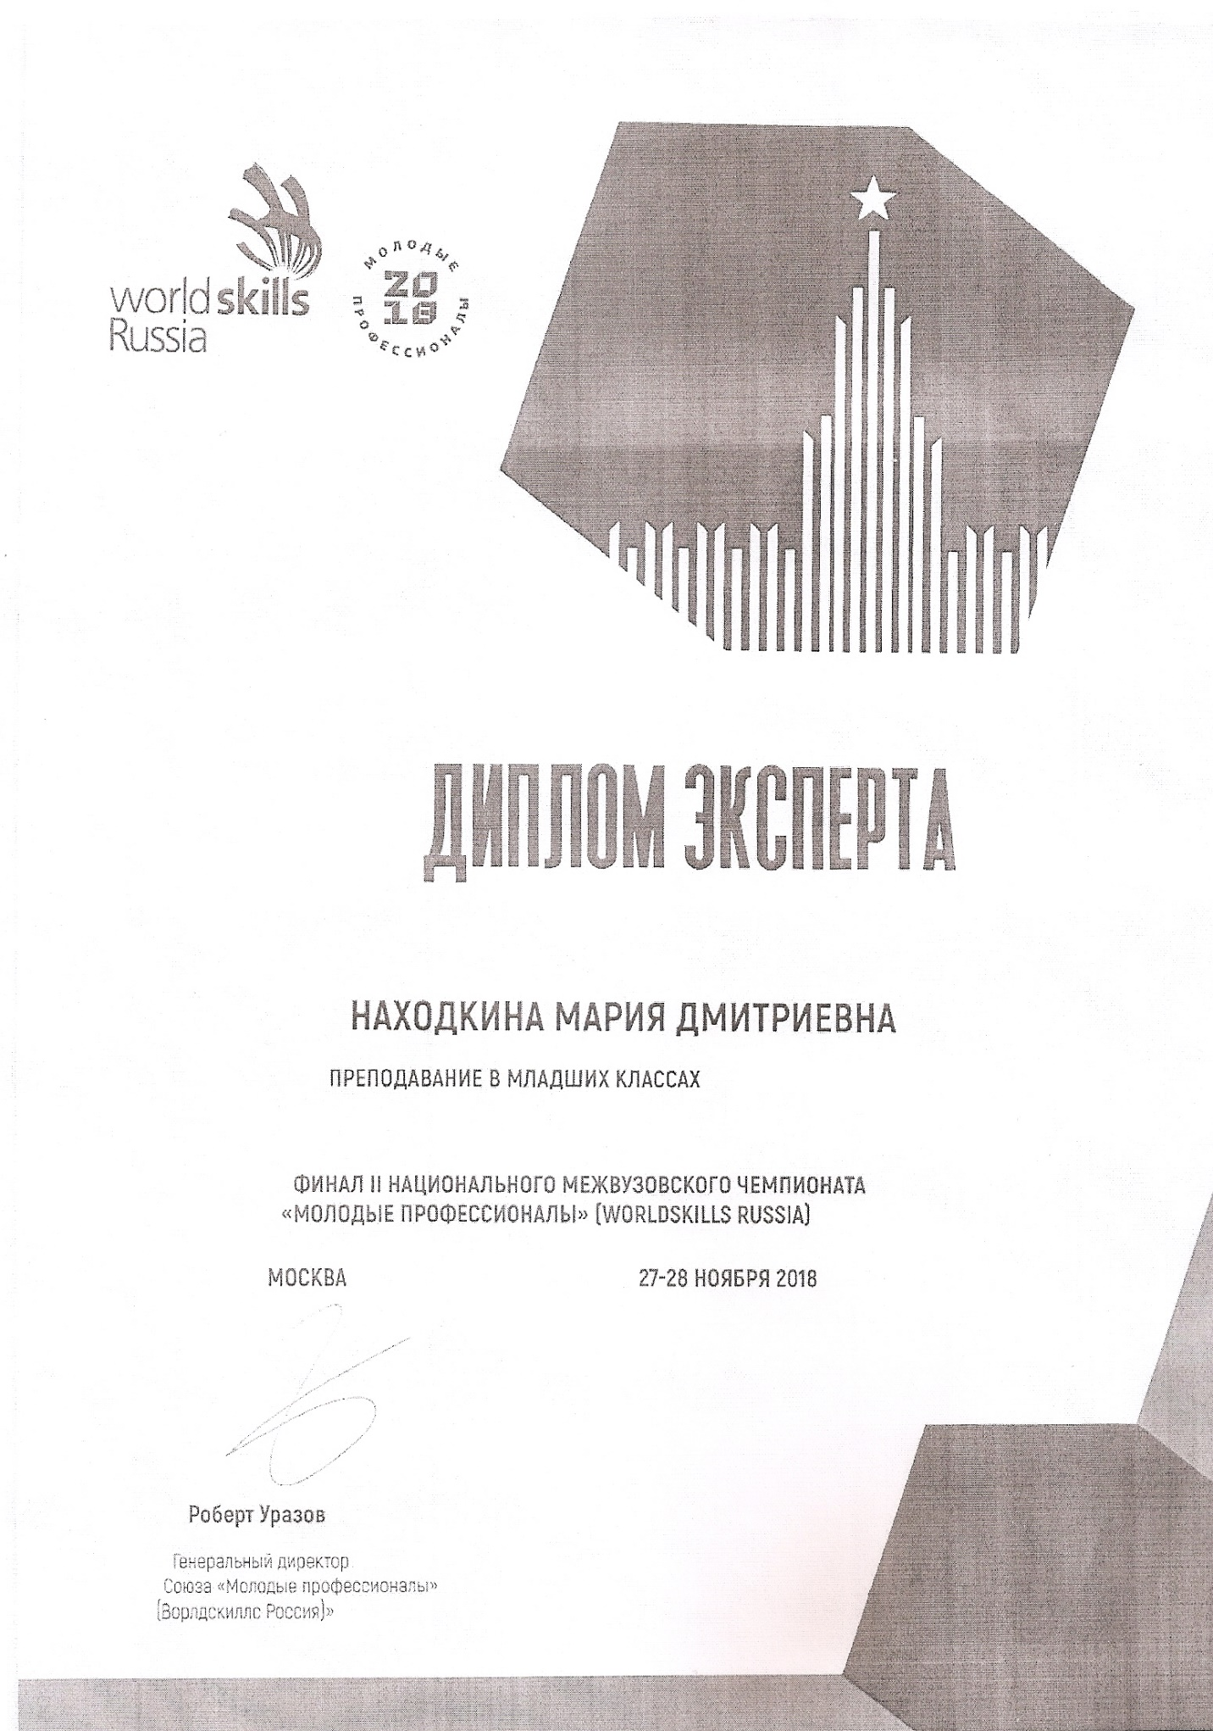
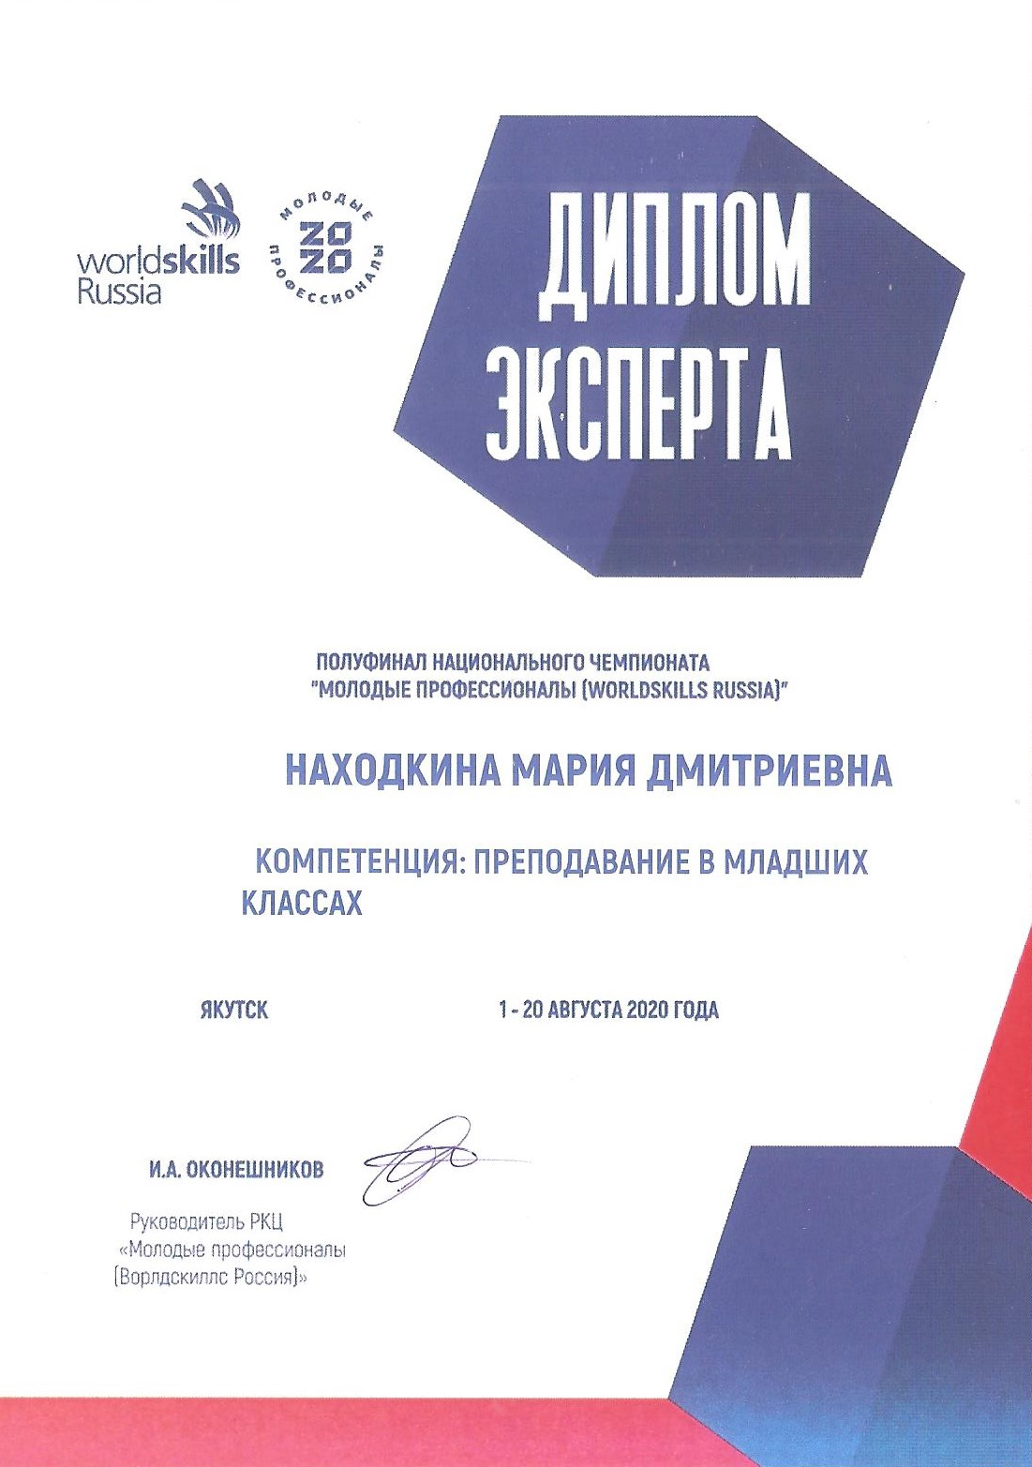
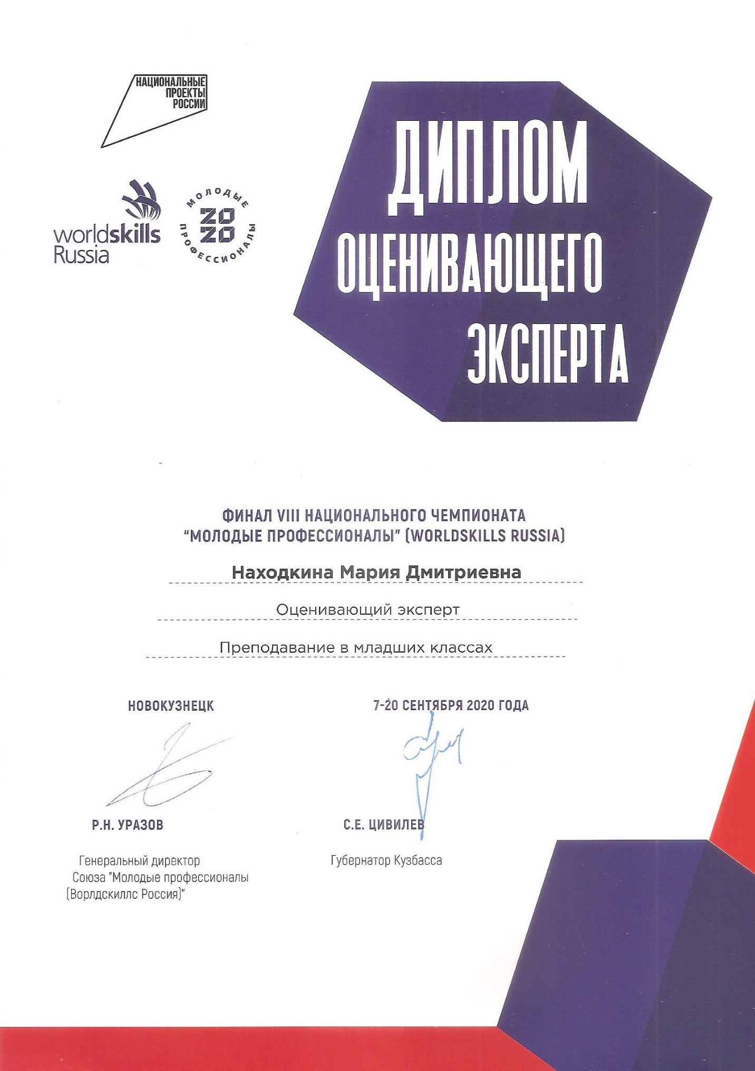

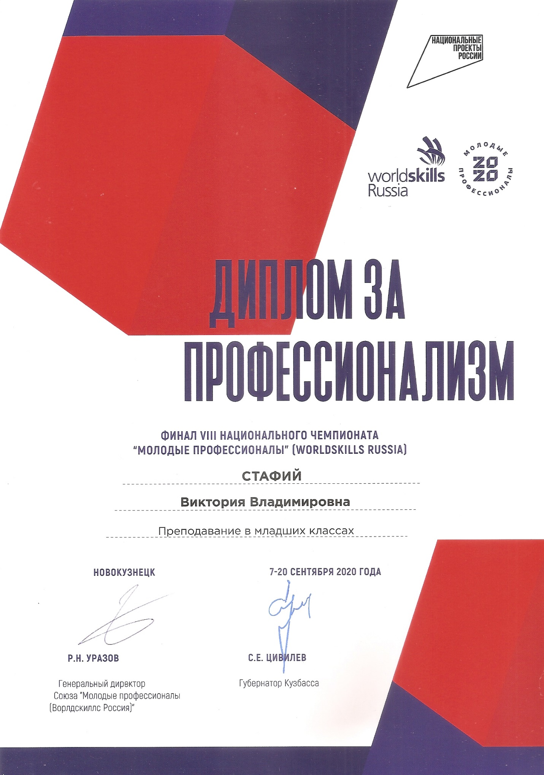
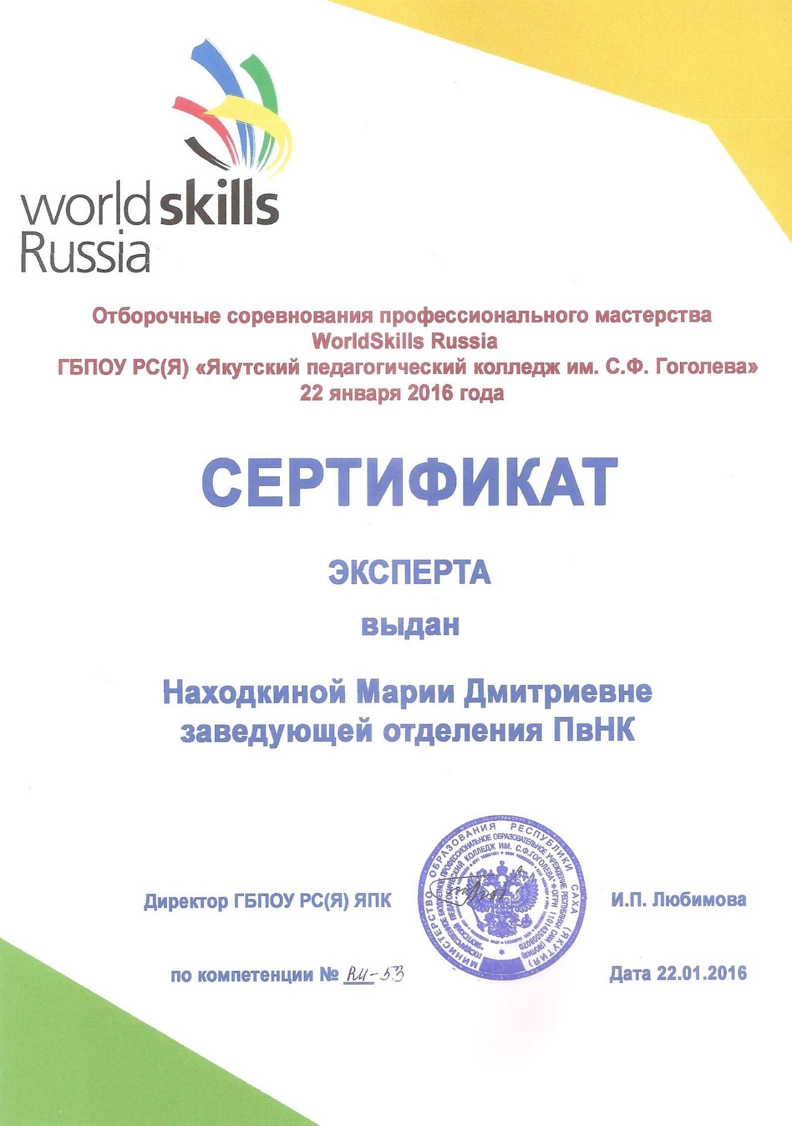

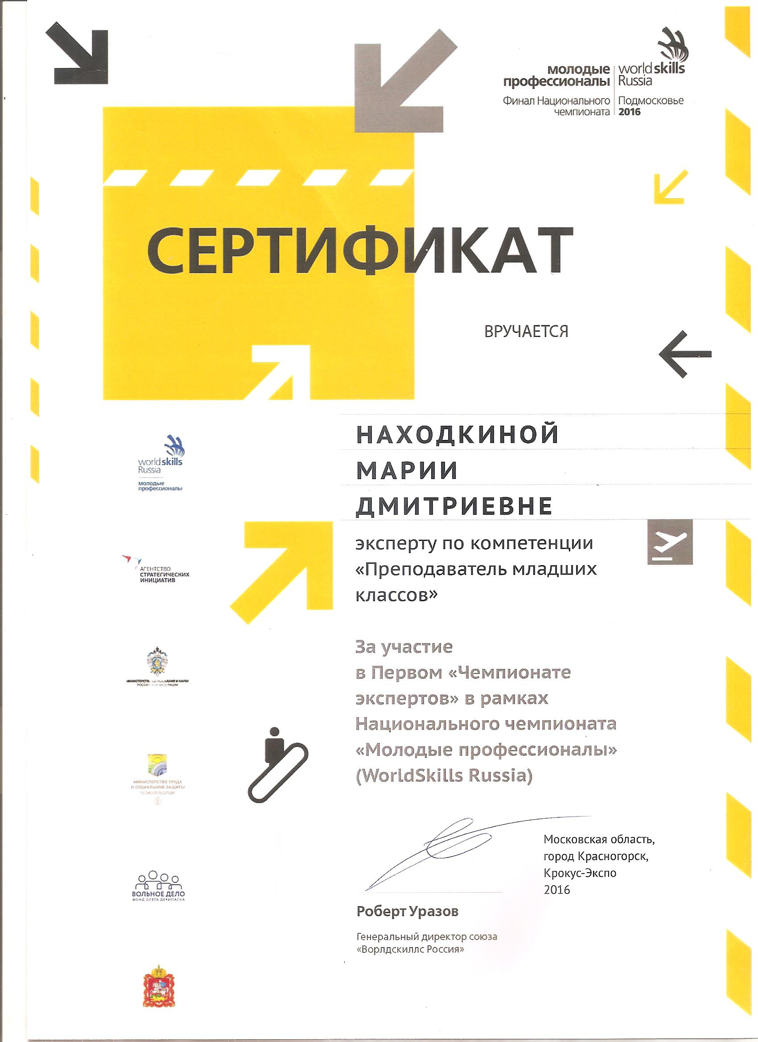

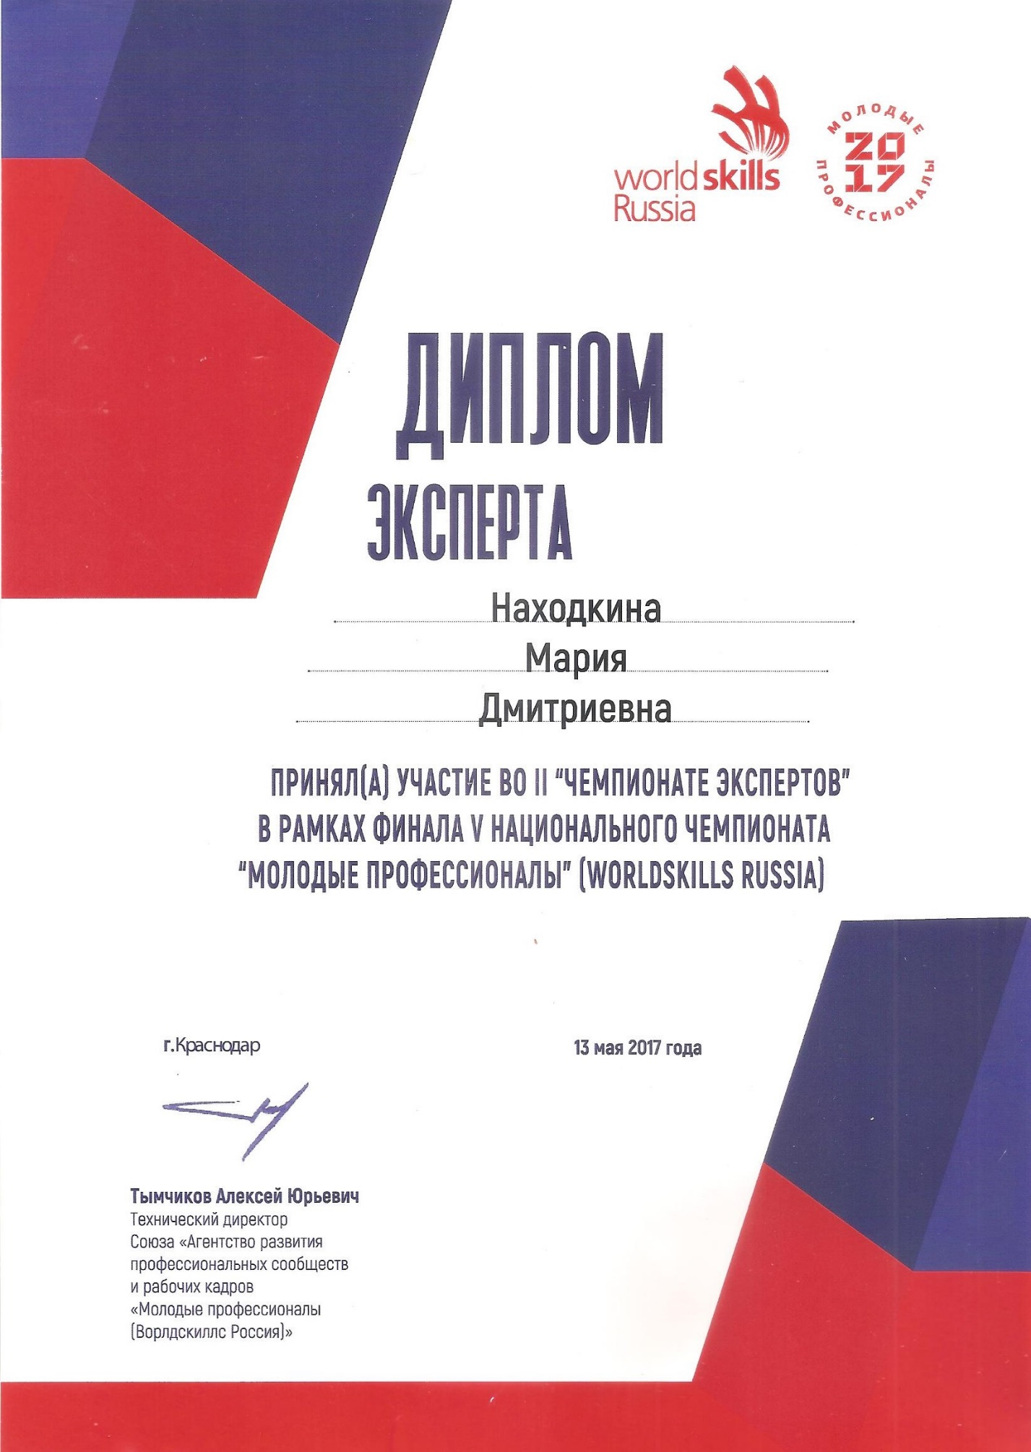

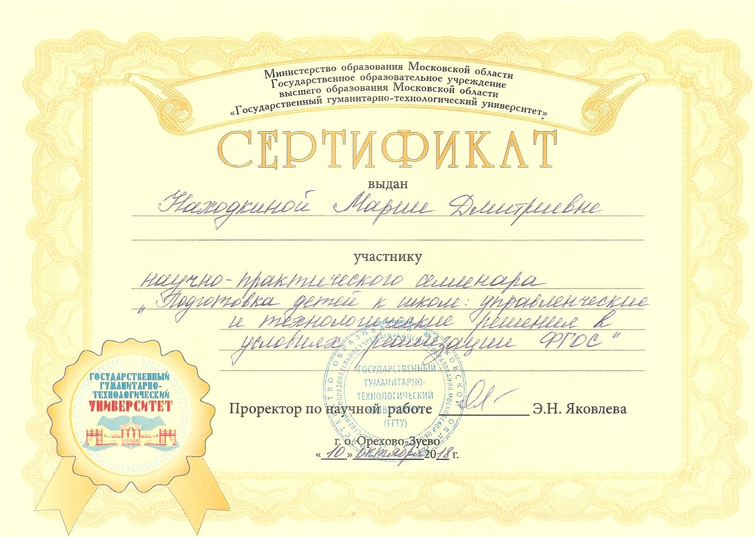

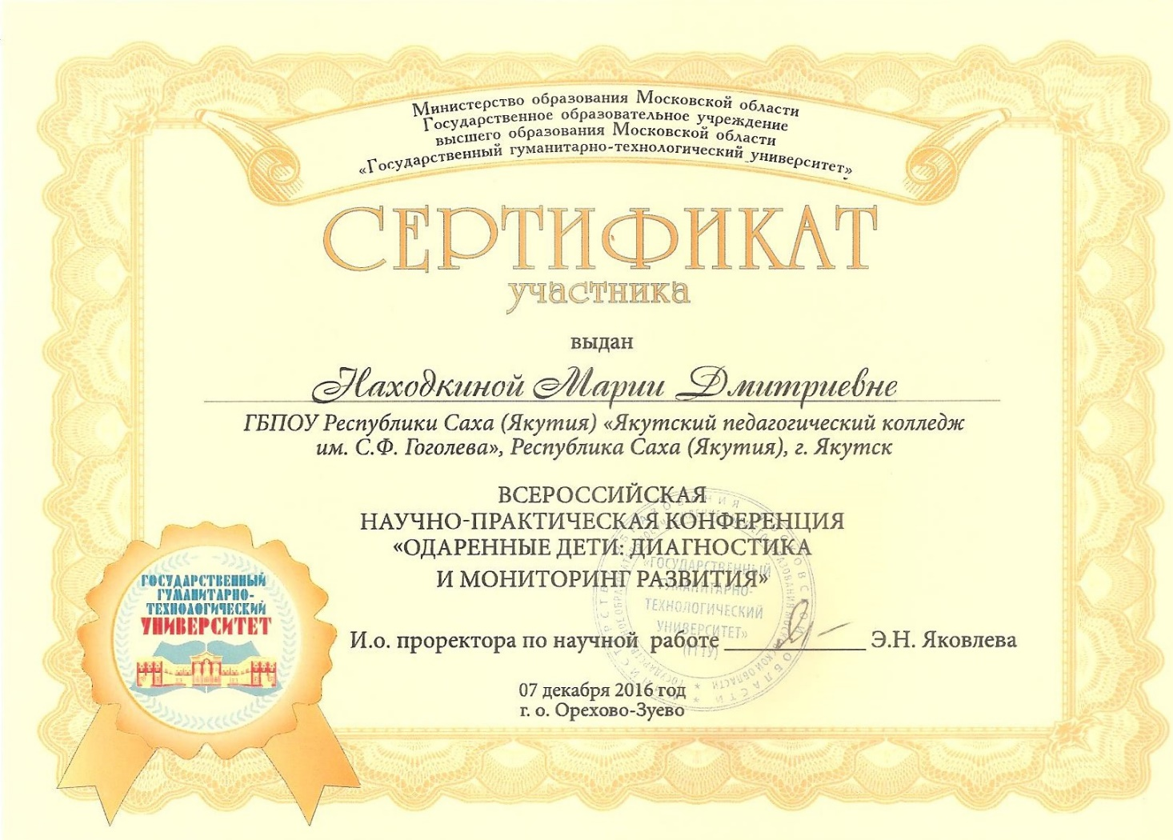

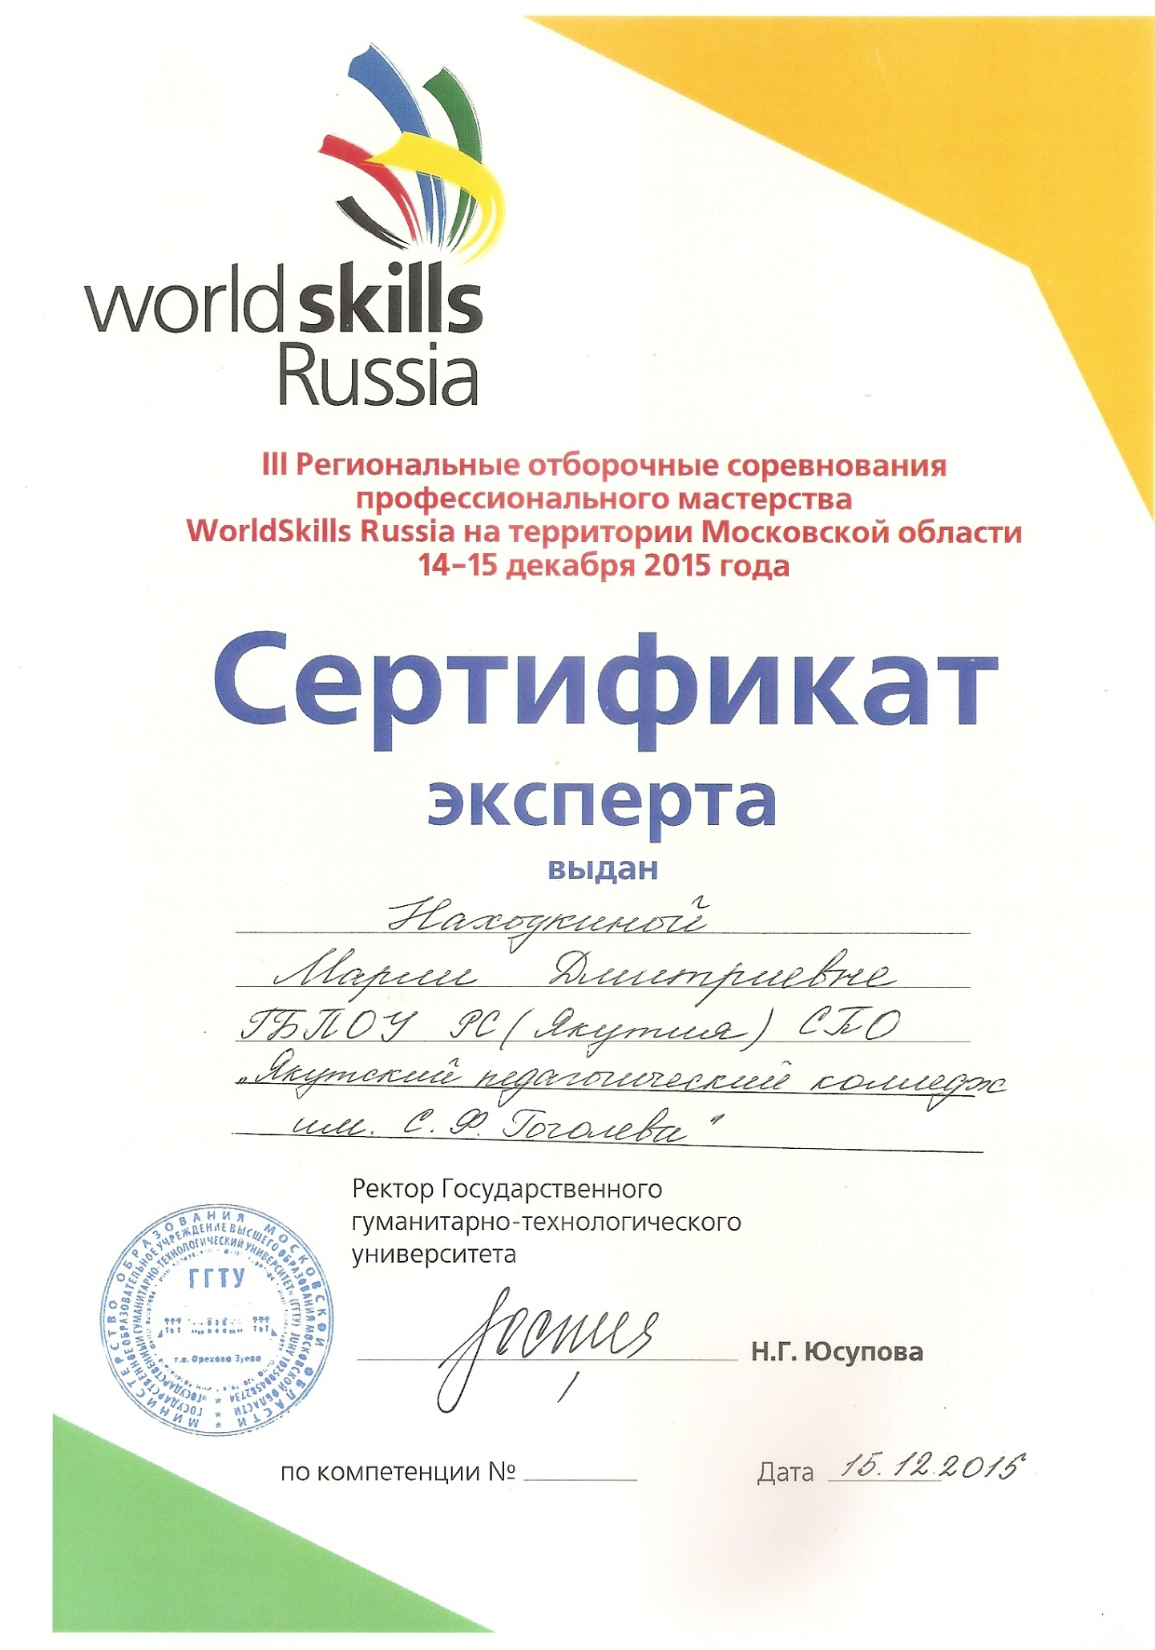

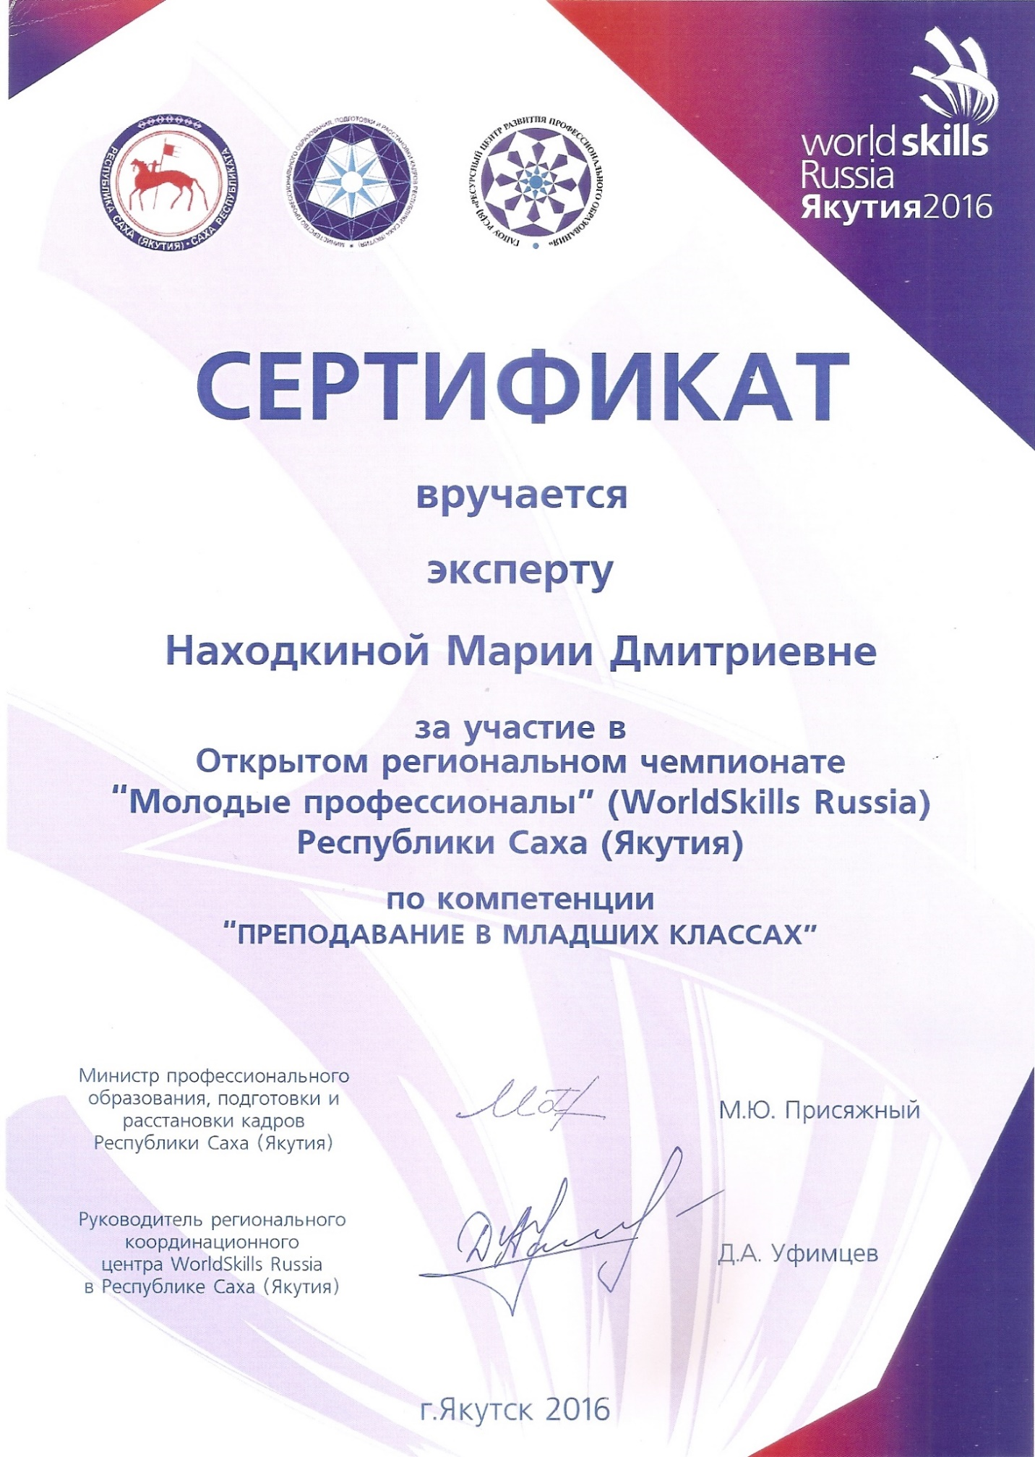

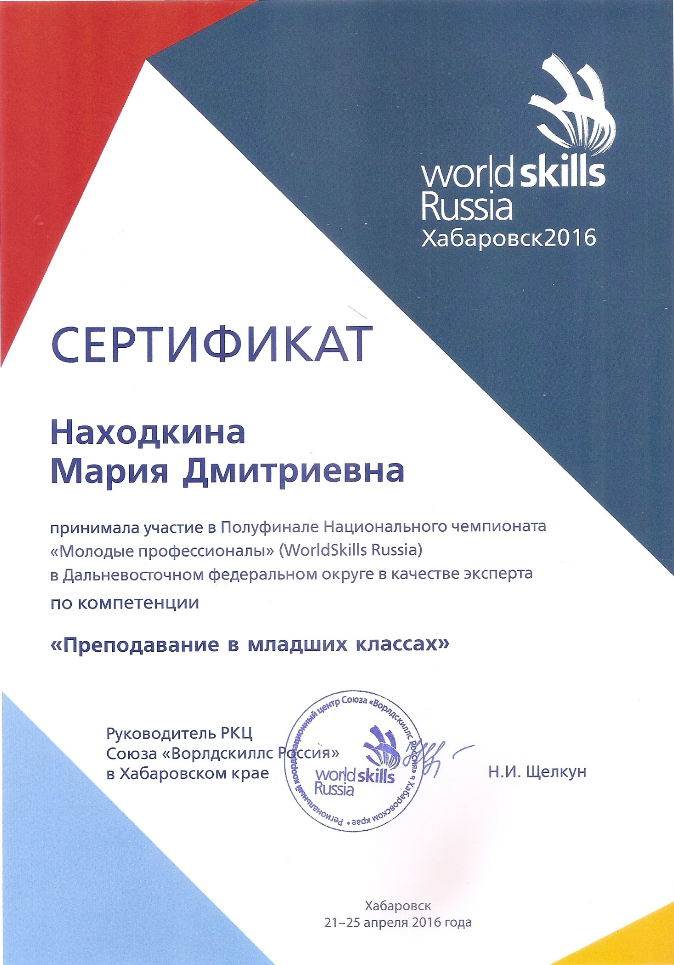

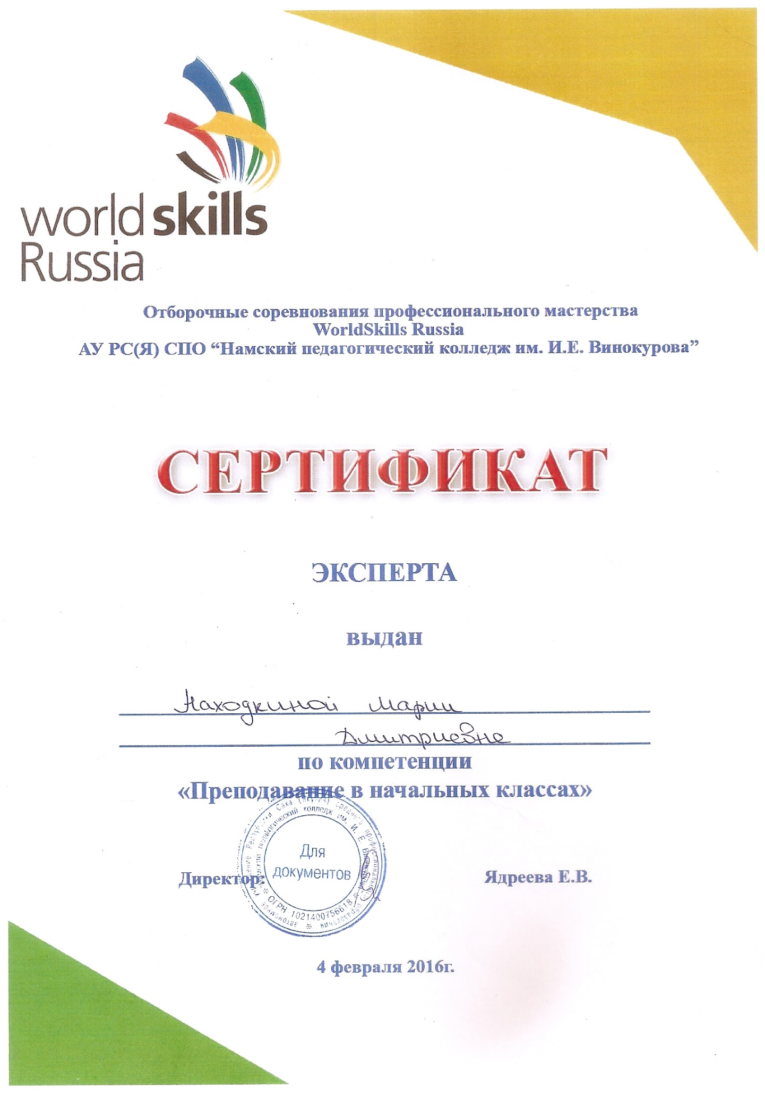
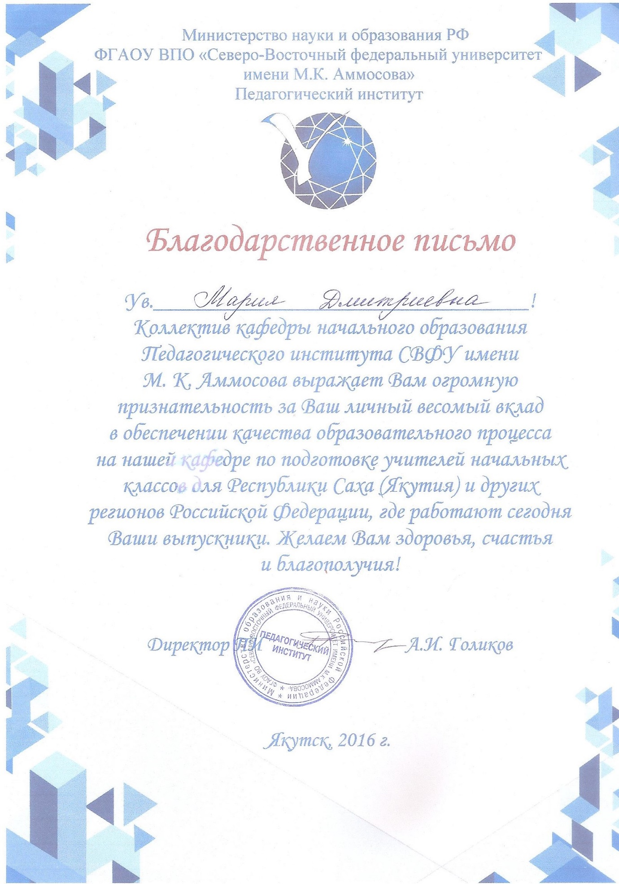

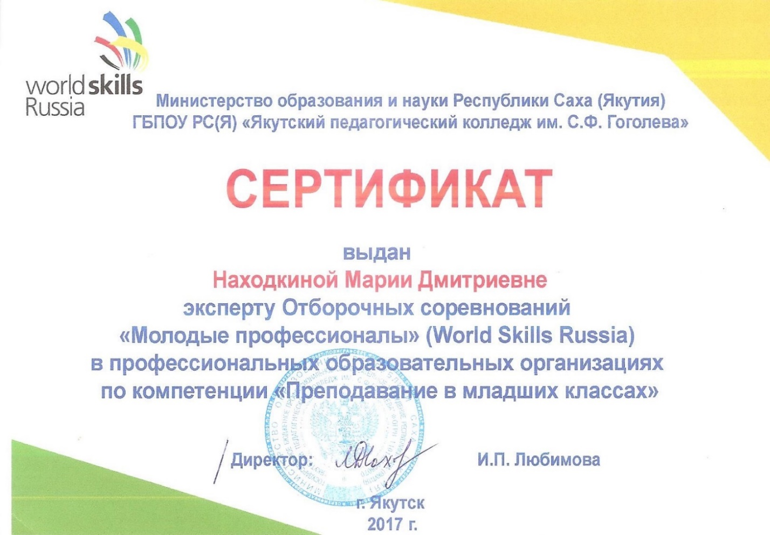
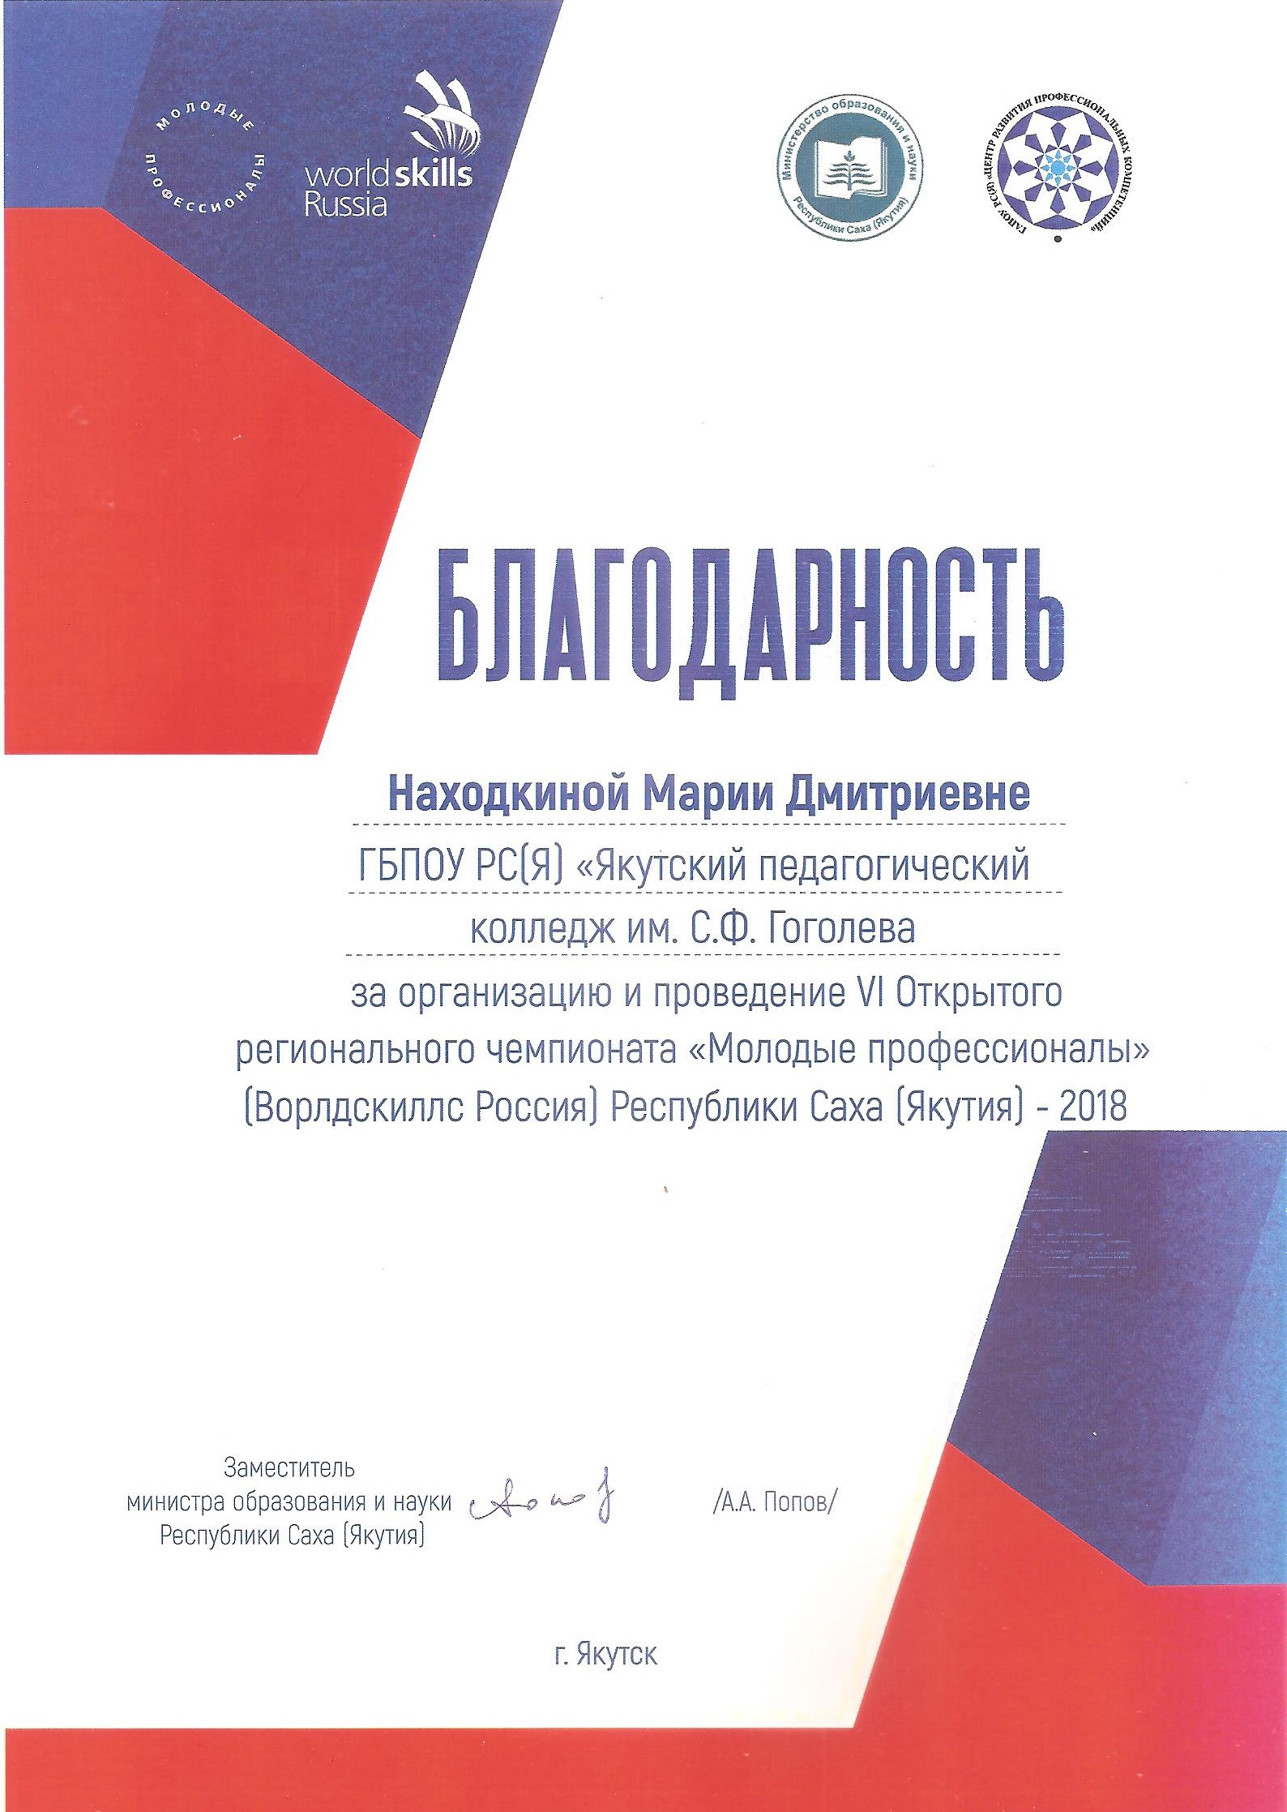

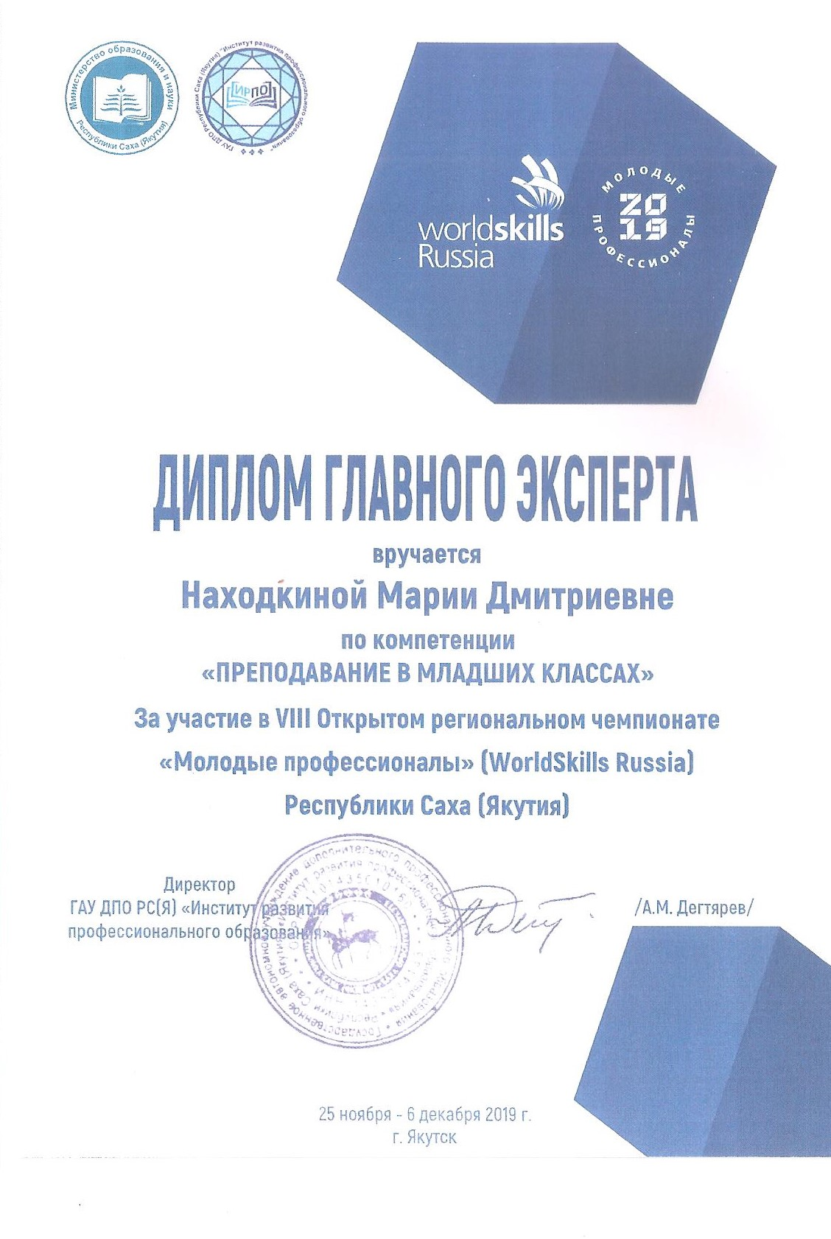
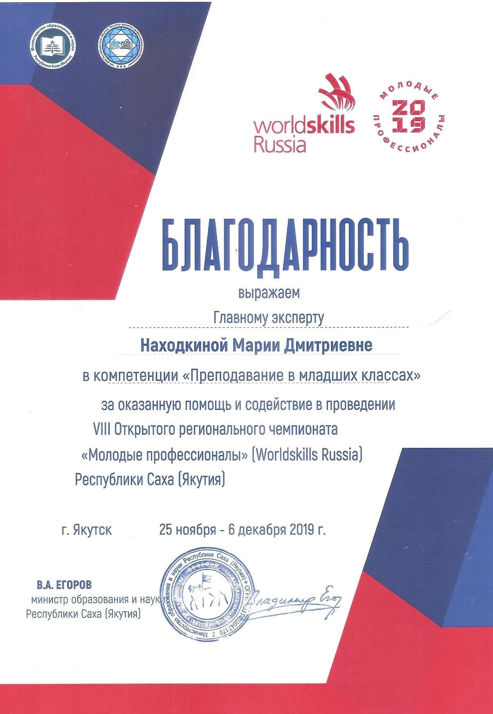

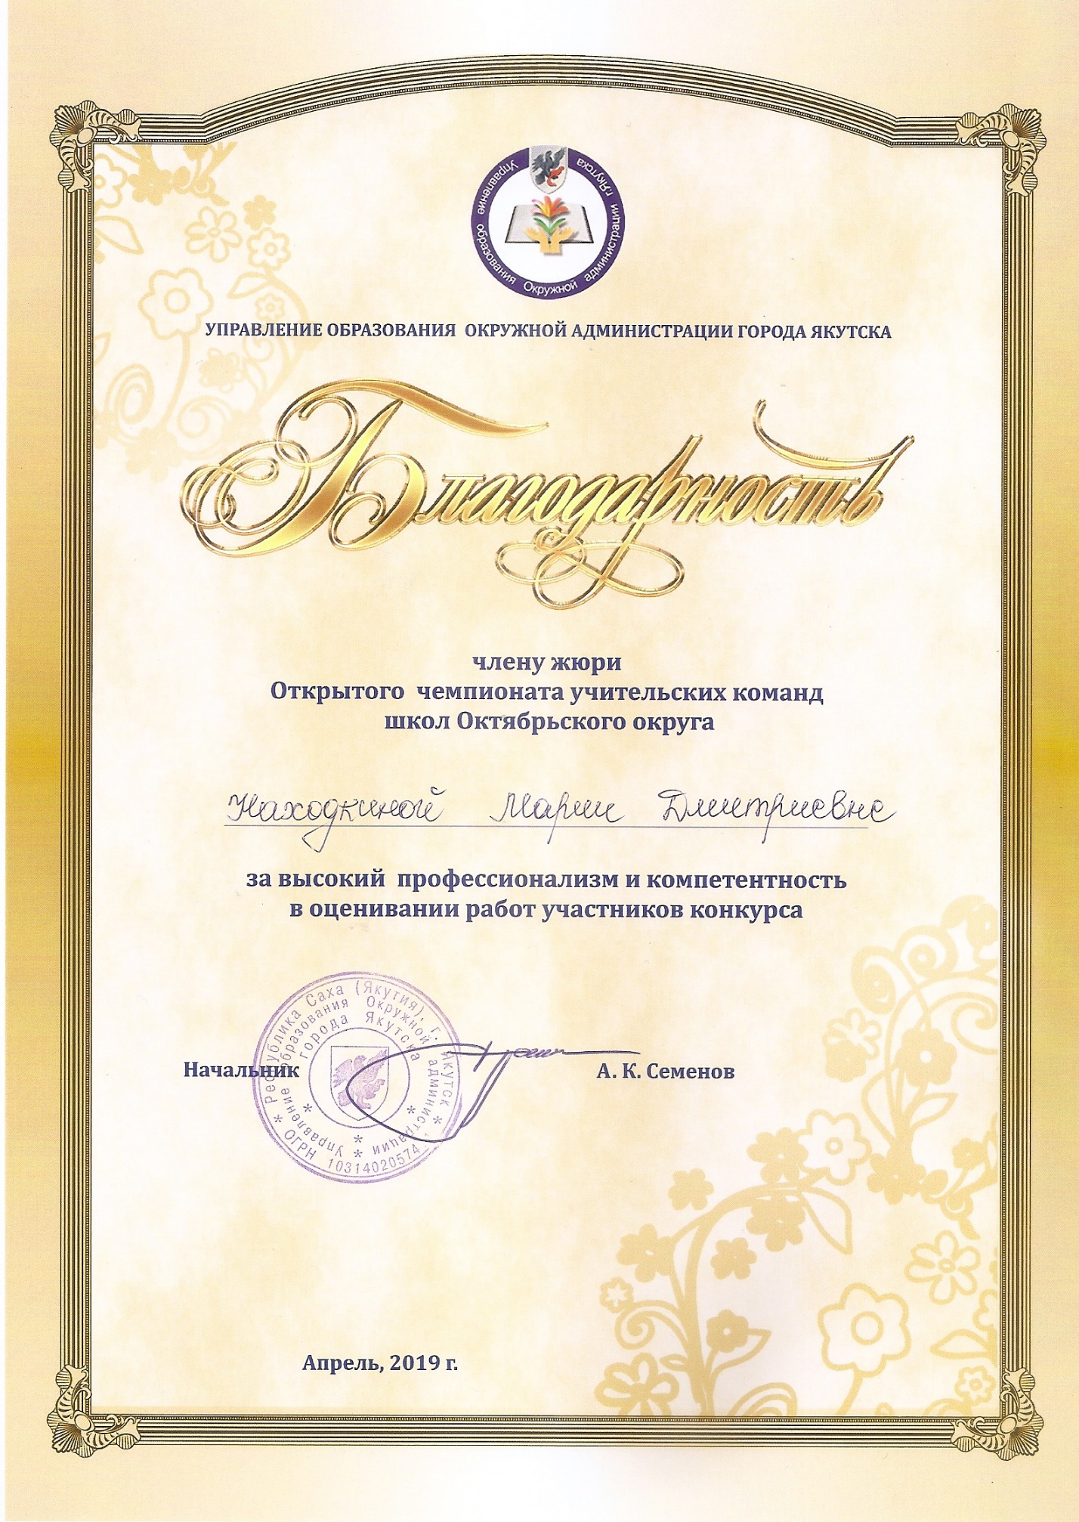

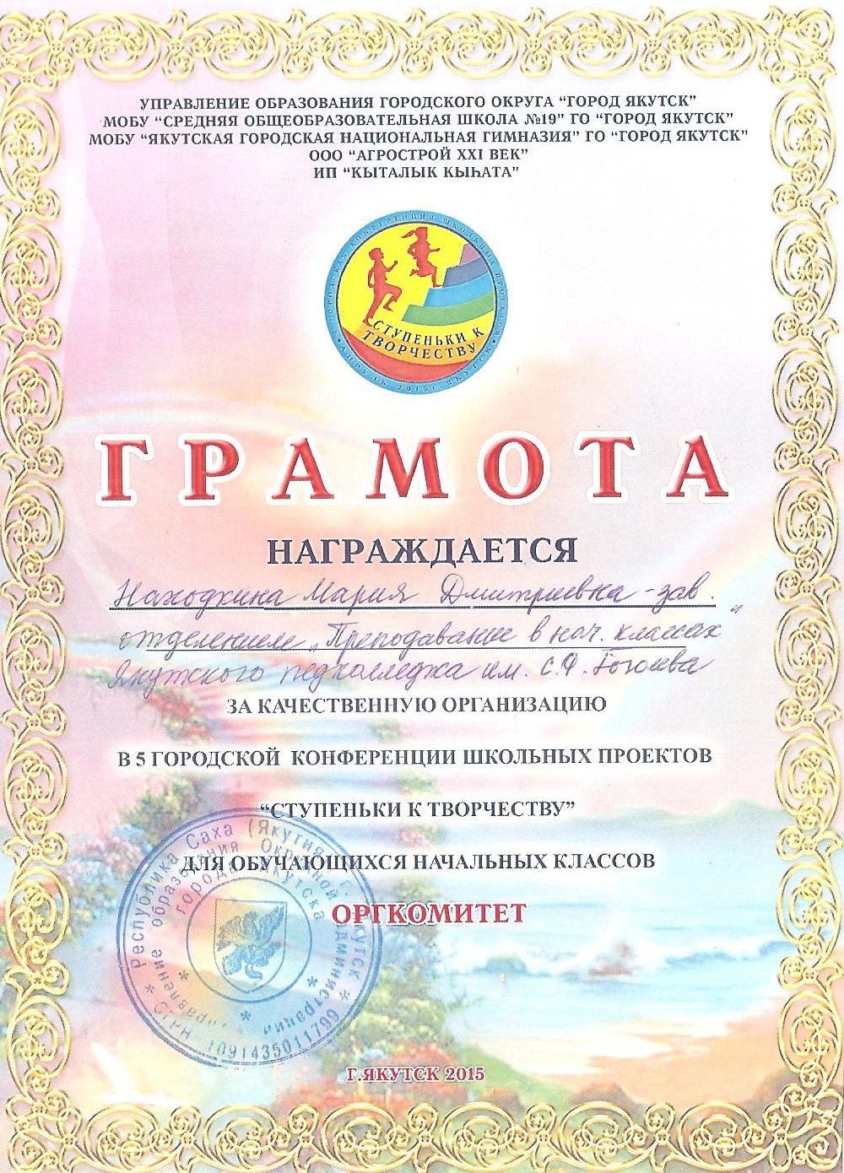

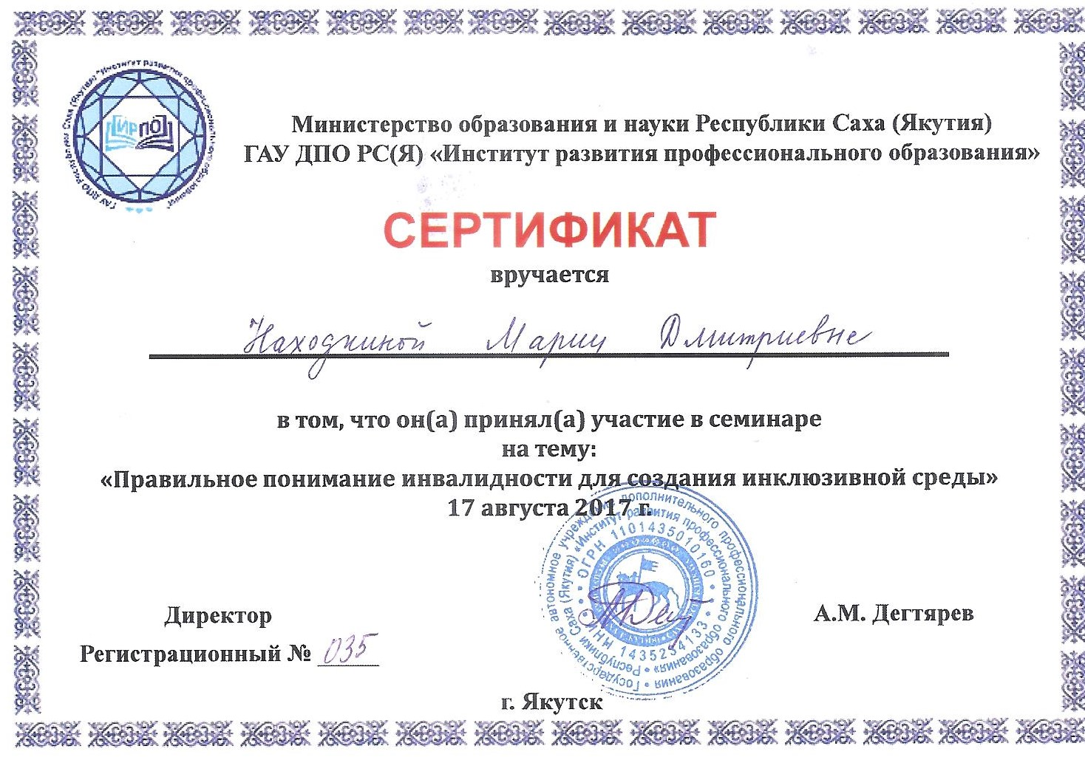

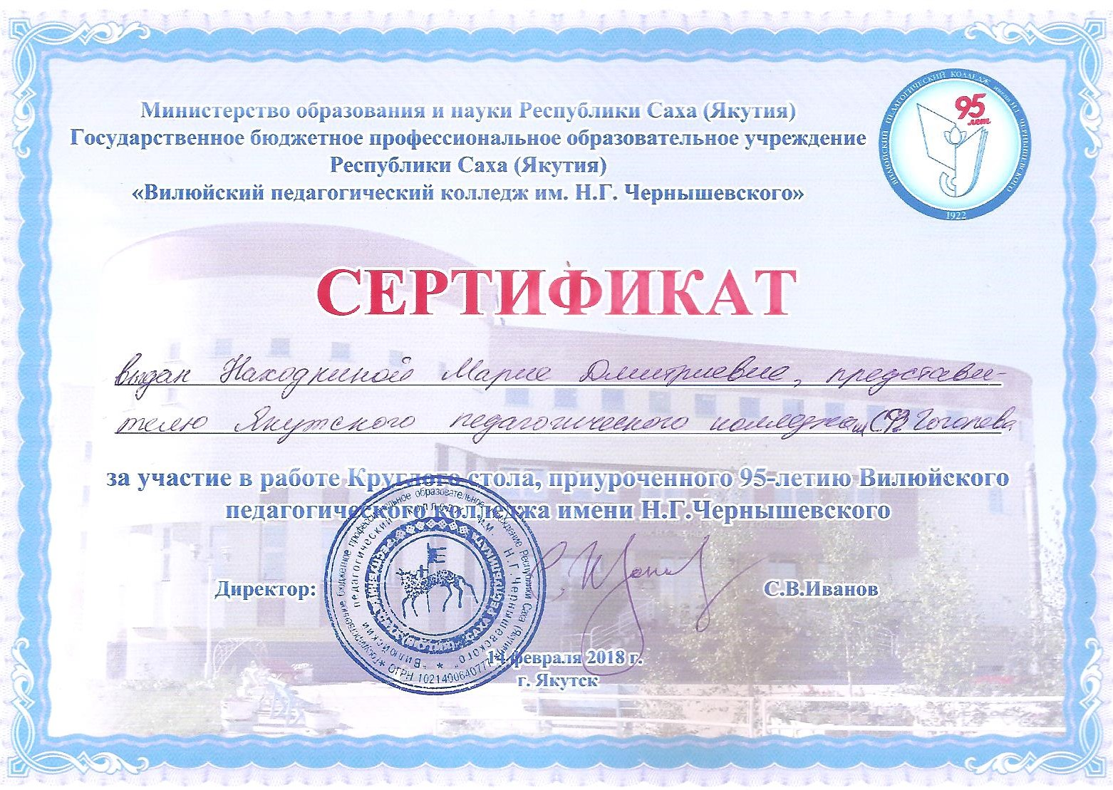

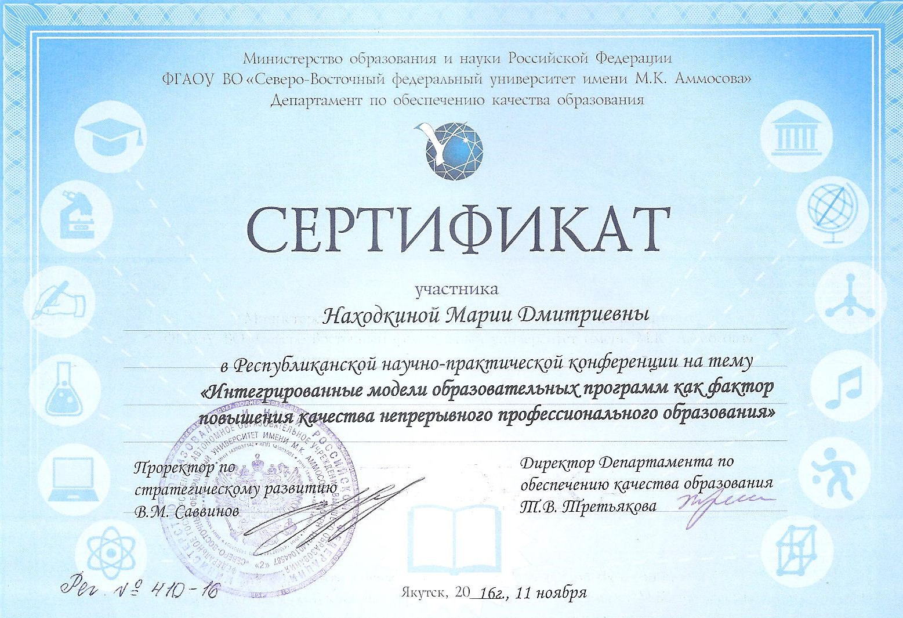

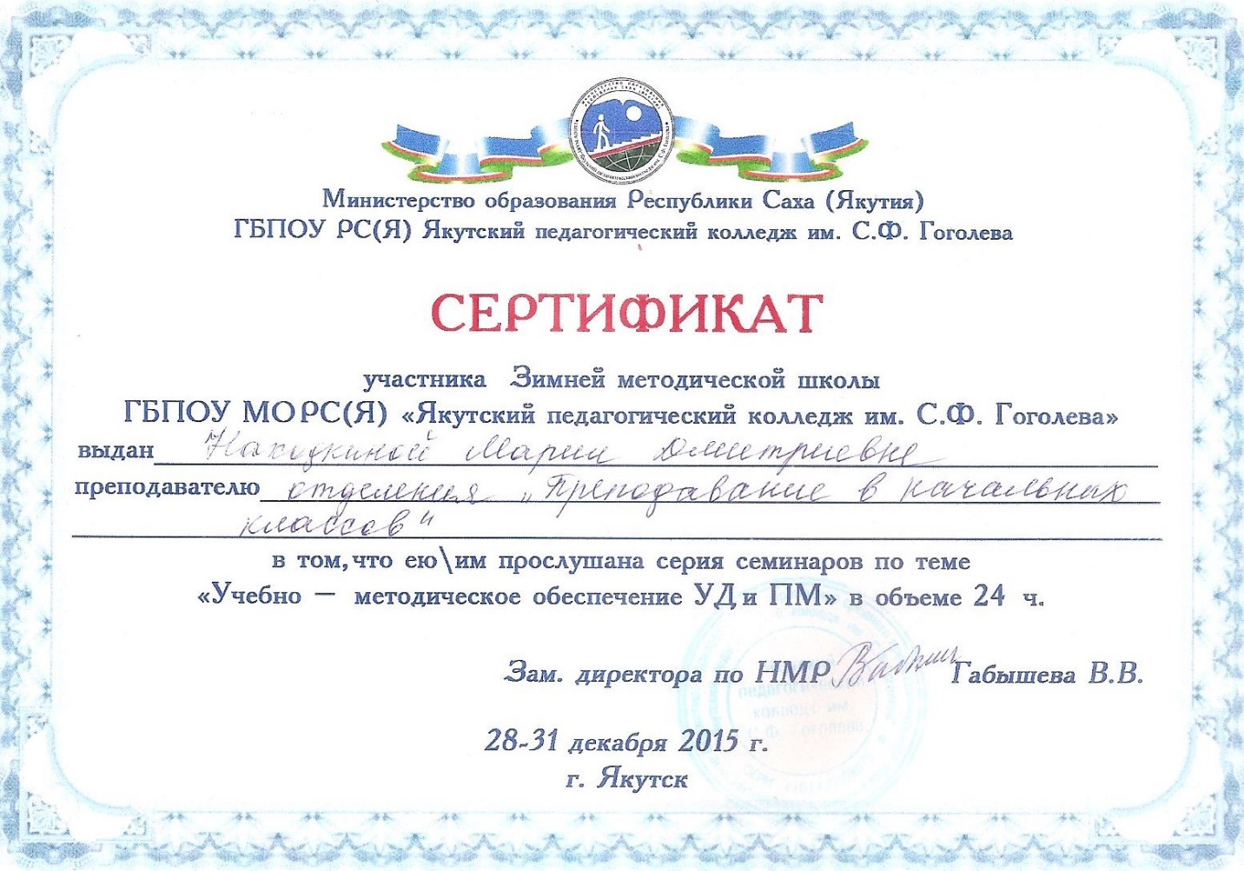

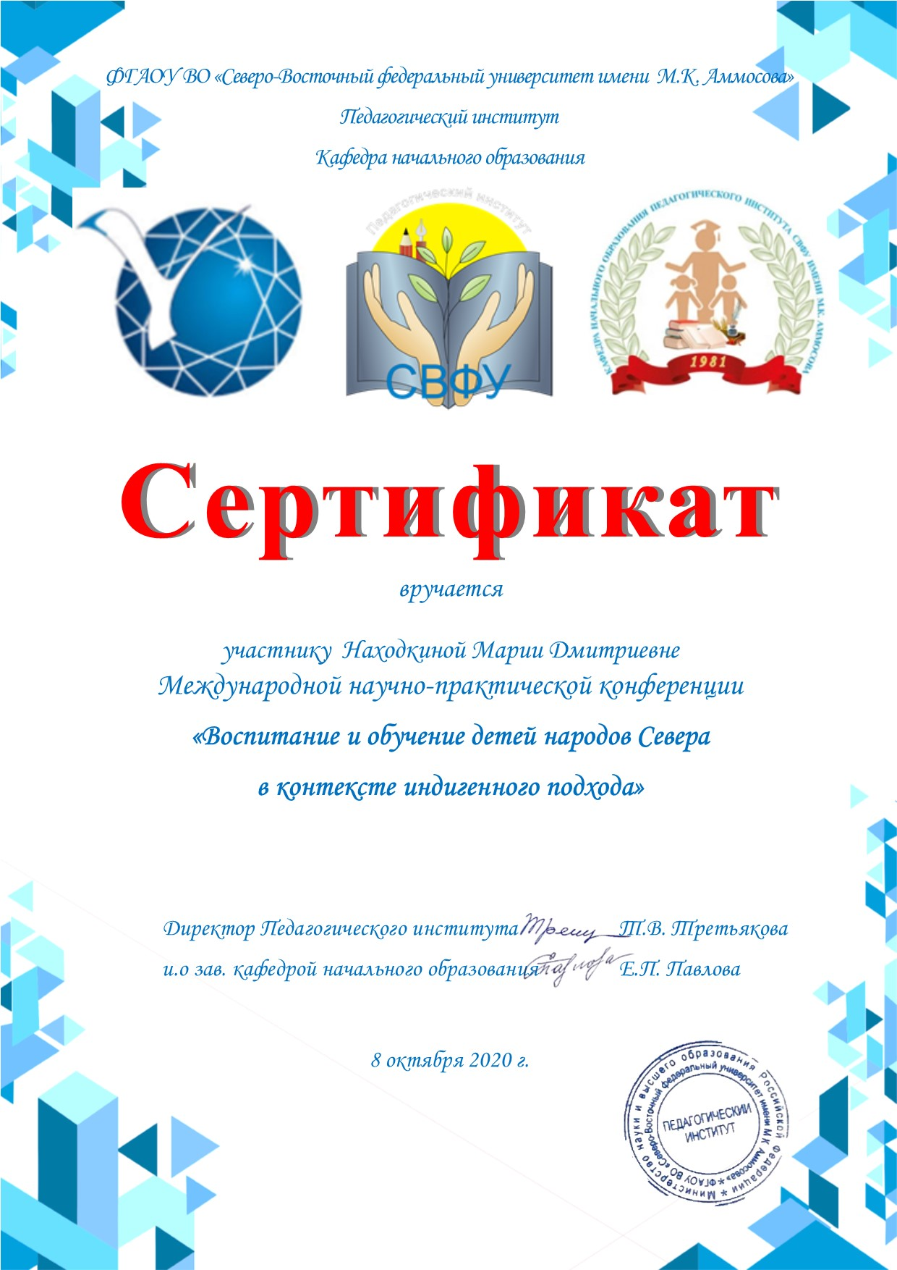
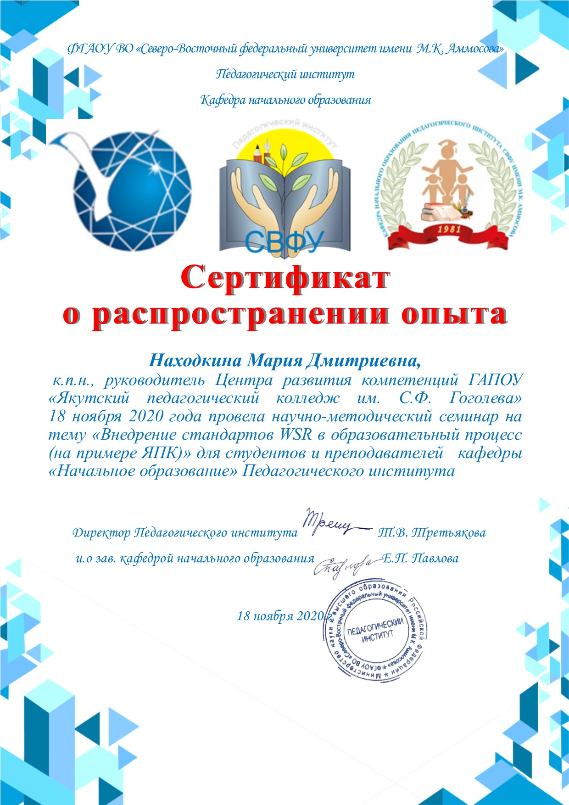

Приложение 2.

Находкина М.Д., к.п.н., заместитель директора по УВР
сертифицированный эксперт Союза «Ворлдскиллс Россия»
ГБПОУ РС(Я) Якутский педагогический колледж им. С.Ф. Гоголева
Россия, Якутск
ВНЕДРЕНИЕ МЕЖДУНАРОДНЫХ СТАНДАРТОВ «WORLD SKILLS РОССИЯ» В ОБРАЗОВАТЕЛЬНЫЙ ПРОЦЕСС ПОДГОТОВКИ УЧИТЕЛЕЙ НАЧАЛЬНЫХ КЛАССОВ
Аннотация. В статье раскрывается опыт внедрения международных стандартов «Ворлдскиллс Россия» по компетенции «Преподавание в младших классах» в образовательный процесс подготовки учителей начальных классов в системе СПО на базе Якутского педагогического колледжа. Конкурсные задания чемпионата как форма проведения квалификационного экзамена по профессиональным модулям позволяют отслеживать сформированность профессиональных компетенций у студентов.
Abstract:
Ключевые слова: международные стандарты «Ворлдскиллс Россия», компетенция «Преподавание в младших классах», техническое описание компетенции, конкурсное задание, профессиональный модуль, квалификационный экзамен.
Keywords:
M.D.Nakhodkina, Candidate of pedagogical sciences, a Deputy Director of the Yakutsk Teacher Training College, the certified expert of the Union “World Skills Russia.”

INTRODUCTION OF THE INTERNATIONAL STANDARDS "WORLD SKILLS RUSSIA" IN ELEMENTARY SCHOOL TEACHERS’ EDUCATIONAL TRAINING PROCESS
Abstract. This article exposes the experience of the introduction of the international standards “World Skills Russia” on the “Elementary school teaching” competence in elementary school teachers’ educational training process (Secondary vocational education system) on the Yakutsk Teacher Training College basis. Competitive tasks of the championship as a form of holding a qualification examination in professional modules allow monitoring students’ professional competences’ formation.
Keywords: the International standards of “World Skills Russia,” the “Elementary school teaching” competence, the technical description of the competence, the competition task, the professional module, the proficiency examination.
Сегодня перед профессиональным сообществом остро стоит вопрос, как готовить конкурентноспособных специалистов, отвечающих в полной мере вызовам современной жизни? Как отслеживать сформированность профессиональных компетенций? Одним из лучших решений может быть внедрение стандартов «WorldSkills Россия» в образовательный процесс – как формы итоговой аттестации по профессиональным модулям.
Якутский педагогический колледж им. С.Ф. Гоголева участвует в движении «WorldSkills Россия» по компетенции «Преподавание в младших классах» и «Воспитатель детей дошкольного возраста» с 2015года. За 3 года приобретен уникальный опыт участия наших студентов на Полуфинале в г. Хабаровск в 2016г. и в Финале Национального чемпионата в г. Краснодар в 2017 г., в организации и проведении регионального и Отборочного к Национальному Финалу чемпионатов «WorldSkills Россия». Подготовлено 2 сертифицированных эксперта по компетенциям ««Преподавание в младших классах» и «Воспитатель детей дошкольного возраста».
Как указано в техническом описании компетенции «Преподавание в младших классах», «в стремительно меняющемся открытом мире главным профессиональным качеством, которое должен постоянно демонстрировать преподаватель в младших классах своим ученикам, становится умение учиться. Готовность к переменам, мобильность, способность к нестандартным трудовым действиям, ответственность и самостоятельность в принятии решений – все эти характеристики деятельности успешного профессионала в полной мере относятся и к специалисту по работе с детьми младшего школьного возраста. [2, с. 4- 5].
Сегодня международные стандарты «WorldSkills Россия» предполагают компетентность преподавателя младших классов в вопросах взаимодействия с участниками образовательных отношений (проведение мастер-классов для коллег, организация родительского собрания), в вопросах постоянного повышения квалификации и самообразования (ведение персонального сайта в информационно-телекоммуникационной сети интернет, оперативное решение ситуативных педагогических задач). У преподавателя в младших классах должны быть сформированы компетенции принятия обоснованных и эффективных решений в профессиональной деятельности, предоставления образовательных и научных услуг высочайшего качества на основе быстрого освоения и применения научно-образовательных инноваций.
Целью соревнования по компетенции является демонстрация лучших международных практик. В соревнованиях по компетенции проверка знаний и понимания осуществляется посредством оценки выполнения практической работы. Отдельных теоретических тестов на знание и понимание не предусмотрено. Основная цель проведения чемпионата – повышение востребованности среднего профессионального образования, ориентированного на реальные запросы работодателей.
Конкурсное задание содержит 4 модуля: 1. Общекультурное развитие; 2. Общепрофессиональное развитие; 3. Взаимодействие с родителями и сотрудниками образовательного учреждения; 4. Саморазвитие и самообразование [1, с. 1-3]. Конкурсные задания к каждому чемпионату разрабатываются на основе единого Конкурсного задания, утверждённого Менеджером компетенции и размещённого на форуме экспертов. Техническое описание компетенции ежегодно обновляется с учетом развития научно-технического прогресса в области методик преподавания и педагогических технологий.
По ФГОС СПО профессиональная подготовка учителей начальных классов, помимо изучения учебных дисциплин ОГСЭ, ЕН, ОП включает освоение 4 профессиональных модулей: ПМ.01 Преподавание по программам НОО; ПМ.02 Организация деятельности общения младших школьников во внеурочной деятельности; ПМ.03 Классное руководство; ПМ.04 Методическое обеспечение образовательного процесса.
В отделении ПвНК с целью внедрения стандартов «WorldSkills Россия» были пересмотрены рабочие программы УД, ПМ, программы педагогических практик с точки зрения приобретения практического опыта (К чему готовим? Как отслеживать?) и формы квалификационных экзаменов, где нами используются конкурсные задания чемпионата:
Профессиональные модули | Форма квалификационного экзамена
ПМ.01 Преподавание по программам НОО | Задание 1. Подготовка и проведение фрагмента урока (этап открытия нового знания) в начальных классах по одному из учебных предметов. Предмет, класс и тема урока по выбору Эксперта.
ПМ.02 Организация деятельности общения младших школьников во внеурочной деятельности | Задание 2. Разработка и проведение внеурочного занятия c использованием интерактивного оборудования. Направление внеурочной деятельности, программа, автор, тема занятия и класс по выбору Эксперта.
ПМ.03 Классное руководство | Задание 3. Подготовка и проведение обучающего интерактива по решению ситуативной педагогической задачи. Ситуация (текст или видео) и категория участников интерактива (родители или педагоги) по выбору Эксперта.
ПМ.04 Методическое обеспечение образовательного процесса | Задание 4. Подготовка и размещение материала для персонального сайта учителя. Тематика размещаемых материалов по выбору Эксперта.
Данный опыт показал, что практические задания, разрабатываемые и демонстрируемые по принципу «здесь и сейчас» во-первых, наглядно показывают какие компетенции освоены студентами, а какие – отсутствуют, во-вторых, значительно экономят время, так как преподаватель не тратит время на вопросы, оценка знаний участника проводится исключительно через практическое выполнение конкурсного задания.
Каждый аспект оценивают три эксперта, каждый эксперт ставит свою оценку, после чего происходит сравнение выставленных оценок. В случае расхождения оценок экспертов более чем на 1 балл, эксперты выносят оценку данного аспекта на обсуждение и устраняют расхождение.
Таким образом, внедрение международных стандартов «WorldSkills Россия» дает возможность выпускникам СПО успешно конкурировать на рынке труда, достойно отвечать вызовам современной системы образования, понятия «профессионализм», «успех», «карьера» постепенно становятся синонимами. Студенты получают возможность проверить себя в деле, оценить уровень подготовки и собственные шансы на трудоустройство после завершения учебы.
Литература

1. Конкурсное задание компетенции «Преподавание в младших классах»//https://drive.google.com/drive/folders/1eIdn-PVIMdQyHfpnHPQHo5BD5b3Z8MoQ
2. Техническое описание компетенции Преподавание в младших классах//https://drive.google.com/drive/folders/1eIdn-PVIMdQyHfpnHPQHo5BD5b3Z8MoQ].
References:
- Competition tasks for “Elementary school teaching” competence // https://drive.google.com/drive/folders/1eIdn-PVIMdQyHfpnHPQHo5BD5b3Z8MoQ
- The technical description of “Elementary school teaching” competence // https://drive.google.com/drive/folders/1eIdn-PVIMdQyHfpnHPQHo5BD5b3Z8MoQ].

Приложение 3
ТЕХНОЛОГИЧЕСКАЯ КАРТА УЧЕБНОГО ЗАНЯТИЯ ПО МДК.01.02: Русский язык с методикой преподавания
Курс, специальность | специальность: 44.02.02 «Преподавание в начальных классах», ПвНК-16А, 2 курс
Дата проведения, время, аудитория | 19 марта 2018 года, 205 кабинет  3 пара 11.35 – 13.10
ФИО преподавателя | Находкина М.Д.
Вид учебного занятия | Лабораторно-практическое
Тема урока | Раздел 4. Методика правописания (орфографии и пунктуации)  4.5. Виды учета успеваемости обучающихся на уроках русского языка в начальной школе. Критерии выставления отметок.  Тема ЛПЗ: Разработка контрольно-измерительных материалов по разделу «Орфография»
Цель урока | создание условий для осмысления методов диагностики результатов обучения по РЯ, разработки контрольно-измерительных материалов (КИМ) на основе анализа актуальной информации и собственного опыта
Предметные результаты: | Получение практического опыта составления контрольно-измерительных материалов по РЯ на основе обобщения теоретических знаний и практических умений
Цель студента | Как разработать КИМ по русскому языку?
Формируемые компетенции | ПК 1.3. Осуществлять педагогический контроль, оценивать процесс и результаты обучения  ПК 4.1. Выбирать учебно-методический комплект, разрабатывать учебно-методические материалы (рабочие программы, учебно-тематические планы) на основе образовательного стандарта и примерных программ с учетом вида образовательного учреждения, особенностей класса/группы и отдельных обучающихся.
Актуализируемые умения и знания | З-2 - требования образовательного стандарта начального общего образования и примерные программы начального общего образования;  З-3- программы и учебно-методические комплекты для начальной школы;
Формируемые умения и знания | У-9 - проводить педагогический контроль на уроках по РЯ и ЛЧ, осуществлять отбор контрольно-измерительных материалов, форм и методов диагностики результатов обучения  У-10 - интерпретировать результаты диагностики учебных достижений обучающихся  З-13- методы и методики педагогического контроля результатов учебной деятельности младших школьников на уроках РЯ и ЛЧ  З-15 - основы оценочной деятельности учителя начальных классов, критерии выставления отметок и виды учета успеваемости обучающихся;
Показатели формируемых компетенций | - Соответствие разработанных КИМ (рабочих программ, учебно-тематических планов) на основе образовательного стандарта и примерных программ по РЯ требованиям к их структуре и содержанию.  - соответствие разработанных критериев оценки процессу и результатам осуществления педагогического контроля на уроках РЯ
Средства обучения, оборудование | Дидактические материалы, доска, проектор, презентация к уроку, лист самооценки, задания-карточки, электронные материалы
Применяемые технологии | технология деятельностного обучения
Критерии оценки достижения планируемых результатов
У-9 - проводить педагогический контроль на уроках по РЯ и ЛЧ, осуществлять отбор контрольно-измерительных материалов, форм и методов диагностики результатов обучения  У-10 - интерпретировать результаты диагностики учебных достижений обучающихся  З-13- методы и методики педагогического контроля результатов учебной деятельности младших школьников на уроках РЯ и ЛЧ  З-15 - основы оценочной деятельности учителя начальных классов, критерии выставления отметок и виды учета успеваемости обучающихся; | ОПОР.1 Соответствие разработанных КИМ (рабочих программ, учебно-тематических планов) на основе образовательного стандарта и примерных программ по РЯ требованиям к их структуре и содержанию.  ОПОР 2. Соответствие разработанных критериев оценки процессу и результатам осуществления педагогического контроля на уроках РЯ | В КИМе четко и безошибочно определены планируемые результаты на основе образовательного стандарта и примерных программ с учетом требований к их структуре и содержанию, спроектирован инструмент оценки. – 9-10б.  В КИМе определены планируемые результаты на основе образовательного стандарта и примерных программ с учетом требований к их структуре и содержанию, спроектирован инструмент оценки, но есть незначительные погрешности – 7-8б.  В КИМе в целом определены планируемые результаты на основе образовательного стандарта и примерных программ, при проектировании инструмента оценки, но допущены грубые ошибки – 5-6б. | 10 баллов

СТРУКТУРА УРОКА
Этапы | Деятельность преподавателя | Деятельность студентов | Методы и приемы, формы взаимодействия | Результат
ЭТАП 1. Организационно-мотивационный  (ЭТАП 2. Актуализация, обобщение и систематизация опорных знаний (15мин.)  ЭТАП 3. Постановка УЗ | Приветствие студентов и гостей | Приветствуют преподавателя и гостей, слушают установки преподавателя. | Метод активизации внимания, | Настрой на работу
 | У нас завершились пробные уроки по РЯ…  Что вызвало наибольшее затруднение? Почему?  На занятиях по методике что мы обсуждаем? Какой раздел рассматриваем?  Как мы отслеживаем на уроке достижение планируемых результатов?  ФГОС НОО  Предметные метапредм  УУД  Как отслеживать достижение УУД-?  (фиксация УЗ на доске) Тогда какова тема нашего сегодняшнего занятия? | Перечисляют свои затруднения…  Составляют лист самооценки  На этапе планирования урока РЯ у меня были проблемы…  При проведении урока РЯ у меня хорошо получилось…  После проведения урока РЯ у меня появились следующие вопросы…  Специальными заданиями КИМ  Как разработать КИМ по РЯ? | Фронтальный опрос  содержательное обобщение  полилог, | самоанализ затруднений  Мотивация к совместной деятельности
ЭТАП 4. Этап решения УЗ: | Общее планирование работы:  Как будем работать? На что будем обращать внимание?  Чем отличается обычная проверочная работа от работы метапредм характера?  заполним сравнительную таблицу  Для этого я даю вам информацию «Теоретические подходы к разработке контрольно-измерительных материалов для начальной школы. Принципы составления контрольно-измерительных материалов».  Традиц КР КИМ  Цель работы  структура  количество заданий  Планир результаты  Критерии оценки | Предлагают этапы работы для общего плана  Коллективное планирование и обсуждение  Работа в группах  Распределяются по 6 человек в группе. В каждой группе распределяют функции – организатор, аналитик, контролер.  Анализируют информацию…
ЭТАП 5. Работа в группах (20мин.) | Разработка контрольно-измерительного материала (КИМ) для оценки сформированности метапредметных результатов обучения для учащихся 2-3 классов на основе предлагаемого художественного текста.  Задание:  - Определить цель выполнения КИМ;  - Определить структуру КИМ;  - Подобрать к данному тексту задания для оценки сформированности метапредметных результатов обучения (не менее 6 заданий);  - Сформулировать критерии оценки КИМ;  - Продумать логику своего выступления;  - Сообщить преподавателю о завершении работы и готовности выполнить задание. | Работа в группах (задание для групповой работы) | Коллективно-распределенная деятельность, групповое обсуждение,  анализ | Решение УЗ:
ЭТАП 6. Контроль решения УЗ (15мин.) | Подведение итогов работы в группах:  Какие у нас получились работы?  Что общего в работах групп?  Как разрабатываются КИМ по русскому языку?  Заполняем листы самооценки:  Соблюдение правил публичного выступления 0,5  Соответствие разработанного КИМ возрастным особенностям младшего школьника 1  Метапредметный характер разработанных заданий 2  Соответствие критериев оценки метапредметным результатам обучения 2  Соблюдение требований к структуре КИМ 1  Соответствие разработанных заданий целям выполнения КИМ 2  Эмоциональность 0,5  Оригинальность 0,5  Общее впечатление 0,5  Итого 10 | Защита групповых работ  Группы выходят и по очереди демонстрируют результаты групповой работы  Отвечают на вопрос (УЗ занятия)  Подводят итоги работы в группе  Заполняют лист самооценки работы в группах | самооценка и взаимооценка групповой работы | Подведение итогов групповой работы
ЭТАП 7. Подведение итогов занятия.  Рефлексия  (5 мин.) | Достигли ли мы целей занятия?  Какие трудности возникли сегодня у вас? (по листу самооценки)  Каковы дальнейшие шаги по освоению методики?  Продолжите предложения:  На следующем занятии мне необходимо заниматься….  Особое внимание следует уделить…. | Отвечают на вопросы преподавателя по достижению целей, делятся впечатлениями о занятии | Рефлексия  Метод незаконченных предложений | Оценка достижения поставленной цели занятия

Разработка контрольно-измерительного материала (КИМ) для оценки сформированности метапредметных результатов обучения для учащихся 2-3 классов на основе предлагаемого художественного текста.

Цель: продемонстрировать умение разрабатывать контрольно-измерительные материалы (КИМ) для отслеживания сформированности метапредметных результатов обучения учащихся 2-3 классов.
Описание объекта:контрольно-измерительные материалы (КИМ)
Лимит времени на выполнение задания: 30 минут
Лимит времени на представление задания: до 5 минут

МАРТ (Н. Сладков)

Зима кончается, весна начинается. Но зима не сдаётся без боя. Кто кого!
За весну вступается день: становится всё длинней, теплей, светлей. Дневное солнце рушит снеговые крепости, всюду звенит капель, везде проступает живая вода. Но у зимы есть союзник — ночь. Ночью мороз опять заковывает воду в ледяную броню и бронёй-настом покрывает подтаявшие снега.
Утром хоть глаз зажмурь: вверху сверкает солнце, внизу сверкают снега! На синем небе — «кошачьи хвосты» белых облаков, на белой земле — синие тени деревьев.
У домов галдят воробьи и воркуют голуби. В лесу звенят синицы и громко барабанят дятлы. На иве у раскисшей дороги поёт овсянка, всем проезжающим выговаривает: «Смени сани, возьми во-з-з-з!»
Оживают в марте леса. Загустели кроны — это набухли на ветвях почки. Ветви у берёз, тальников стали бронзовыми. Такой цвет называют мартовским загаром.
У птиц началось движение. Зимние гости — снегири, чечётки, свиристели, щуры — потихоньку улетают на север. А с юга уже летят грачи, скворцы, жаворонки.
Для скворцов везде вывешивают скворечники.
В марте «щука хвостом лёд разбивает». В марте «курица из лужицы напьётся».
Истосковались по живой воде зимующие птицы: всю зиму глотали снег. Пьют из луж сороки, вороны, галки. Купаются воробьи — отмывают зимнюю грязь. На берёзах бормочут тетерева. Растёт шум в полях и лесах.
Весенний шум.

Задание:
- Определить цель выполнения КИМ;
- Определить структуру КИМ;
- Подобрать к данному тексту задания для оценки сформированности метапредметных результатов обучения (не менее 6 заданий);
- Сформулировать критерии оценки КИМ;
- Продумать логику своего выступления;
- Сообщить преподавателю о завершении работы и готовности выполнить задание.

Критерии оценки задания:

D | Задание. Разработка контрольно-измерительного материала (КИМ) для оценки сформированности метапредметных результатов обучения для учащихся 2-3 классов. | О | Соблюдение правил публичного выступления | 0,5
 |  | О | Соответствие разработанного КИМ возрастным особенностям младшего школьника | 1
 |  | О | Метапредметный характер разработанных заданий | 2
 |  | О | Соответствие критериев оценки метапредметным результатам обучения | 2
 |  | О | Соблюдение требований к структуре КИМ | 1
 |  | О | Соответствие разработанных заданий целям выполнения КИМ | 2
 |  | S | Эмоциональность | 0,5
 |  | S | Оригинальность | 0,5
 |  | S | Общее впечатление | 0,5
 |  |  | Итого | 10

Приложение 4.

Программа учебно-тренировочных сборов по компетенции
«Преподавание в младших классах» (молодые профессионалы)
№ | Конкурсное задание | Дата | Время | Содержание УТС
 | МОЛОДЫЕ ПРОФЕССИОНАЛЫ
 | 15 декабря 2020 года
 | Конкурсная документация, ИЛ, оборудование площадки проведения соревнований | 15.12.20 | 10 – 10.45 | Ознакомление с конкурсной документацией и требованиями к организации конкурсных площадок: техническое описание, план застройки, инфраструктурный лист, ОТ и ТБ (НМД)
 | Модуль С. Организация проектной деятельности обучающихся на внеурочных занятиях с использованием интерактивного оборудования. С1. Разработка дорожной карты организации внеурочной проектной деятельности. | 15.12.20 | 10 – 10.45 | Ознакомление с конкурсным заданием и требованиями к его выполнению (НМД)
 | С2. Подготовка и демонстрация исследовательского этапа проекта на внеурочном занятии | 15.12.20 | 11.40 – 12.45 | Ознакомление с конкурсным заданием и требованиями к его выполнению (НМД)
 | Самостоятельная работа по разработке дорожной карты организации внеурочной деятельности | 15.12.20 | 10.45 – 11.30 | Самостоятельная работа  Подготовка к презентации полученного навыка (НМД)
 | Обеденный перерыв 12.45 – 14.00
 | Модуль E. Подготовка и размещение материала для персонального сайта учителя | 15.12.20 | 14.00 – 14.45 | Ознакомление с конкурсным заданием и требованиями к его выполнению (НМД)
 | Мастер класс по работе на платформе wix.com | 15.12.20 | 14.45 – 15.30 | (ФАЮ)
 | Практическая работа по подготовке и размещению материала для персонального сайта учителя. | 15.12.20 | 15.30 – 16.15 | Самостоятельная работа  Подготовка к презентации полученного навыка (ФАЮ)
 | 16 декабря 2020 года
 | Модуль А. Подготовка и проведение фрагмента урока (этап открытия нового знания) в начальных классах по одному из учебных предметов с использованием интерактивного оборудования  A1. Разработка технологической карты фрагмента урока | 16.12.20 | 10.00 – 10.45 | Ознакомление с конкурсным заданием и требованиями к его выполнению (НМД)
 | А2. Проведение фрагмента урока (этап открытия нового знания) в начальных классах по одному из учебных предметов с использованием интерактивного оборудования | 16.12.20 | 10.45 – 11.30 | Ознакомление с конкурсным заданием и требованиями к его выполнению (НМД)
 | Ознакомление с возможностями платформ дистанционного образования (ZOOM, jitsy meet, vebinar, vebex и др.):  Технология работы в сессионных залах, на доске в ZOOM, организация работы в чате. | 16.12.20 | 11.40 – 12.30 | Мастер-класс по использованию возможностей платформ дистанционного образования  (ФАЮ)
 | Обеденный перерыв 12.30 – 14.00
 | Ознакомление с образовательными онлайн платформами (learning Apps, google class, Quizziz, Учи.ру, РЭШ, МЭШ). Демонстрация возможностей платформ | 16.12.20 | 14.00 – 14.45 | Мастер класс по использованию образовательных онлайн платформ(ФАЮ)
 | Практическая работа по отработке навыка работы на данных платформах | 16.12.20 | 14.45 – 16.15 | Самостоятельная работа  Подготовка к презентации полученного навыка (ФАЮ)
17 декабря 2020 года
 | Модуль В. Разработка и демонстрация уровневых учебных заданий, обеспечивающих усвоение конкретной темы по одному из учебных предметов. | 17.12.20 | 10.00 – 10.45 | Ознакомление с конкурсным заданием и требованиями к его выполнению (НМД)
 | Практическая работа по разработке уровневых учебных заданий, обеспечивающих усвоение конкретной темы по одному из учебных предметов. | 17.12.20 | 10.45 – 12.45 | Самостоятельная работа  Подготовка к презентации полученного навыка (НМД)
 | Обеденный перерыв 12.45 – 14.00
 | Модуль D. Подготовка и проведение обучающего интерактива для родителей по заданной теме | 17.12.20 | 14.00 – 14.45 | Ознакомление с конкурсным заданием и требованиями к его выполнению (НМД)
 | Практическая работа по разработке обучающего интерактива для родителей по заданной теме | 17.12.20 | 14.45 – 16.15 | Самостоятельная работа  Подготовка к презентации полученного навыка (НМД)
 | Подведение итогов УТС | 17.12.20 | 16.15 – 16.45 | Рефлексия участников (НМД)

Приложение 5.

МИНИСТЕРСТВО ОБРАЗОВАНИЯ И НАУКИ РЕСПУБЛИКИ САХА(ЯКУТИЯ)
ГОСУДАРСТВЕННОЕ АВТОНОМНОЕ ПРОФЕССИОНАЛЬНОЕ ОБРАЗОВАТЕЛЬНОЕУЧРЕЖДЕНИЕ РЕСПУБЛИКИ САХА (ЯКУТИЯ)
«ЯКУТСКИЙ ПЕДАГОГИЧЕСКИЙ КОЛЛЕДЖ им. С.Ф.ГОГОЛЕВА»

РАБОЧАЯ ПРОГРАММА ПРОФЕССИОНАЛЬНОГО МОДУЛЯ
ПМ. 04. Методическое обеспечение образовательного процесса

по специальности 42.02.02 «Преподавание в начальных классах»

2018 г.

Рабочая программа профессионального модуля разработана на основе Федерального государственного образовательного стандарта по специальности среднего профессионального образования 44.02.02 «Преподавание в начальных классах», утвержденного приказом МОиН РФ от 27 октября 2014 г. № 1351, зарегистрированного в Минюсте России 24.11.2014 N 34898, входящей в укрупненную группу 44.00.00 ОБРАЗОВАНИЕ И ПЕДАГОГИЧЕСКИЕ НАУКИ.

Организация-разработчик: Государственное автономное профессиональное образовательное учреждение РС (Я) «Якутский педагогический колледж им. С.Ф.Гоголева»

Разработчик: Находкина Мария Дмитриевна, преподаватель

Рассмотрена на заседании цикловой комиссии школьного отделения
Протокол № __от «___» ___________ 2018 г.
Зав. отделения ПвНК _____________________ Сергеева С.М.

СОДЕРЖАНИЕ

1. ПАСПОРТ ПРОГРАММЫ ПРОФЕССИОНАЛЬНОГО МОДУЛЯ | стр.  4
2. результаты освоения ПРОФЕССИОНАЛЬНОГО МОДУЛЯ | 7
3. СТРУКТУРА и ПРИМЕРНОЕ содержание профессионального модуля | 9
4 условия реализации ПРОФЕССИОНАЛЬНОГО МОДУЛЯ | 18
5. Контроль и оценка результатов освоения профессионального модуля (вида профессиональной деятельности) | 20

1. паспорт ПРОГРАММЫ ПРОФЕССИОНАЛЬНОГО МОДУЛЯ
ПМ. 04. Методическое обеспечение образовательного процесса

1.1. Область применения программы
Программа профессионального модуля является частью основной профессиональной образовательной программы в соответствии с ФГОС по специальности СПО 44.02.02 «Преподавание в начальных классах» в части освоения основного вида профессиональной деятельности: Методическое обеспечение образовательного процесса и соответствующих профессиональных компетенций:
1. Выбирать учебно-методический комплект, разрабатывать учебно-методические материалы (рабочие программы, учебно-тематические планы) на основе образовательного стандарта и примерных программ с учетом вида образовательного учреждения, особенностей класса/группы и отдельных обучающихся.
2. Создавать в кабинете предметно-развивающую среду.
3. Систематизировать и оценивать педагогический опыт и образовательные технологии в области начального общего образования на основе изучения профессиональной литературы, самоанализа и анализа деятельности других педагогов.
4. Оформлять педагогические разработки в виде отчетов, рефератов, выступлений.
5. Участвовать в исследовательской и проектной деятельности в области начального образования.
Программа профессионального модуля может быть использована в профессиональной подготовке учителей начальных классов при наличии высшего педагогического образования. Опыт работы не требуется.

1.2. Цели и задачи профессионального модуля – требования к результатам освоения профессионального модуля

С целью овладения указанным видом профессиональной деятельности и соответствующими профессиональными компетенциями обучающийся в ходе освоения профессионального модуля должен:
иметь практический опыт:
- анализа учебно-методических комплектов
- разработки учебно-методических материалов (рабочих программ, учебно-тематических планов) на основе образовательных стандартов начального общего образования, примерных программ начального общего образования с учетом вида образовательного учреждения, особенностей класса и отдельных обучающихся
- участия в ссоздании предметно- развивающей среды в кабинете;
- изучения и анализа педагогической и методической литературы по проблемам начального общего образования, подготовки и презентации отчетов, рефератов, докладов;
- оформления портфолио педагогических достижений;
- презентации педагогических разработок в виде отчетов, рефератов, выступлений;
- участия в исследовательской и проектной деятельности;
уметь:
- анализировать образовательные стандарты, примерные программы начального общего образования, вариативные (авторские) программы и учебники по предметам начальной школы;
- определять цели и задачи, планировать обучение и воспитание младших школьников;
- осуществлять планирование с учетом возрастных и индивидуально- психологических особенностей обучающихся;
-определять педагогические проблемы методического характера и находить способы их решения;
-адаптировать имеющиеся методические разработки;
- сравнивать эффективность применяемых методов начального общего образования, выбирать наиболее эффективные образовательные технологии с учетом вида образовательного учреждения и особенностей возраста обучающихся;
- создавать в кабинете предметно-развивающую среду;
- готовить и оформлять отчеты, рефераты, конспекты
- с помощью руководителя определять цели, задачи, планировать исследовательскую и проектную деятельность в области начального общего образования;
- использовать методы и методики педагогического исследования и проектирования, подобранные совместно с руководителем;
- оформлять результаты исследовательской и проектной работы;
- определять пути самосовершенствования педагогического мастерства
знать:
- теоретические основы методической деятельности учителя начальных классов;
- теоретические основы, методику планирования в начальном образовании, требования к оформлению соответствующей документации;
- особенности современных подходов и педагогических технологий в области начального общего образования
- концептуальные основы и содержание примерных программ начального общего образования;
- концептуальные основы и содержание вариативных программ начального общего образования;
- педагогические, гигиенические, специальные требования к созданию предметно-развивающей среды в кабинете;
- источники, способы оформления ,обобщения, представления в портфолио и распространения педагогического опыта;
- логику подготовки и требования к устному выступлению, отчету, реферированию, конспектированию;
- основы организации опытно-экспериментальной работы в сфере образования.

1.3. Рекомендуемое количество часов на освоение примерной программы профессионального модуля:
всего – 410 часов, в том числе:
максимальной учебной нагрузки обучающегося – 266 часов, включая:
обязательной аудиторной учебной нагрузки обучающегося – 146 часов;
самостоятельной работы обучающегося – 118 часов; консультаций – 2часа
учебной практики – 72 часа;
производственной практики -72 часа.

1.4. Соответствие профессиональному стандарту и спецификации стандартов WORLDSKILLS РОССИЯ (WSSS):

Содержание рабочей программы профессионального модуля соответствует обобщенной трудовой функции «Педагогическая деятельность по проектированию и реализации основных общеобразовательных программ» (трудовая функция: Педагогическая деятельность по проектированию и реализации образовательного процесса в образовательных организациях начального общего образования код А/01.6, А/02.6, А/03.6, уровень квалификации – 6. Педагогическая деятельность по реализации программ начального общего образования, код B/02.6, уровень квалификации – 6) по виду профессиональной деятельности «Преподавание в начальных классах» (группы занятий 3310 Преподавательский персонал начального образования).
Спецификация стандартов WSSS определяет знание, понимание и конкретные компетенции, которые лежат в основе лучших международных практик технического и профессионального уровня выполнения работы и отражает коллективное общее понимание того, что соответствующая специальность 44.02.02. «Преподавание в начальных классах» представляет для экономики страны.
Целью спецификации стандартов WSSS является демонстрация лучших международных практик, как описано в WSSS и в той степени, в которой они могут быть реализованы. Таким образом, WSSS является руководством по необходимому обучению и подготовке специалистов по компетенции «Преподавание в младших классах».
На лабораторно-практических занятиях проверка знаний и понимания осуществляется посредством оценки выполнения практической работы, которые оцениваются по критериям оценки актуальных конкурсных заданий. Отдельных теоретических тестов на знание и понимание на практических занятиях не предусмотрено.

2. результаты освоения ПРОФЕССИОНАЛЬНОГО МОДУЛЯ

Результатом освоения программы профессионального модуля является овладение обучающимися видом профессиональной деятельности (ВПД) Методическое обеспечение образовательного процесса, в том числе профессиональными (ПК) и общими компетенциями (ОК):
Код | Наименование результата обучения
ПК 4.1. | Выбирать учебно-методический комплект, разрабатывать учебно-методические материалы (рабочие программы, учебно-тематические планы) на основе образовательного стандарта и примерных программ с учетом вида образовательного учреждения, особенностей класса/группы и отдельных обучающихся.
ПК 4.2. | Создавать в кабинете предметно-развивающую среду.
ПК 4.3 . | Систематизировать и оценивать педагогический опыт и образовательные технологии в области начального общего образования  на основе изучения профессиональной литературы, самоанализа и анализа деятельности других педагогов.
ПК 4.4 | Оформлять педагогические разработки в виде отчетов, рефератов, выступлений.
ПК 4.5. | Участвовать в исследовательской и проектной деятельности в области начального образования.
ОК 1. | Понимать сущность и социальную значимость будущей профессии, проявлять к ней устойчивый интерес
ОК 2. | Организовывать собственную деятельность, определять методы решения профессиональных задач, оценивать их эффективность и качество
ОК 3. | Оценивать риски, принимать решения в нестандартных ситуациях
ОК 4. | Осуществлять поиск, анализ и оценку информации, необходимой для постановки и решения профессиональных задач, профессионального и личностного развития
ОК 5. | Использовать информационно- коммуникационные технологии для совершенствования профессиональной деятельности
ОК 6. | Работать в коллективе и команде, взаимодействовать с руководством, коллегами и социальными партнерами
ОК 7. | Ставить цели, мотивировать деятельность обучающихся, организовывать и контролировать их работу с принятием на себя ответственности за качество образовательного процесса
ОК 8. | Самостоятельно определять задачи профессионального и личностного развития, заниматься самообразованием, осознанно планировать повышение квалификации
ОК 9. | Осуществлять профессиональную деятельность в условиях обновления ее целей, содержания, смены технологий
ОК 10. | Осуществлять профилактику травматизма, обеспечивать охрану жизни и здоровья детей
ОК 11. | Строить профессиональную деятельность с соблюдением правовых норм ее регулирующих

3. СТРУКТУРА и ПРИМЕРНОЕ содержание профессионального модуля
Методическое обеспечение образовательного процесса
3.1. Тематический план профессионального модуля
Код  профессиональных компетенций | Наименования разделов профессионального модуля* | Всего часов | Объем времени, отведенный на освоение междисциплинарного курса (курсов) |  |  |  |  | Практика
 |  |  | Обязательная аудиторная учебная нагрузка обучающегося |  |  | Самостоятельная работа обучающегося |  | Учебная,  часов | Производственная  (по профилю специальности),**  часов
 |  |  | Всего,  часов | в т.ч. лабораторные работы и практические занятия,  часов | в т.ч., курсовая работа (проект),  часов | Всего,  часов | в т.ч., курсовая работа (проект),  часов
1 | 2 | 3 | 4 | 5 | 6 | 7 | 8 | 9 | 10
ПК 4.1 - 4.5 | МДК. 04.01.  Теоретические и прикладные аспекты методической работы учителя начальных классов | 146 | 146 | 73 | - | 118 | - |  | -
 | Учебная практика  (по профилю специальности), часов | 72 |  |  |  |  |  | 72
 | Производственная практика, (по профилю специальности), часов | 72 |  |  |  |  |  |  | 72
Всего: |  | 410 | 146 | 73 | - | 118 |  | 72 | 72

3.2. Содержание обучения по профессиональному модулю ПМ. 04. Методическое обеспечение образовательного процесса

Наименование разделов профессионального модуля (ПМ), междисциплинарных курсов (МДК) и тем | Содержание учебного материала, лабораторные работы и практические занятия, самостоятельная работа обучающихся, курсовая работ (проект) |  |  | Объем часов | Уровень освоения
1 | 2 |  |  | 3 | 4
ПМ .04 Методическое обеспечение образовательного процесса |  |  |  | 363
МДК04.0 1. Теоретические и прикладные аспекты методической работы учителя начальных классов |  |  |  | 146 | 1  3
Раздел 1. Методическая деятельность учителя начальных классов |  |  |  | 33
Тема 1.1.  Рефлексивное осмысление понятия: «Методическая работа учителя начальных классов» | Содержание учебного материала |  |  | 2  2
 | 1 | Обзор программы профессионального модуля и знакомство с требованиями. Совместное установление норм организации учебной деятельности по изучению профессионального модуля Рефлексия понятия: « Методическая работа учителя начальных классов»
 | Практические занятия |  |  | 2
 | 1 | Планирование изучения профессионального модуля.
Тема 1.2.  Сущность методической деятельности учителя начальных классов | Содержание учебного материала 8
 | 1 |  | Общая характеристика методической деятельности учителя начальных классов  Понятие о методической деятельности учителя начальных классов: цель, задачи, принципы организации.  Направления, уровни, формы методической работы и критерии ее эффективности. Продукты методической деятельности учителя начальных классов. | 2
 |  |  |  |  | 1
 | 2 |  | Характеристика форм методической работы  Формы методической работы: коллективные и индивидуальные, традиционные и нетрадиционные Методическое объединение учителей начальных классов. Цели, задачи и содержание деятельности методического объединения учителей начальных классов. Направления и формы работы методического объединения.  Организация работы школьного методического объединения. Документация методического объединения. Контроль за деятельностью методического объединения. Портфолио учителя начальных классов как показатель эффективности методической деятельности и профессиональной компетентности. Его структура и содержание. | 4 | 2
 | 3 |  | Инновационная деятельность педагога.  Понятие инновации в образовании. Источники и факторы, влияющие на появление инноваций в образовании. Виды педагогических инноваций и их влияние на повышение методического уровня учителя. | 2 | 2
 | Практические занятия 6 |  |  |  | 2
 | 1 |  | Определение педагогических проблем методического характера и нахождение способов их разрешения в процессе изучения и анализа методического портфолио учителя начальных классов по материалам интернет – ресурсов или периодической печати. | 2
 | 2 |  | Адаптирование методических разработок, находящихся в портфолио учителя начальных классов для своей профессиональной подготовки. Анализ портфолио учителя высшей категории | 4
 | Самостоятельная работа |  |  | 14
 |  |  | Нормативная основа деятельности школьного методобъединения | 4
 |  |  | Рекомендации по планированию работы МО. Примерные темы для рассмотрения на заседаниях МО УНК. | 4
 |  |  | Системно-деятельностный подход к управлению методической деятельностью | 4
 |  |  | Мониторинг результатов методической деятельности | 2
Раздел 2. Теоретические аспекты методической работы учителя начальных классов |  |  |  | 132
Содержание учебного материала |  |  |  | 4
Тема 2.1.  Теоретические основы, методика планирования в начальном образовании, требования к оформлению соответствующей документации | 1 |  | Основы планирования в начальном образовании  Понятие планирование, план. Этапы планирования, виды планов и их назначение. Планирование в работе учителя начальных классов. Календарно- тематическое и поурочное планирование. Требование и структура календарно – тематического плана учебного предмета, поурочного плана и плана – конспекта.  Требования ФГОС НОО к структуре Основной образовательной программы начального общего образования, содержанию ее разделов. Сущность аналитических, конструктивных, проектировочных умений как основы планирования педагогического процесса в начальной школе. | 2 | 1
 | 2 |  | Планирование комплексного методического обеспечения  Понятие об учебно-методическом комплекте (УМК).  Структура УМК. Этапы разработки УМК. Требования к оформлению УМК. Значение и роль в работе учителя. | 2 | 2
 | Практические занятия 18 |  |  |  | 2
 | 1 |  | Анализ образовательного стандарта как основы планирования работы и ведения соответствующей документации. | 2
 | 2 |  | Анализ Основной образовательной программы начального общего образования (по структуре) | 2
 | 3 |  | Анализ Основной образовательной программы начального общего образования (по содержанию). | 4
 | 4 |  | Анализ учебников начальной школы. | 4
 | 5 |  | Определение цели, задач, планирование воспитания и обучения младших школьников. | 2
 | 6 |  | Планирование работы с учетом возрастных и индивидуально- психологических особенностей обучающихся | 4
 | Самостоятельная работа |  |  | 14 | 2
 |  |  | Особенности составления РП по ФГОС НОО | 4
 |  |  | Анализ содержания и организации образовательного процесса на уровне начального общего образования | 2
 |  |  | Анализ учебников, рабочих тетрадей по одной образовательной программе | 2
 |  |  | Требования к устной и письменной речи учащихся к проведению письменных работ и проверке тетрадей | 2
 |  |  | Методические рекомендации к проведению контрольных работ по математике и по русскому языку, требования к анализу работ. | 4
Тема 2.2.  Особенности современных подходов и  педагогических технологий в области начального общего образования | Содержание учебного материала |  |  | 10
 | 1 |  | Сущность современных подходов и педагогических технологий начального общего образования  Особенности современных подходов в образовательном процессе начальной школы: системный, деятельностный, развивающий, личностный, компетентностный.  Понятие педагогической технологии, их классификация. Признаки, взаимосвязь с методикой и их различия. Представление таблицы «Особенности взаимодействия учителя и учащихся в разных педагогических технологиях» и глоссария «Инновационные педагогические технологии» | 4 | 1
 | 2 |  | Характеристика базовых педагогических технологий  - технология организации учебной деятельности  - обучение на основе учебных ситуаций  - информационные и коммуникативные технологии;  - технология портфолио;  - технология сотрудничества в группах подвижного состава;  - технология проблемного обучения;  - проектная деятельность;  - здоровьесберегающие технологии.  - технология организации учебного диалога | 4 | 1
 | 3 |  | Технологии организации инклюзивного образования в начальной школе.  Особенности организации учебного процесса в инклюзивном образовании. Организация адаптационного периода в инклюзивном классе. Адаптация образовательных программ для задач разноуровнего обучения Организация обучения с учетом стиля освоения учебного материала. Проектирование и анализ урока в инклюзивном классе.  Технология разработки и реализации индивидуальной образовательной программы (ИОП). Организационно-педагогические условия проектирования и реализации ИОП. Структура ИОП для ребенка с ОВЗ. Порядок и содержание деятельности учителя в процессе разработки и реализации ИОП. | 2 | 2
 | Практические занятия 6 |  |  |  | 2  2
 | 1 |  | Выбор эффективных образовательных технологий с учетом вида образовательного учреждения. | 2
 | 2 |  | Выбор эффективных образовательных технологий с учетом особенностей возраста обучающихся | 2
 | 3 |  | Сравнение эффективности применяемых методов начального общего образования в ходе наблюдения видеозаписи урока в начальной школе. | 2
 | Самостоятельная работа |  |  | 12
 |  |  | Системно-деятельностный подход к организации образовательного процесса в начальных классах в соответствии с требованиями ФГОС | 3
 |  |  | Технология сотрудничества и проблемного обучения в начальной школе | 3
 |  |  | Проектирование фрагмента урока с использованием ИКТ | 3
 |  |  | Изучение педагогического опыта УНК - Анализ статей по материалам периодической печати по организации обучения детей с ОВЗ в ОУ | 3
Тема 2.3. Теоретико-методические основы организации работы в малокомплектной школе |  |  | Содержание материала | 2
 | 1 |  | Малокомплектная школа, ее характерные черты. Параметры формирования классов. Особенности организации учебно-воспитательного процесса в малокомплектной школе. Урок в малокомплектной школе. Организация самостоятельной работы младших школьников в малокомплектной школе. | 2
 |  |  | Практические занятия | 2
 |  |  | Проектирование урока в малокомплектной школе | 2
 | Самостоятельная работа |  |  | 12
 |  |  | Особенности организации уроков в малокомплектной школе | 4
 |  |  | Методические рекомендации к составлению расписания в малокомплектной школе | 4
 |  |  | Проект урока в малокомплектной школе (предмет по выбору) | 4
Тема 2.4  Концептуальные основы и содержание примерных и вариативных программ начального общего образования | Содержание учебного материала |  |  | 6  2
 | 1 |  | Общая характеристика примерных программ начального общего образования Концептуальные основы примерных программ  Понятие примерных программ начального общего образования. Цель, задачи, принципы их построения, взаимосвязь с основной образовательной программой.  Содержание разделов примерных программ начального общего образования. |  | 1
 | 2 |  | Общая характеристика вариативных программ начального общего образования  Концептуальные основы вариативных программ.  Понятие вариативных программ начального общего образования. Цель, задачи, принципы их построения, взаимосвязь с основной образовательной программой и примерной программой по учебному предмету.  Содержание разделов вариативных программ начального общего образования. | 4 | 1
 | Практические занятия 8 |  |  |  | 2
 | 1 |  | Анализ примерных программ учебных предметов начального общего образования (русский язык, чтение, математика, естествознание, музыка, изо, технология, физкультура). | 4
 | 2 |  | Анализ вариативных программ учебных предметов начального общего образования (русский язык, чтение, математика, естествознание, музыка, изо, технология, физкультура). | 4
 | Самостоятельная работа |  |  | 10
 |  |  | Анализ традиционной и развивающих систем обучения в начальной школе | 2
 |  |  | Анализ содержания и структуры учебно-методических комплектов, разработанных для различных образовательных программ | 2
 |  |  | Анализ вариативных программ учебного предмета (по выбору) с позиций требований ФГОС НОО. | 2
 |  |  | Разработка банка заданий для диагностики метапредметных УУД в НОО (предмет – по выбору) | 2
 |  |  | Требования к оформлению школьной документации (классный журнал, справки, отчеты) | 2
Раздел 3. Прикладные аспекты методической работы учителя начальных классов |  |  |  | 120
Тема 3.1.  Педагогические, гигиенические, специальные требования к созданию предметно – развивающей среды в кабинете |  |  | Содержание учебного материала | 14
 | 1 |  | Создание предметно – развивающей среды в кабинете начальных классов  Понятие предметно-развивающая среда. Теоретические основы создания предметно-развивающей среды в начальной школе. Принципы построения предметно-развивающей среды (открытости, гибкого зонирования, стабильности, полифункциональности). | 4 | 2
 | 2 |  | Условия создания предметно-развивающей среды  Педагогические условия создания предметно-развивающей среды как средства реализации программы обучения в начальной школе.  Материально-технические условия создания предметно-развивающей среды. Законодательная и нормативная документация кабинета. | 4 | 2
 | 3 |  | Материально-техническое оснащение кабинета.  Суть материально – технического оснащения кабинета  Принципы отбора объектов и средств материально-технического обеспечения. Характеристика расчета количественных показателей материально-технического обеспечения. Гигиенические требования к кабинету начальных классов. | 2 | 2
 | 5 |  | Предметно – развивающая среда спортивного класса  Паспорт спортивного зала. Наглядно – художественное оформление спортивного зала. Дизайн спортивного зала. Перспективный план развития и дооборудования спортивного зала. Традиционное и нестандартное спортивное оборудование и инвентарь.  Санитарно-гигиенические нормы. Физиолого-гигиенические нормативы. Гигиена спортивной одежды и обуви. Техника безопасности на уроках физической культуры. | 2 | 2
 | 6 |  | Специфические требования к кабинету музыки. Особенности наглядного и художественного оформления кабинета музыки. Техническое оснащение кабинета. Техника безопасности в кабинете музыки.  Оборудование кабинета трудового обучения. Оборудование рабочего места учителя и учащихся. Санитарно-гигиенические требования к кабинету труда. Техника безопасности в кабинете труда. | 2 | 2
 | Практическое занятие |  |  | 4  4 | 3
 | 1 |  | Оформление результатов проектной деятельности по созданию модели предметно – развивающей среды кабинета начальных классов.
 | Самостоятельная работа |  |  | 14
 |  |  | Изучение требований СанПин к кабинету начальных классов | 4
 |  |  | Требования к организации предметно-развивающей среды с спортивном кабинете | 2
 |  |  | Специфические требования к кабинету музыки. | 2
 |  |  | Изучение требований к кабинету трудового обучения | 2
 |  |  | Подготовка проекта модели кабинета начальных классов «Мой идеальный кабинет». Подготовка к защите проекта | 4
Тема 3.2. Сайт учителя как платформа для реализации ИКТ технологий обучения |  |  | Содержание учебного материала | 8 | 3
 |  |  | Типы персональных сайтов | 2
 |  |  | Структура и содержание персонального сайта. Требования к структуре персонального сайта учителя начальных классов | 2
 |  |  | Популярные хостинги для конструирования сайтов | 2
 |  |  | Методические рекомендации для грамотной организации работы сайта | 2
 | Практическое занятие |  |  | 4  2
 |  |  | Проектирование персонального сайта учителя начальных классов
 |  |  | Проектирование тематического сайта для начальных классов | 2
 | Самостоятельная работа |  |  | 14
 |  | Изучение педагогического опыта учителей начальных классов по материалам периодической печати (по теме КР, ВКР) Составление каталога адресов передового опыта и исследовательских проектов по материалам периодической печати |  | 14
Тема 3.3. Организация проектно-исследовательской деятельности в начальной школе | Содержание учебного материала 14
 |  |  | Понятие проектно-исследовательской деятельности. Цели и задачи проектной образовательной технологии. | 2
 |  |  | Классификация проектов | 2
 |  |  | Выбор темы проекта. Примерная тематика проектов на начальной школе. | 2
 |  |  | Этапы проектной деятельности | 2
 |  |  | Организация проектной деятельности. | 2
 |  |  | Особенности организации проектной деятельности в начальной школе | 2
 |  |  | Требования к разработке паспорта проекта. Методические рекомендации к выполнению проекта в начальной школе | 2
 |  |  | Практическое занятие | 12
 |  |  | Разработка паспорта проекта для организации проектно-исследовательской деятельности обучающихся. | 6
 |  |  | Зачетная работа - защита проекта по выбранной теме | 6
 | Самостоятельная работа |  |  | 12
 |  | Оформление списка литературы (монография, статья, интернет источник, электронная библиотека) по требованиям ГОСТ (не менее 5 литературы) Оформление цитат и ссылок по требованиям ГОСТ (не менее 5 цитат и ссылок) |  | 4
 |  | Требования к разработке рабочей программы по учебному предмету начальной школы (структура, разделы, содержание разделов, КТП) |  | 4
 |  | Разработка рабочей программы по предмету начальной школы |  | 4
Тема 3.4.  Основы организации опытно – экспериментальной работы в сфере образования | Содержание учебного материала 6
 | 1 |  | Научное исследование. Тематика и предметная направленность исследования: психологическое, социологическое, валеологическое, педагогическое. Формирование научного аппарата исследования. Источники исследования. Методологические принципы. Составление каталога адресов передового опыта и исследовательских проектов по материалам периодической печати. | 1 | 1
 | 2 |  | Логика и организация педагогического исследования. Понятие о логике исследования. Методологический аппарат исследования. Функции исследователя. Подготовка к исследованию. | 1 | 1
 | 3 |  | Методы и методики педагогического исследования. Понятие и об исследовательских методах и методиках. Методы теоретического исследования. Методы эмпирического исследования. Технология работы с литературой. | 1 | 1
 | 4 |  | Педагогический эксперимент как метод исследования. Эксперимент и его виды. Цель, задачи, этапы эксперимента. Оформление результатов. | 2 | 1
 | 5 |  | Педагогический проект как форма организации исследовательской деятельности. Его специфика, обязанности и ответственность участников. Цель, задачи, этапы работы над проектом, представление результатов. | 1 | 1
 | Практическое занятие 10 |  |  |  | 3
 | 1. |  | Анализ видов работ учебного исследования | 2
 | 2. |  | Разработка методологического аппарата педагогического исследования | 4
 | 3. |  | Подбор методов и методик педагогического исследования и проектирования | 4
 | Самостоятельная работа |  |  | 16
 | Разработка методологического аппарата педагогического исследования |  |  | 4
 | Подбор методов и методик педагогического исследования и проектирования |  |  | 4
 | Разработка практической части исследования |  |  | 4
 | Оформление результатов исследования |  |  | 4
Учебная практика (по профилю специальности)  Виды работ  1. Ознакомление с портфолио педагогических достижений УНК для прохождения аттестации (на высшую категорию)  - Анализ учебно-методических комплектов с учетом вида образовательного учреждения, особенностей класса и отдельных обучающихся (на основе анализа основной образовательной программы школы, программы развития школы)  - Анализ предметно-развивающей среды в кабинете с учетом вида образовательного учреждения, особенностей класса  - Ознакомление с работой методического объединения учителей начальных классов  - Оценка педагогического опыта и образовательных технологий в области начального общего образования на основе изучения документации МО учителей нач. классов, основной образовательной программы и анализа деятельности педагогов (по теме курсовой работы)  Составление отчета по УП  Установочная и итоговая конференции по УП |  |  |  | 72
Производственная практика (по профилю специальности)  Виды работ  Анализ учебно-методических комплектов в ОУ,  Анализ учебно-методических материалов (рабочих программ, учебно-тематических планов) учителя с учетом вида образовательного учреждения, особенностей класса и отдельных обучающихся;  Анализ соблюдения педагогических, гигиенических, специальных требований при создании предметно-развивающей среды кабинета начальных классов в ОУ  Анализ соблюдения орфографического режима в конкретном классе,  Анализ педагогического опыта учителя начальных классов и образовательных технологий в области начального общего образования.  Анализ контрольных работ по предмету (по выбору) в конкретном классе. |  |  |  | 72
Всего: |  |  |  | 410

Для характеристики уровня освоения учебного материала используются следующие обозначения:
1 – ознакомительный (узнавание ранее изученных объектов, свойств);
2 – репродуктивный (выполнение деятельности по образцу, инструкции или под руководством);
3 – продуктивный (планирование и самостоятельное выполнение деятельности, решение проблемных задач).

4. условия реализации программы ПРОФЕССИОНАЛЬНОГО МОДУЛЯ

4.1. Требования к минимальному материально-техническому обеспечению
Реализация программы модуля предполагает наличие: учебного кабинета педагогики и психологии; кабинета методик преподавания дисциплин начального образования, библиотеки, читального зала с выходом в сеть Интернет;
Оборудование учебного кабинета и рабочих мест кабинета
- рабочие столы и стулья для обучающихся;
- рабочий стол и стул для преподавателя;
- доска классная (интерактивная);
- наглядные и дидактические пособия;
- видеотека уроков в начальной школе;
- комплект учебно-методической документации:
Федеральный государственный образовательный стандарт начального общего образования второго поколения;
Основная образовательная программа начального общего образования;
Примерные программы учебных дисциплин;
Примерные программы учебных дисциплин по УМК «Система Д.Б.Эльконина В.В.Давыдова», «Система Л.В.Занкова», «Школа России», «Начальная школа 21 века», «Перспектива», «Образовательная система Школа 2100».
- Интеллектуальные ресурсы студентов (рефераты, курсовые работы, дипломные работы)
- справочная литература, словари
Технические средства обучения:
- компьютеры с лицензионным программным обеспечением;
- мультимедиа-система для показа презентаций;
- цифровая видеокамера;
- цифровая фотокамера;
- музыкальный центр.
Оборудование и технологическое оснащение рабочих мест:
- рабочие столы и стулья по количеству обучающихся;
- рабочий стол и стул для преподавателя;
- доска классная (интерактивная);
- наглядные и дидактические пособия;
- комплект учебно-методической документации базового образовательного учреждения:
Основная образовательная программа образовательного учреждения;
Примерные программы учебных дисциплин;
Планы работы учителя начальных классов;
План методического объединения учителей начальных классов;
Портфолио учителя начальной школы;
- материалы аттестации учителей базовой школы;
- материалы педагогических советов и др.
- паспорт кабинета

4.2. Информационное обеспечение обучения
Перечень рекомендуемых учебных изданий, интернет-ресурсов, дополнительной литературы

Основные источники:

- Бережнова Е.В. Основы учебно-исследовательской деятельности. М.: Академия, 2013
- Виноградова Н.А., Микляева Н.В. Научно-исследовательская работа студента. М.: Академия, 2013

Дополнительные источники (в.т.ч. из ЭБС Юрайт):

1. Афанасьев, В. В. Основы учебно-исследовательской деятельности: учеб. пособие для СПО / В. В. Афанасьев, О. В. Грибкова, Л. И. Уколова. — М.: Издательство Юрайт, 2018. — 154 с. — (Серия : Профессиональное образование). — ISBN 978-5-534-10342-7. — Режим доступа: www.biblio-online.ru/book/osnovy-uchebno-issledovatelskoy-deyatelnosti-429808
2. Аксенова, Л. И. Ранняя помощь детям с ограниченными возможностями здоровья: учеб. пособие для СПО / Л. И. Аксенова. — М. : Издательство Юрайт, 2018. — 377 с. — (Серия : Профессиональное образование). — ISBN 978-5-534-06357-8. — Режим доступа : www.biblio-online.ru/book/rannyaya-pomosch-detyam-s-ogranichennymi-vozmozhnostyami-zdorovya-411573
3. Артпедагогика и арттерапия в специальном и инклюзивном образовании: учебник для СПО / Е. А. Медведева [и др.] ; под ред. Е. А. Медведевой. — 2-е изд., испр. и доп. — М. : Издательство Юрайт, 2018. — 274 с. — (Серия : Профессиональное образование). — ISBN 978-5-534-07554-0. — Режим доступа : www.biblio-online.ru/book/artpedagogika-i-artterapiya-v-specialnom-i-inklyuzivnom-obrazovanii-423302
2. Байбородова, Л. В. Основы учебно-исследовательской деятельности : учеб. пособие для СПО / Л. В. Байбородова, А. П. Чернявская. — 2-е изд., испр. и доп. — М. : Издательство Юрайт, 2018. — 221 с. — (Серия : Профессиональное образование). — ISBN 978-5-534-10316-8. — Режим доступа : www.biblio-online.ru/book/osnovy-uchebno-issledovatelskoy-deyatelnosti-429736
- Брыксина О.Ф., Галанжина Е.С., Смирнова М.А. Информационно-коммуникационные технологии в начальной школе/ Брыксина О.Ф., Галанжина Е.С., Смирнова М.А. – М.: Академия, 2015. – 208 с.
- Бухарова, И. С. Диагностика и развитие творческих способностей детей младшего школьного возраста : учеб. пособие для СПО / И. С. Бухарова. — 2-е изд., перераб. и доп. — М. : Издательство Юрайт, 2018. — 119 с. — (Серия : Профессиональное образование). — ISBN 978-5-534-08213-5. — Режим доступа : www.biblio-online.ru/book/diagnostika-i-razvitie-tvorcheskih-sposobnostey-detey-mladshego-shkolnogo-vozrasta-424424
- Виды оценочных средств. Подготовка практикоориентированого педагога: практ. пособие / Е. В. Слизкова [и др.]. — М. : Издательство Юрайт, 2018. — 138 с. — (Серия : Образовательный процесс). — ISBN 978-5-534-08089-6. — Режим доступа :www.biblio-online.ru/book/vidy-ocenochnyh-sredstv-podgotovka-praktikoorientirovanogo-pedagoga-424220
- Воровщиков С.Г., Татьянченко Д.В., Орлова Е.В. УУД: внутришкольная система формирования и развития. М.: Перспектива, 2014. – 240с.
- Иванов Д.А. Экспертиза экспериментальной и инновационной деятельности в образовании. – М.: Перспектива, 2011 – 56с.
- Инновационные процессы в образовании. Тьюторство в 2 ч. Часть 1 : учеб. пособие для СПО / С. А. Щенников [и др.] ; под ред. С. А. Щенникова, А. Г. Теслинова, А. Г. Чернявской. — 3-е изд., испр. и доп. — М. : Издательство Юрайт, 2018. — 190 с. — (Серия : Профессиональное образование). — ISBN 978-5-534-07385-0. — Режим доступа : www.biblio-online.ru/book/innovacionnye-processy-v-obrazovanii-tyutorstvo-v-2-ch-chast-1-423001
- Инновационные процессы в образовании. Тьюторство в 2 ч. Часть 2 : учеб. пособие для СПО / С. А. Щенников [и др.] ; под ред. С. А. Щенникова, А. Г. Теслинова, А. Г. Чернявской. — 3-е изд., испр. и доп. — М. : Издательство Юрайт, 2018. — 379 с. — (Серия : Профессиональное образование). — ISBN 978-5-534-07389-8. — Режим доступа : www.biblio-online.ru/book/innovacionnye-processy-v-obrazovanii-tyutorstvo-v-2-ch-chast-2-423005
- Как проектировать УУД в начальной школе: от действия к мысли /Асмолов А.Г., Бурменская Г.В. и др. М.: Просвещение, 2008 – 151с.
- Куцебо, Г. И. Преподавание по программам профессионального обучения: развивающее обучение: учеб. пособие для СПО / Г. И. Куцебо. — 2-е изд., испр. и доп. — М. : Издательство Юрайт, 2018. — 164 с. — (Серия: Профессиональное образование). — ISBN 978-5-534-10292-5. — Режим доступа : www.biblio-online.ru/book/prepodavanie-po-programmam-professionalnogo-obucheniya-razvivayuschee-obuchenie-429695
- Максакова, В. И. Теория и методика воспитания младших школьников: учебник и практикум для СПО / В. И. Максакова. — 2-е изд., испр. и доп. — М. : Издательство Юрайт, 2018. — 206 с. — (Серия : Профессиональное образование). — ISBN 978-5-534-06626-5. — Режим доступа : www.biblio-online.ru/book/teoriya-i-metodika-vospitaniya-mladshih-shkolnikov-412127
- Образцов, П. И. Основы учебно-исследовательской деятельности : учеб. пособие для СПО / П. И. Образцов. — 2-е изд., испр. и доп. — М. : Издательство Юрайт, 2018. — 156 с. — (Серия : Профессиональное образование). — ISBN 978-5-534-10315-1. — Режим доступа : www.biblio-online.ru/book/osnovy-uchebno-issledovatelskoy-deyatelnosti-429735
- Основы исследовательской деятельности: триз : учеб. пособие для СПО / М. М. Зиновкина, Р. Т. Гареев, П. М. Горев, В. В. Утёмов. — 2-е изд., испр. и доп. — М. : Издательство Юрайт, 2018. — 112 с. — (Серия : Профессиональное образование). — ISBN 978-5-534-10333-5. — Режим доступа : www.biblio-online.ru/book/osnovy-issledovatelskoy-deyatelnosti-triz-429790
- Профессиональный стандарт. Педагог. – М.: Перспектива, 2014. – 24с.
- Развитие УУД/под ред. Воровщикова С.Г., Авериной Н.П. – М.: Перспектива, 2013. – 280с.
- Ривкин Е.Ю. Самоанализ образовательного процесса: аналитическая деятельность, структура и содержание анализа ресурсов и условий/ Е.Ю. Ривкин. - Волгоград: Учитель, 2014. – 61с.
- Ривкин Е.Ю. Самоаудит как основа управления методической деятельностью. / Е.Ю. Ривкин. - Волгоград: Учитель, 2014. – 188с.
- Речицкая, Е. Г. Психолого-педагогическая диагностика развития детей с ограниченными возможностями здоровья (нарушения слуха): учеб. пособие для СПО / Е. Г. Речицкая, Т. К. Гущина. — 2-е изд., перераб. и доп. — М.: Издательство Юрайт, 2018. — 150 с. — (Серия : Профессиональное образование). — ISBN 978-5-534-09118-2. — Режим доступа : www.biblio-online.ru/book/psihologo-pedagogicheskaya-diagnostika-razvitiya-detey-s-ogranichennymi-vozmozhnostyami-zdorovya-narusheniya-sluha-427179
- Сборник примерных программ для начальной общеобразовательной школы/сост. Воронцов А.Б.. – М.: ВИТА-ПРЕСС, 2012. – 384с.
- Симановский, А. Э. Развитие способности к интеллектуальному творчеству у младших школьников : монография / А. Э. Симановский. — 2-е изд., испр. и доп. — М. : Издательство Юрайт, 2018. — 188 с. — (Серия : Образовательный процесс). — ISBN 978-5-534-05925-0. — Режим доступа : www.biblio-online.ru/book/razvitie-sposobnosti-k-intellektualnomu-tvorchestvu-u-mladshih-shkolnikov-410747
- Слизкова, Е. В. Технологии внутришкольного управления: учебник и практикум для СПО / Е. В. Слизкова, Е. В. Воронина. — М. : Издательство Юрайт, 2018. — 178 с. — (Серия : Профессиональное образование). — ISBN 978-5-534-05811-6. — Режим доступа : www.biblio-online.ru/book/tehnologii-vnutrishkolnogo-upravleniya-410415
- Справочник руководителя методического объединения/авт.–сост. Л.П. Татаринова, С.Д. Аюпова. – Изд.2-е. – Волгоград: Учитель, 2015. – 291с.
- Талызина, Н. Ф. Психология детей младшего школьного возраста: формирование познавательной деятельности младших школьников : учеб. пособие для СПО / Н. Ф. Талызина. — 2-е изд., перераб. и доп. — М. : Издательство Юрайт, 2018. — 174 с. — (Серия : Профессиональное образование). — ISBN 978-5-534-06448-3. — Режим доступа : www.biblio-online.ru/book/psihologiya-detey-mladshego-shkolnogo-vozrasta-formirovanie-poznavatelnoy-deyatelnosti-mladshih-shkolnikov-411805
- Фещенко Т.С. Новые стандарты – новое качество работы учителя. М.: Прспектива, 2013. – 224с.
- Чухин, С. Г. Основы духовно-нравственного воспитания школьников : учеб. пособие для СПО / С. Г. Чухин, О. Ф. Левичев. — 2-е изд., перераб. и доп. — М. : Издательство Юрайт, 2018. — 113 с. — (Серия : Профессиональное образование). — ISBN 978-5-534-09439-8. — Режим доступа : www.biblio-online.ru/book/osnovy-duhovno-nravstvennogo-vospitaniya-shkolnikov-427931

  - Общие требования к организации образовательного процесса

Специфика профессионального модуля «Методическое обеспечение образовательного процесса» определена принципиальной новизной образовательной ситуации, в которой разворачивается деятельность педагога нового типа: коммуникатора, социотехника, методолога, что предусматривает новый характер взаимоотношений преподавателя и студента, основан на переходе российского образования от логики субъект- объектных отношений к логике субъект –субъектных отношений в образовательном учреждении.
Данный переход предполагает:
-формирование иной системы ценностных ориентаций
-изменения форм и способов взаимодействия между преподавателями и студентами
- изменения средств работы с информацией, которая необходима для решения поставленных перед собой целей
По данному разделу предусматривается самостоятельная деятельность по проработке источников, поиск и ответы на вопросы, по проектированию рекомендаций, необходимых для использования в последующей практике профессионального образования.

4.4. Кадровое обеспечение образовательного процесса
Требования к квалификации педагогических кадров, обеспечивающих обучение по междисциплинарному курсу (курсам): наличие высшего педагогического образования по профилю «Педагогика и методика начального образования» с обязательным прохождением курсов повышения квалификации по профилю профессии не реже 1-го раза в 3 года

Требования к квалификации педагогических кадров, осуществляющих руководство практикой: опыт работы в начальных классах является обязательным не менее 5 лет.

5.Контроль и оценка результатов освоения профессионального модуля (вида профессиональной деятельности)

Результаты (освоенные профессиональные компетенции) | Основные показатели оценки результата | Формы и методы контроля и оценки
Выбирать учебно – методический комплект, разрабатывать учебно –методические материалы (рабочие программы, учебно – тематические планы) на основе образовательного стандарта и примерных программ с учетом вида образовательного учреждения, особенностей класса/ группы и отдельных учащихся. | - аргументированность выбора учебно- методического комплекта начальной школы;  - грамотность разработки учебно –методических материалов (рабочих программ, учебно – тематических планов) на основе образовательного стандарта и примерных программ с учетом вида образовательного учреждения, особенностей класса/ группы и отдельных учащихся, а также требований к их структуре и содержанию. | Оценка выполнения практических заданий.  Экспертиза педагогических разработок на учебных занятиях, по итогам учебной и производственной практик.  Квалификационный экзамен, защита портфолио
Создавать в кабинете предметно – развивающую среду. | - соответствие спроектированной модели кабинета начальных классов педагогическим и санитарно- гигиеническим требованиям;  -обоснованный выбор средств создания в кабинете предметно – развивающей среды | Представление и защита результатов проектной деятельности по созданию модели предметно – развивающей среды кабинета начальных классов  Квалификационный экзамен, защита портфолио
Систематизировать и оценивать педагогический опыт и образовательные технологии в области начального общего образования на основе изучения профессиональной литературы, самоанализа и анализа деятельности других педагогов | - грамотность оценки педагогических проблем методического характера в соответствии с современными тенденциями развития образования и аргументированность выбора путей их решения;  - соответствие предъявляемым требованиям и полнота систематизации и самоанализа адаптированных методических разработок в методическом портфолио студента;  - правильность в оценке эффективности выбранных образовательных технологий в образовательном учреждении НОО;  - аргументированность выбора методической литературы для планирования обучения и воспитания младших школьников с учетом возрастных и индивидуально – психологических особенностей;  - соответствие самоанализа деятельности предъявляемым требованиям;  - грамотность определения цели задач воспитания и обучения младших школьников целевым и ценностным ориентирам современного образования | Оценка выполнения практических заданий.  Экспертиза педагогических разработок на учебных занятиях, по итогам учебной и производственной практик.  Оценка оформления отчетов по учебной и производственной практике  Оценка оформления и презентации портфолио педагогических разработок  Квалификационный экзамен по освоению вида деятельности «Методическое обеспечение образовательного процесса», защита портфолио при сдаче квалификационного экзамена
Оформлять педагогические разработки в виде отчетов, рефератов, выступлений | - соответствие оформленного студентом отчета предъявляемым требованиям;  - соответствие подготовленных и оформленных студентом рефератов предъявляемым требованиями;  -выступление подготовлено и представлено грамотно и в соответствии с основными требованиями | Оценка оформления и презентации портфолио педагогических разработок  Оценка выступлений студентов с сообщениями (докладами) на занятиях, конференциях и т.п.  Квалификационный экзамен по освоению вида деятельности «Методическое обеспечение образовательного процесса», защита портфолио при сдаче квалификационного экзамена
Участвовать в исследовательской и проектной деятельности в области начального образования. | - соответствие спланированной и выполненной студентом исследовательской и проектной деятельности предъявляемым требованиям, результаты представлены грамотно;  - аргументированность выбора методов и методик исследования;  - полученный результат исследования соответствует поставленным цели и задачам исследования и проектной работы | Защита исследовательских и проектных работ.  Квалификационный экзамен по освоению вида деятельности «Методическое обеспечение образовательного процесса», защита портфолио при сдаче квалификационного экзамена

Формы и методы контроля и оценки результатов обучения должны позволять проверять у обучающихся не только сформированность профессиональных компетенций, но и развитие общих компетенций и обеспечивающих их умений.

Результаты  (освоенные общие компетенции) | Основные показатели оценки результата | Формы и методы контроля и оценки
Понимать сущность и социальную значимость своей будущей профессии, проявлять к ней устойчивый интерес | - аргументированность и полнота объяснения сущности и социальной значимости будущей профессии;  - активность, инициативность в процессе освоения профессиональной деятельности;  - наличие положительных отзывов по итогам педагогической практики. | Экспертное наблюдение за активностью студента.  Групповое обсуждение и оценка на практических занятиях, в процессе педагогической практики.  Решение ситуационных задач.  Оценка на практических занятиях при выполнении работ по производственной практике.  Экспертное наблюдение и оценка на практических занятиях при выполнении работ по учебной и производственной практик.  Презентация разработок с ИКТ.  Оценка планов, конспектов занятий и мероприятий.  Рефлексивный анализ деятельности.  Наблюдение и оценка планов, конспектов, сценариев
Организовывать собственную деятельность, определять методы решения профессиональных задач, оценивать их эффективность и качество | - рациональность организации собственной деятельности;  - аргументированность и эффективность выбора методов и способов решения профессиональных задач;  - своевременность сдачи заданий, отчетов;  - активность, инициативность в процессе освоения профессиональной деятельности.
Оценивать риски и принимать решения в нестандартных ситуациях | - аргументированность и правильность решения в нестандартных ситуациях;  - быстрота и обоснованность выбора способов решения нестандартных ситуаций;  - правильность оценки рисков.
Осуществлять поиск, анализ и оценку информации, необходимой для постановки и решения профессиональных задач, профессионального и личностного развития | - адекватность используемой информации профессиональным задачам и личностному развитию;  -результативность информационного поиска в решении профессиональных задач.
Использовать информационно-коммуникационные технологии для совершенствования профессиональной деятельности | - рациональность использования ИКТ для совершенствования профессиональной деятельности;  - качество владения ИКТ.
Работать в коллективе и в команде, взаимодействовать с руководством, коллегами и социальными партнерами | - самоанализ и коррекция результатов собственной работы и работы команды;  - эффективность организации, взаимодействия с руководством, коллегами, социальными партнерами;  -проявление коммуникативности;  -наличие лидерских качеств.
Ставить цели, мотивировать деятельность обучающихся, организовывать и контролировать их работу с принятием на себя ответственности за качество образовательного процесса | -обоснованность постановки цели;  -аргументированность выбора способов мотивации обучающихся;  -активность и инициативность на занятиях;  -полнота и нестандартность выполнения заданий.
Самостоятельно определять задачи профессионального и личностного развития, заниматься самообразованием, осознанно планировать повышение квалификации | -рациональность организации самостоятельной работы в соответствии с задачами профессионального и личностного развития;  -участие в студенческих конференциях, конкурсах и т. д.
Осуществлять профессиональную деятельность в условиях обновления ее целей, содержания, смены технологий | адекватность понимания целей современного профессионального образования;  -проявление интереса к инновациям в области профессиональной деятельности.
Осуществлять профилактику травматизма, обеспечивать охрану, жизни и здоровья детей | -обоснованный выбор форм и методов в профилактике травматизма;  -обоснованный выбор форм и методов охраны жизни и здоровья обучающихся (воспитанников).
Строить профессиональную деятельность с соблюдением правовых норм её регулирующих | -организация профессиональной деятельности в соответствии с правовыми нормами;  -грамотность решения правовых вопросов.

Эксперты:

Министерство образования РС (Я)  (место работы)  Министерство образования РС (Я)  (место работы) | зам. министра образования РС(Я)  (занимаемая должность)  специалист отдела государственной службы, кадровой и правовой работы (занимаемая должность) | В.В. Гуляев  (инициалы, фамилия)  М.М.Винокурова  (инициалы, фамилия)
ЦДО МО РС (Я)  (место работы) | методист Центра дистанционного образования МО РС(Я)  (занимаемая должность) | Л.Н.Прокопьева  (инициалы, фамилия)
ПИ СВФУ им. М.К.Аммосова  г. Якутска  (место работы) | кафедры профессиональной педагогики, психологии и управления образовательным процессом  (занимаемая должность) | С.Н. Дмитриева  (инициалы, фамилия)
МОБУ ДОД «Дворец детского творчества» г. Якутска.  (место работы) | заместитель директора по ИКТ (занимаемая должность) | Т.С. Винокурова  (инициалы, фамилия)
МБОУ «Саха гимназия с углубленным изучением иностранных языков»  (место работы) | зам. директора по УВР  (занимаемая должность) | Дедюкина Л.Г.  (инициалы, фамилия)
МОБУ «Хомустахская средняя общеобразовательная школа» Намского улуса  (место работы) | зам. директора по УВР  (занимаемая должность) | Т.П.Стручкова  (инициалы, фамилия)

